**Canh Diều**

TRẦN THÀNH HUẾ (Tổng Chủ biên) - DƯƠNG BÁ vũ (Chủ biên) NGUYỄN TIÊN CÔNG - NGUYỀN NGOC HÀ - vũ QUÔC TRUNG

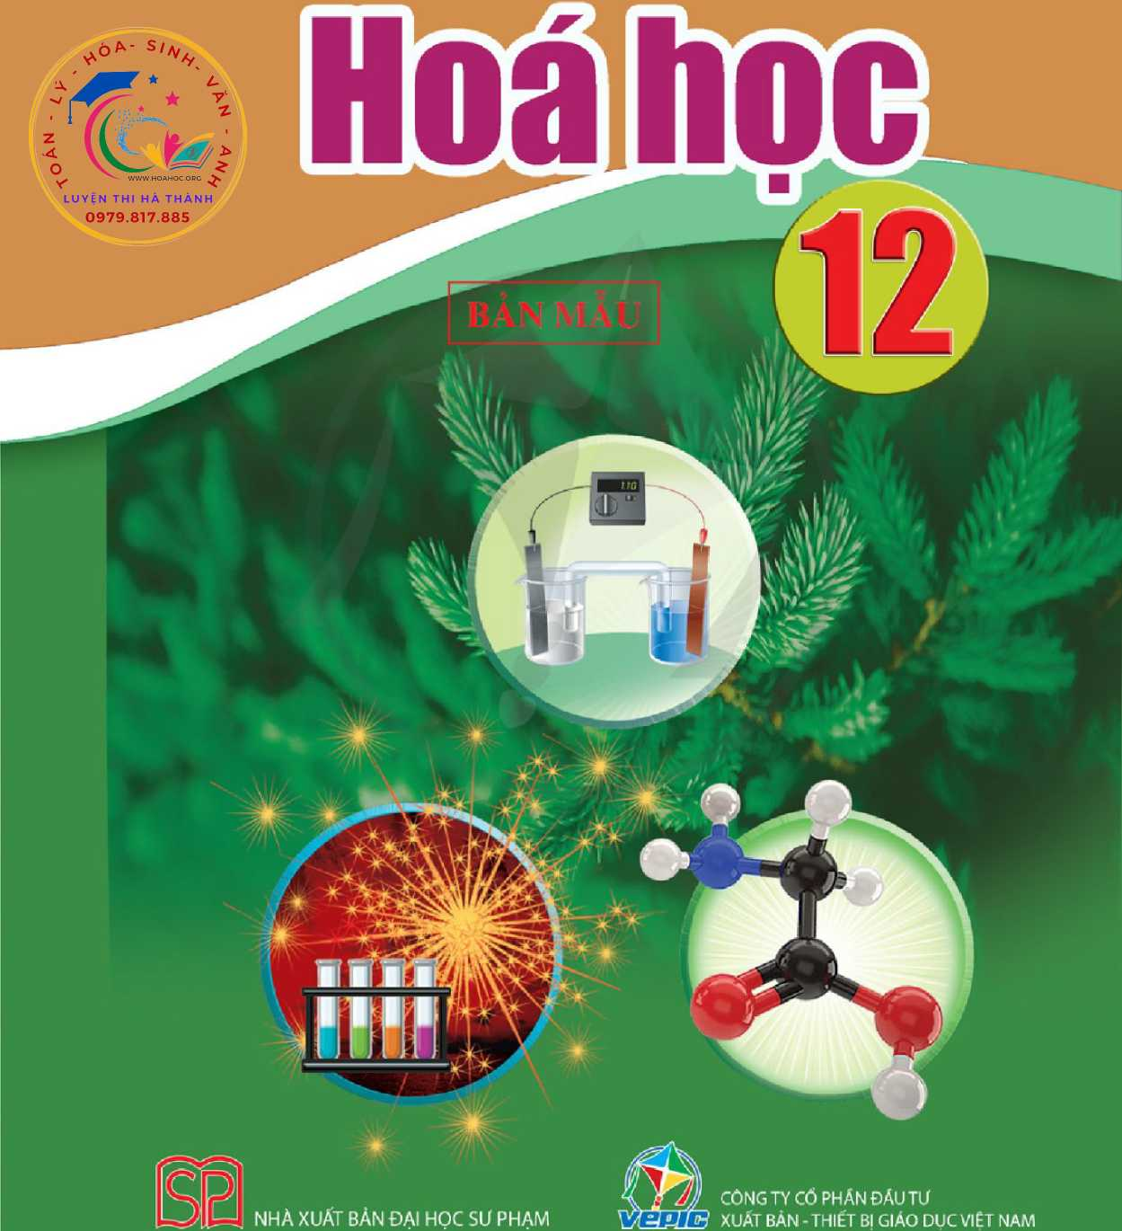

HỘI ĐÓNG QUỐC GIA THẨM ĐỊNH SÁCH GIÁO KHOA

Môn Hoá học - Lớp 12

*(Theo Quyết định số 1882/QĐ-BGDĐTngày 29 tháng ỗ nởm 2023  
củũ Bộ trưởng Bộ Giáo dục và Đào tạo)*

Triệu Thị Nguyệt (Chủ tịch), Đặng Ngọc Quang (Phó Chủ tịch),  
Đoàn Cảnh Giang (Uỷ viên, Thư kí).

Các Uỷ viên: Hà Minh Tú, Chu Văn Tiềm, Đặng Thị Thu Huyền,  
Nguyễn Văn Chuyên, Nguyễn Khắc Công, Trần Thanh Tuấn.

**TRÀN THÀNH HUÉ (Tổng Chủ biên) - DƯƠNG BÁ vũ (Chủ biên)  
NGUYỄN TIÉN CÔNG - NGUYỀN NGỌC HÀ - vũ QUÓC TRUNG**

**■oa học**

**BẢN MẪU**

NHÀ XUẤT BẢN ĐẠI HỌC sư PHẠM

**CÔNG TY CÓ PHẨN ĐẨU Tư**

**XUẤT BẢN - THIẾT BỊ GIÁO DỤC VIỆT NAM**

**MUC LUC**

**LỜI NÓI ĐẦU**

**HƯỚNG DẪN SỬ DỤNG SÁCH 4**

**Chủ đề 1**

**Bài 1.** Ester - Lipid 6

**Bài 2.** Xà phòng và chất giặt rửa tổng hợp 14

**Chủ đề 2**

**Bài 3.** Giới thiệu về carbohydrate 20

**Bài 4.** Tính chất hoá học của carbohydrate 27

**Chủ đề 3**

**Bài 5.** Amine 35

**Bài 6.** Amino acid 42

**Bài 7.** Peptide, protein và enzyme 47

**Chủ đề 4**

**Bài 8.** Đại cương về polymer 54

**Bài 9.** Vật liệu polymer 60

**Chủ đê 5**

**Bài 10.** Thể điện cực chuấn cùa kim loại 70

**Bài 11.** Nguồn điện hoá học 76

**Bài 12.** Điện phân 83

**ĐẠI CƯƠNG VỀ KIM LOẠI 89**

**Bài 13.** Câu tạo và tinh chât vật li của kim loại 89

**Bài 14.** Tính chất hoá học của kim loại 95

**Bài 15.** Tách kim loại và tái chể kim loại 100

**Bài 16.** Hợp kim - Sự ăn món kim loại 105

**NGUYÊN TỐ NHÓM IA**

**VÀ NHÓM HA 113**

**Bài 17.** Nguyên tố nhóm IA 113

**Bài 18.** Nguyên tố nhóm IIA 121

**Bài 19.** Nước cứng và làm mềm nước cứng 131

**sơ LƯƠC VỂ KIM LOẠI**

**CHUYỂN TIẾP DÃY THỨ NHẤT VÀ PHỨC CHẤT 135**

**Bài 20.** Sơ lược về kim loại chuyên tiềp

dãy thứ nhất 135

**Bài 21.** Sơ lược về phưc chất 142

**Bài 22.** Sơ lược vê sự hình thành phức chất

của ion kim loại chuyến tiểp

trong dung dich 146

**BẢNG GIẢI THÍCH THUẬT NGỮ 151**

**LỜI NÓI ĐẦU**

Các em học sinh thân mến!

Môn Hoá học 12 sẽ cùng các em khám phá nhiều điều mới và thú vị qua ba phan: hoá học hữu cơ, cơ sở hoá học chung và hoá học vô cơ.

Trong phan hơá học hữu cơ, các em sẽ được khám phá các loại hợp chat hữu cơ gắn liền với đời sông qua các chu đê *Ester - Lipid, Carbohydrate, Hợp chat chứa nitrogen* và *Polymer.* Cũng thông qua những chu đê này, các em có thêm hiểu biết về một số chất thường tham gia vào các quá trinh sinh hoá quan trọng trong cơ the và có ý thức bảo vệ môi trường.

Chủ đe *Pin điện và điện phân* thuộc phan cơ sở hoá học chung, gom các nội dung thiết thực vê khai thác năng lượng tò phản ứng hoá học, sứ dụng giá trị thế điện cực chuẩn để đánh giá khả năng khử và oxi hoá của các chất hoặc ion, ứng dụng của phương pháp điện phân trong một sô lĩnh vực của đời sống.

Phần hoá học vô cơ gồm các chủ đe *Đại cương về kim loại, Nguyên tổ nhóm IA và nhóm HA, Sơ tược về kim toại chuyên tiếp dãy thứ nhất và phức chất.* Phần này giúp các em khám phá ứng dụng và xu hướng biến đổi tính chất của dãy các đơn chất, hợp chất phổ biến, gần gũi trong đời sống, đặc biệt, giúp tiêp cận những kiên thức cơ bản vê phức chât. Đây là phân kiên thức lân đầu có mặt trong Chương trình môn Hoá học bậc phô thông tại Việt Nam.

Việc tham gia các hoạt động trong học tập môn Hoá học 12 giúp các em phát triên năng lực hoá học cùng với các năng lực và phâm chất khác, góp phân giúp định hướng được nghe nghiệp phù hợp năng lực và sở thích của bản thân.

Chúc các em có được nhiều hiểu biết bổ ích và nhiều cảm xúc tích cực khi học tập và nghiên cứu môn Hoá học.

**CÁC TÁC GIÃ**

**HƯỚNG DẪN SỬ DỤNG SÁCH**

Các nội dung trong cu ôn sách sẽ được trình bày chu yếu trong hai tuyên: tuyên chính và tuyến phụ. Tuyến chính bao gồm toàn bộ những nội dung co ban mà các em cần lĩnh hội được saư khi học xong bài học. Tuyến phụ được viêt song song với tuyến chính vói mục đích hỗ trợ, giúp các em nhớ, hiểu và vận dụng được nội dung trong tuyến chính. Ngoài hai tuyên này, môi bài học còn có phân mở đầu, ghi nhó và bài tập, sẽ giúp các em hướng tói bài học, tóm tắt nội dung bài học, cũng như luyện tập để cúng cố, vận dụng kiến thức và kĩ năng đã biết. Mục tiêu là khi học xong môi bài, các em sẽ đạt được những yêu cầu nêu ra trong phần đầu tiên của bài: *‘‘Học xong bài học này, em có thể”.*

Sách giáo khoa Hoá học 12 dùng hệ thống logo dễ nhớ và đẹp mắt, giúp các em sử dụng cuốn sách được dễ dàng hơn.

**Mở đầu**

Thực hiện hoạt động mở đầu sê giúp các em hướng tới nội dung chính của bài.

Trả lời câu hỏi hoặc thảo luận

Thực hiện hoạt động này góp phần giúp các em khắc sâu kiến thức ở tuyến chính

tương ứng. Các em nên đọc kĩ nội dung tuyến chính để hiểu, sau đó trả lời câu hỏi.

Các em cần thực hiện được tất cả yêu cầu của hoạt động này.

Thực hành

Thực hiện hoạt động này giúp các em khám phá kiến thức và rèn luyện kĩ năng thực hành. Các em cần liên hệ giữa lí thuyết với các kĩ năng thực hành thí nghiệm để thực hiện hoạt động này.

Trong điểu kiện không thể thực hiện thí nghiệm, có thể thay thế việc tiến hành một số thí nghiệm bằng quan sát thí nghiệm ảo hoặc video, băng hình thí nghiệm.

Đối với các thí nghiệm thực hiện trong phòng thí nghiệm, phải tuân thủ tuyệt đối hướng dẫn của thầy cô giáo. Không được tiếp xúc trực tiếp với hoá chất. Với những thí nghiệm làm việc với các chất độc hại, dễ nổ, dễ cháy, cần tuân thủ những cảnh báo về an toàn được hướng dẫn trong việc thực hiện các thí nghiệm này.

Luyện tập

Thực hiện hoạt động này giúp các em nhớ, hiểu và vận dụng những nội dung

chính của bài học, nhằm luyện tập nội dung ở tuyến chính tương ứng.

Các em cần thực hiện được tất cả yêu cầu cúa hoạt động này.

Vận dụng

Thực hiện hoạt động này góp phẩn giúp các em vận dụng được kiến thức, kĩ năng đã học vào thực tiễn.

Các em hãy cố gắng thực hiện được nhiều nhất các yêu cầu của hoạt động này.

**EM CÓ BIẾT**

Phần này cung cấp thêm những thông tin mở rộng so với tuyến chính. Kiến thức

trong phẩn này chỉ có ý nghĩa đọc thêm.

Ọ)

Kiến thức cốt lõi

Phần này tóm tắt cô đọng những kiến thức cốt lõi mà các em cần đạt được sau

mỗi bài học.

Phan *“Kiến thức bô trợ”* cung cấp thêm các kiến thức nham hỗ trợ việc học tập các nội dung tuyến chính được tốt hơn.

Phần Bài tập ờ cuối mỗi bài học rất quan trọng, giúp các em vận dụng kiến thức, kĩ năng trong bài học ở nhiều mức độ khác nhau, trong đó bài tập có đanh dấu sao (*) là những bài tập khó hơn, có tính vận dụng cao hơn. Các em hãy cố gang làm được tât cả bài tập của phần này.

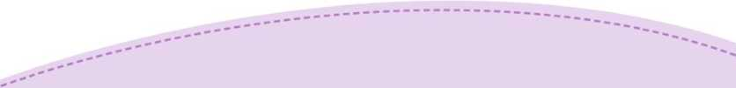

**Mong rằng cuốn sách này vừa là nguôi thầy, vừa là nguòi bạn**

**thân thiết của các em. Các em hãy làm theo nhũng chỉ dẫn trong sách và không viết, vẽ vào sách nhé!**

**t**

**I**

**I  
I**

**I  
I**

**HOÃHỌC12 5 •**

*/ •*

*I*

Bản in thử

**/**

**CHỦ ĐỀ 1**

**ESTER - LIPID**

_ - ESTER-LIPID

Bài 1

**Học xong bài học này, em có thể:**

* *Nêu được đặc điếm cấu tạo phân từ ester.*
* *Viết đưọc công thức cấu tạo vá gọi được tên của một so ester đon giản (số nguyên tử c trong phân từ < 5) và thường gặp.*
* *Trình bày được đặc điếm về tính chất vật li và tính chất hoá học cơ bản của ester (phân ứng thuỳ phân).*
* *Trình bày được phương pháp điều chế ester và ứng dụng cùa một số ester.*

*! • Nêu được khái niệm vê hpid, chát béo và acid béo.*

* *Trình bày được đặc điểm về tính chất vật lí và tính chất hoá học cơ bản của chất béo (phán ứng hydrogen hoá chất béo lỏng, phán ứng oxi hoá*

*; chat béo bởi oxygen không khí).*

I

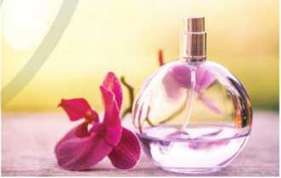*; • Trình bày được các ứng dụng của chất béo và acid béo (omega-3 và omega-6).*

Ethyl acetate là một loại ester có trong thành phần của nước hoa, giúp lưu lại mùi hương trên da lâu hơn. Hãy viết công thức cấu tạo cua ethyl acetate. Cho biet ester là gì, ester có tính chat và ứng dụng nào.

t.Cho các hợp chất có công

thức như sau:

**o ester**

1. **Khái niệm và danh pháp**

ch3cooc2h5 **(A),** hcooch3 **(B),** ch3cooh **(C),** HCOOC2H5 **(D),** C6H5COOCH3(E) và HOCH2CH2CHO **(F).**

Trong các hợp chất trên, những hợp chất nào là ester? Hãy chỉ ra đặc điểm cấu tạo phân tử của các hợp chất ester.

*a) Khái niệm*

Khi thay thê nhóm -OH ở nhóm carboxyl (-COOH) của carboxylic acid băng nhóm -OR thi thu được ester. Trong đó, R là gôc hydrocarbon.

Ester đơn chức có công thức tổng quát là R/COOR2 hay R'-C-O-R2

II  
O

Với R1 là gốc hydrocarbon hoặc nguyên từ hydrogen, R2 là gốc hydrocarbon.

*b) Danh pháp*

Tên cùa ester đơn chức được gọi như sau:

Tên gốc R2 Tên gốc R^oo

Trong đó, tên gốc R’coo được hình thành bằng cách thay đuôi *ic* trong tên carboxylic acid tương ứng bang đuôi *ate.*

**Ví dụ ĩ J**

1. Viết công thức cấu tạo và gọi tên các ester có cùng công thức phân tử C4H8O2.

HCOOCH3

methyl formatemethyl m ethanoate

CH3COOC2H5 ethyl acetate *hay* ethyl ethanoate

y>—CQQCH3 methyl benzoate

CH3COOCH=CH2 vinyl acetate *hay* vinyl ethanoate

CH2=€HCOOCH3 methyl acrylate *hay* methyl propenoate

|  |  |  |  |  |
| --- | --- | --- | --- | --- |
| Công thức | Nhiệt độ nóng chảy (°C) | Nhiệt độ  sôi (°C) | Khối lượng riêng ở 20 °C (gmL1) | Độ tan ở 25 °C (g/100 g nước) |
| hcooch3 | -99,0 | 31,5 | 0,982 | 23,0 |
| hcooc2h5 | -79,4 | 54,2 | 0,917 | 12,0 |
| ch3cooch3 | -98,1 | 57,0 | 0,934 | 24,0 |
| ch3cooc2h5 | -84,0 | 77,1 | 0,900 | 9,7 |
| c2h5cooch3 | -88,0 | 79,7 | 0,915 | 6,0 |
| c2h5cooc2h5 | -73,9 | 99,1 | 0,891 | 2,0 |
| ch3ch2ch2cooch3 | -85,0 | 102,0 | 0,898 | 1,4 |
| ch3ch2ch2cooc2h5 | -98,0 | 121,6 | 0,879 | 0,5 |

**2. Tính châl vật lí**

■

2.Từ các dữ liệu cho trong Bảng 1.1, hây cho biết nhiệt độ sôi của các ester có xu hướng biến đổi theo phân tử khối như thế nào.

Bảng 1.1. Tính chất vật lí của một số ester thường gặp111

[1] George w. Gokel, 2004, *Dean's handbook of organic chemistry,* 2nd edition, McGraw-Hill.



Ổ điều kiện thường, các ester đều ở thề lỏng hoặc rắn. Nhiệt độ sôi của các ester thấp hơn nhiệt độ sôi của các alcohol và carboxylic acid có cùng số nguyên tử carbon trong phân tò. Nhìn chung, các ester no, đơn chức, mạch hở có nhiệt độ sôi tăng dân theo chiều tăng của phân tử khối.

2. Cho các chất mạch không phân nhánh có công thức sau: C4H9OH, C3H7COOH, CH3COOC2H5. Hây sắp xếp các chất trên theo chiều tăng dần nhiệt độ sôi. Giải thích.

Các ester có khả năng tạo liên kêt hydrogen yêu với nước nên chúng thường ít tan trong nước hơn hẳn so với các alcohol và các carboxylic acid có cùng số nguyên tử carbon hoặc có khối lượng phân tư tương đương. Các ester có phân tử khối thâp (như methyl formate, ethyl formate, ethyl acetate) tan được một phần trong nước.

3. Cho các ester có công

thức như sau:

Các ester thường nhẹ hơn nước (Bảng 1.1). Các ester lỏng là những dung môi quan trọng, hoà tan được nhiều chất hữu cơ khác nhau.

C2H5COOCH3 **(1)**

CH3CH2CH2COOC2H5(2)

CH3COOCH3 **(3)**

C2H5COOC2H5 **(4).**

Sắp xếp các ester trên theo thứ tự tăng dần độ tan trong nước. Giải thích.

Một so ester có mùi thơm đặc trưng. Ví dụ: Ethyl propionate và ethyl butyrate có mùi dứa chín, isoamyl acetate có mùi chuôi chín,...

1. **Tính chât hoá học**

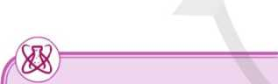Ester bị thuỷ phân trong môi trường acid hoặc môi trường kiêm.

4. Viết phương trình hoá học của các phản ứng xảy ra khi thuỷ phân ethyl formate trong môi trường acid và môi trường kiềm. So sánh thành phẩn hỗn hợp sản phẩm của các phản ứng.

• Phân ứng thuỷ phân của ester trong môi trường acid thường là phản ứng thuận nghịch.

Ví dụ 2

CH3COOC2H5 + H2O ch3cooh + C2H5OH

• Phản ứng thuỷ phân ester trong môi trường kiêm là phan ứng một chiêu (còn gọi là phản ứng xà phòng hoá).

**Ví dụT)**

CH3COOC2H5 + NaOH CH3COONa + C2H5OH

1. **ứng dụng và điểu chế**

*a) ửng dụng*

Ester có nhiều ứng dụng trong công nghiệp.

Làm  
dung môi

> <

**Làm  
nguyên liệu  
tổng họp nhiều  
polymer  
sử dụng trong  
công nghiệp**

Ví dụ: Butyl acetate được dùng I ■ đê pha sơn tông hợp; ethyl acetate ! \ được dùng nhiêu trong tách chiết. !

z ”------ -s

**/ I**

! Ví dụ: Vinyl acetate được dùng đế ; / tổng hợp poly(vinyl acetate) làm : ( keo dán; methyl methacrylate được ! \ dùng đế tông hợp poly(methyl !

\ methacrylate) làm thuỷ tinh hữu cơ. ■

3. Ester có những ứng dụng gì trong đời sống và sản xuất?

5. Ethyl propionate có mùi dứa chín. Viết phương trình hoá học của phản ứng điều chế ester này từ alcohol và carboxylic acid tương ứng. Đề xuất biện pháp để nâng cao hiệu suất của phản ứng điều chế ester trên.

**Làm chất tạo  
hương trong  
công nghiệp  
thục phẩm và  
mĩ phâm**

Ví dụ: Isoamyl acetate có mùi ’ chuối chín, được dùng làm hương ; liệu cho bánh kẹo.



*b) Điểu chế*

Các ester thường được điêu chê băng cách đun hôn họp gôm carboxylic acid và alcohol, sử dụng sulfuric acid đặc làm xúc tác.

„ 1 „ „ , , . „ .. trso.; đặc. I” „

RtOOH + HOR2 R^OOR2 + H2O

**Ví dụ 4** Phan ứng điều chế isoamyl acetate:

CftyCOOH + HOCH2CH2CH(CH3)2 CH3COOCH2CH2CH(CH3)2 + H2O

isoamyl alcohol isoamyl acetate

**BIẾT**

■ ■ .11 ——h

Một số ester được điều chế bằng phương pháp khác. Chẳng hạn, trong còng nghiệp, vinyl acetate được tổng hợp từ ethylene và acetic acid với sự có mặt của oxygen, sử dụng xúc tác palladium:

2C2H4 + 2CH3COOH + 02 —> 2CH3COOCH=CH2 + 2H2O

Vinyl acetate cũng có thể được tổng hợp từ acetic acid và acetylene, sử dụng zinc acetate làm xúc tác.

CH3COOH + CH=CH CH3COOCH=CH2

0 LIPID

1. **Khái niệm và danh pháp**

Lipid là những hợp chât hữu cơ có trong tê bào sông, không tan trong nước nhưng tan được trong các dung môi hữu cơ kém phân cực như ether, chloroform, xăng, dầu,...

Lipid bao gôm triglyceride (còn gọi là chât béo), sáp, steroid, phospholipid,... Hau het các lipid là ester. Sau đây chi xét các chất béo.

Chât béo là các triester (ester ba chức) cua glycerol với các acid béo, gọi chung là các triglyceride. Trong đó, acid béo là các monocarboxylic acid no hoặc không no. Hau het chúng có mạch carbon không phân nhánh VỚI sô nguyên tử carbon trong phân tứ là sô chăn (thường từ 12 đến 24 nguyên tử C).

"O

4. Acetic acid có thuộc loại acid béo hay không? Hợp chất (CH3COO)3C3H5 có thuộc loại chất béo không?

**BIÊT**

Chất béo là thành phần chính của dầu thực vật và

mỡ động vật.

Sáp có mặt trong cả động ì vật và thực vật, điển hình I nhất là sáp ong.

Phospholipid là một trong ; những thành phần chính ; của các tế bào.

5. Hãy cho biết sự khác nhau về đặc điểm cấu tạo của các triglyceride chủ yếu có trong mỡ động vật và dầu thực vật.

Công thức chung cúa chât béo là:

RJCOO-CH,

l“

R2COO-CH

I R3COO-CH2

Trong đó, R1, R2, R3 là các gốc hydrocarbon, có thể giống hoặc khác nhau.

Ờ điều kiện thường, các chất béo ở trạng thái lòng (dạng dâu, thành phan chính của dâu lạc, dầu vừng, dâu dừa,...) hoặc ran (dạng mỡ, thành phan chính của mỡ lợn, mỡ bò, mỡ cừu,...).

| **Acid béo** | **Chất béo** |
| --- | --- |
| CH3[CH2]16COOH  stearic acid | (CH3[CH2]16COO)3C3H5 (hay (C17H35COO)3C3H5) glyceryl tristearate *hay* tristearin |
| CH3[CH2]14COOH  palmitic acid | (CH3[CHJ14COO)3C3H5  (hay(C15H3,COO)3C3H5) glyceryl tripalmitate *hay* tripalmitin |
| CH3[CH,]7. .[CH.]7COOH  T zc=cx ?  H  oleic acid | (CH3[CH,]7CH=CH[CH,]7COO)3C3H5 (hay (C17H33COO)3C,H,)  glyceryl trioleate *hay* triolein |
| CH3[CH2]4. .ch2x /[CH2]7COOH c=c c=c  Hz XH Hz XH  linoleic acid | (CH3[CH2]4CH=CHCH2CH=CH[CH2]7COO)3C3H5  (hay(C17H31COO)3C3Hs)  glyceryl trilinoleate *hay* trilinolein |

steroid rắt đa dạng và phong Ị phú, bao gồm cholesterol và I các acid mật,...

**Ví dụ 5**

**2. Tính chái vật lí**

Khi trong phân từ chất béo chứa nhiều gốc acid béo no, chât béo thường ở thê răn.

Khi trong phân từ chất béo chứa nhiều gốc acid béo không no, chât béo thường ở thê lỏng.

Các chât béo nhẹ hơn nước, không tan trong nước và tan nhiều trong các dung môi hữu cơ kém phân cực.

**3. Tính chât hoá học**

Chat béo là ester nên có phan ứng thuỷ phân trong môi trường acid hoặc trong môi trường kiêm giống như các ester khác. Ngoài ra, các chat béo còn có các tính chat hoá học sau đây.

*a) Phan ủng hydrogen hoả*

Các clìât béo long chứa các gôc cua acid béo không no tác dụng với hydrogen ở diều kiện nhiệt độ và áp suất cao, có xúc tác. Khi đê nguội, sản phâm thu được là các chất béo rắn.

6. Khi cho dầu, mỡ vào nước sê có hiện tượng gì xảy ra? Giải thích.

7. Viết phương trình hoá học của phản ứng thuỷ phân tristearin trong môi trường acid và môi trường kiềm.

**Ví dụ 6** i (C17H33COO)3C3H5 + 3H, (C17H35COO)3C3H5

triolein

tristearin

Trong công nghiệp, người ta sử dụng phan ứng này để chuyển hoá chất béo lỏng thành chất béo rắn. thuận tiện cho việc vận chuyển và bảo quản, để sản xuất xà phòng và bơ nhân tạo (ví dụ bơ thực vật).

6. Vì sao phản ứng hydrogen hoá lại chuyển hoá được các chất béo lỏng thành chất béo rắn?

*b) Phan ứng oxi hoá băng oxygen không khỉ*

Dầu, mỡ đê lâu ngày trong không khí thường có mùi, vị khó chịu (mùi hôi, khét, vị đắng). Hiện tượng này được gọi là sự ôi mỡ. Quá trình ôi mỡ xảy ra là do gôc hydrocarbon không no có trong chât béo bị oxi hoá bởi oxygen trong không khí, sinh ra các hợp chât có mùi khó chịu và có hại cho sức khoẻ con người. Dâu, mỡ được tái sử dụng nhiêu lần cũng có hiện tượng trên. Do vậy, việc sứ dụng lại dâu, mỡ sẽ gây anh hưởng không tôt đen sức khoe con người.

**4. ứng dụng**

7. Nêu các ứng dụng của chất béo.

Chất béo cung cap một lượng đáng kê năng lượng cho cơ thê và được xem là nguồn dinh dưỡng quan trọng. Phân chất béo mà cơ thê chưa sử dụng được tích lại trong

các mô mỡ. Chất béo còn được dùng đề tông hợp các chất cần thiết khác cho cơ the, đồng thời có tác dụng đàm bảo sự vận chuyên và hấp thụ các chất tan dược trong chất béo. Trong công nghiệp, chất béo được dùng đê điều ché xà phòng và glycerol. Chất béo còn được dùng nhiều trong chế biến thực phẩm. Ngày nay, một số loại dầu thực vật còn được dùng để sán xuất nhiên liệu sinh học (biodiesel). Một so chat béo là nguồn cung cap acid béo omega-3 và omega-6 cho cơ thể. Omega-3 và omega-6 có tác dụng giảm huyết áp, giảm chlolesterol trong máu và ngăn chặn sự hình thành các màng triglyceride bám trên dộng mạch.

Acid béo omega-3 là những ỉ acid béo không no, trong phân ; tử chứa nhóm c=c đầu tiên ở > vị trí carbon số 3 (tính từ nhóm -CH3). Acid béo omega-6 là những acid béo không no, ; trong phân tử chứa nhóm ; c=c dầu tiên ờ vị trí carbon số 6 (tính từ nhóm -CH3).

ESTER

giúp giảm nguy cơ gây xơ vữa dộng mạch.

1. Cho biết vai trò của acid béo omega-3 và omega-6 đối với cơ thể người. Tim hiểu và cho biết làm thế nào để bổ sung các loại omega-3 và omega-6 cho cơ thể.
2. Tim hiểu về DHA và cho biết vì sao DHA thường được bổ sung vào sữa bột dành cho trẻ em.

Công thúc tổng quát của ester đơn chức là ITCOOR2.

* Tồn tại ở trạng thái lỏng hoặc trạng thái rắn, ít tan trong nước.
* Nhiệt độ sôi thấp hơn carboxylic acid và alcohol có cùng số nguyên tử c trong phân tử.

Bị thuỷ phân trong môi trường acid hoặc môi trường kiềm.

Thường được điều chế từ carboxylic acid và alcohol.

ứng dụng làm dung môi, hương liệu,...



phẩm; sản xuất nhiên liệu sinh học;...

Là triester của glycerol và acid béo.

Tồn tại ở trạng thái lỏng hoặc trạng thái rắn.

Bị thuỷ phân trong môi trường acid hoặc môi trường kiểm; hydrogen hoá chuyển chất béo lỏng thành chất béo rắn; bị oxi hoá chậm bởi oxygen trong không khí.

* Là nguồn cung cấp năng lượng.
* Được dùng trong tổng hợp chất khác; vận chuyển và hấp thụ các chất tan được trong chất béo; điểu chế xà phòng, glycerol; chế biến thực

• Là nguồn cung cấp omega-3 và omega-6 cho cơ thể.

**BÀI TẬP**

**Bài 1.** Hợp chất nào dưới đây thuộc loại ester?

A. HOCH2CH2CHO. B. CH3CH2CH2COOH.

c. HOCH2COCH3. d. ch3ch2cooch3.

**Bài 2.** Cho salicylic acid (hay 2-hydroxybenzoic acid) phản ứng với methyl alcohol có mặt sulfuric acid làm xúc tác, thu dược methyl salicylate (C8H8O3) dùng làm chất giảm đau (có trong miếng dán giâm đau khi vận động hoặc chơi thê thao).

Viêt phương trình hoá học của phan ứng trên.

**Bài 3.** Cho một loại chât béo có công thức cấu tạo sau:

CH2-O-CO-[CH2]14CH3 ổH-O-CO-[CH2]7CH=CH[CH2]7CH3

CH2-O-CO-[CH2]7CH=CH-CH2-CH=CHICH2]4CH3

Viêt phương trình hoá học của phản ứng giữa chât béo trên với hydrogen dư (xt, t°, p) và với dung dịch potassium hydroxide.

Bài XÀ PHÒNG VÀ CHẤT GIẶT RỬA TONG Hựp

**Học xong bài học này, em có thể:**

* *Nêu được khái niệm, đặc diêm về cấu tạo và tinh chất giặt rửa cùa xà phòng và chất giặt rữa tự nhiên, tông họp.*
* *Trình bày được một sổ phưong pháp sản xuất xà phòng, phưong pháp chủ yếu để sán xuất chất gỉặt rữa tổng họp.*

**I**

* *Thực hiện được (hoặc quan sát video) thi nghiệm về phán ứng xà phòng hoá chất béo.*

**I**

* *Trình bày được cách sữ dụng họp li, an toàn xà phòng và chất giặt rữa tổng họp trong đòi sống.*

Em hãy kê một số loại xà phòng đang được bán trên thị trường. Vì sao xà phòng có thể làm sạch các vết bẩn bám trên quần, áo,... Xà phòng được điều chế như thế nào?

o XÀ PHÒNG

1. **Khái niệm**

**■**

Xà phòng là hôn hợp các muôi sodium hoặc potassium của acid béo và một số chất phụ gia. Các acid béo ở đây thường là acid no như palmitic acid, stearic acid. Chat phụ gia được dùng thường là chât độn làm tăng độ cứng đê dễ đúc thành bánh, chất tạo màu và chất tạo hương. Một số loại xà phòng được cho thêm chất dưỡng da, chất diệt khuẩn,...

1. Hãy cho biết tác dụng và thành phẩn hoá học của xà phòng.

1. **Đặc điểm câ'u tạo phân tử muôi của acid béo trong xà phòng**

Muối của acid béo (có trong xà phòng) được cấu tạo gồm một phan *ưa nước* nối với một phân *kị nước* (Hình 2.1).

* Phần ưa nước (tan được trong nước) là nhóm carboxylate -COO".
* Phan kị nước (không tan trong nước nhưng tan trong dầu, mỡ) là các gốc hydrocarbon mạch dài, như C17H35-, C15H31-,...

a)

b)

phần kị nước

phần ưa nước

Hình 2.1. Công thức cấu tạo (a) và mô hình đặc (b) cua sodium stearate (Cj7C35COONa)

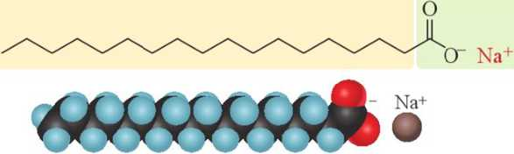

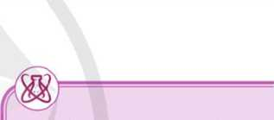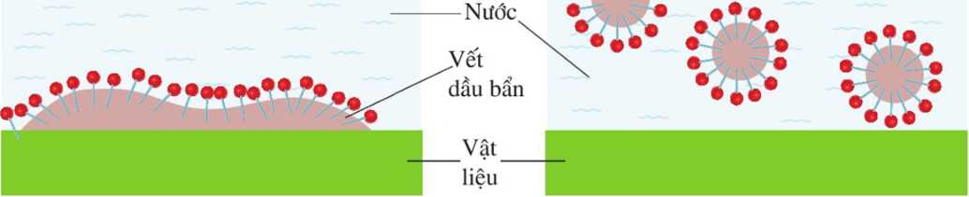

■(f)

2. Hãy cho biết vai trò của phần ưa nước và phần kị nước trong phân tử muối của acid béo trong cơ chế giặt rửa của xà phòng.

1. Sodium acetate có tác dụng giặt rửa như xà phòng không? Vi sao?

Cl7H35COONa

a) b)

Hình 2.2. Sơ dồ mô tả cơ chế giặt rửa cùa xà phòng

a) Quá trinh thâm nhập của phần kị nước của xà phòng vào vết dầu mỡ;

b) Quá trinh các hạt dầu, mỡ nhỏ bị các phân từ xà phòng phân tán vào nước

1. **Cơ chế giặt rửa của xà phòng**

Sợi vải có dính vết bấn dạng dầu. mỡ được ngâm trong môi trường nước, do sức căng bê mặt cua nước lớn nên nước không thê tách hoặc hoà tan vết dầu, mỡ này. Khi cho xà phòng vào nước, tạo thành dung dịch xà phòng có sức căng bê mặt nhỏ, giúp xà phòng ngâm vào các sợi vải. Phần kị nước (chăng hạn gốc C17H35- trong phân tử sodium stearate) quay về phía vet dầu. mỡ và thâm nhập vào vết dầu, mỡ; còn phần ưa nước (nhóm -COO") lại có xu hướng quay ra ngoài và thâm nhập vào nước. Kêt qua là vet dầu, mỡ bân bị phân chia thành các hạt rất nhỏ phân tán vào nước. Nhờ dó, chúng bị rửa trôi khỏi bề mặt của vật cân giặt rửa (Hình 2.2).

1. **Phương pháp sản xuât xà phòng**

Trong công nghiệp, đê sản xuất xà phòng, người ta thường đun chât béo (mỡ động vật, dâu thực vật) với dung dịch kiềm đặc ờ nhiệt độ cao.

R1COO-CH2 CH2-OH R'COONa

R2COO-CH + 3NaOH qH-OH + R2COONa

<jt—

I.Tim hiểu và cho biết làm thế nào để thu hồi được glycerol từ hổn hợp sản phẩm của phản ứng xà phòng hoá.

R3COO-CH2 CH2-OH R3COONa

Sau phản ứng, hỗn hợp muối của các acid béo được tách ra băng cách cho dung dịch muôi ăn bão hoà vào hôn hợp sản phẩm. Các muối của acid béo nổi lên. được lấy ra, sau dó được trộn với các phụ gia dể làm xà phòng. Phan dung dịch còn lại đem tách và thu hoi glycerol.

TL;— WMi

**Thí nghiệm xà phòng hoá chất béo**

**Chuẩn bị:**

* Hoá chất: Dầu thực vật (hoặc mờ động vật), dung dịch NaOH 40%, dung dịch NaCI bão hoà.

3. Vì sao khi điều chế lượng nhỏ xà phòng trong phòng thí nghiệm lại sử dụng bát sứ? Việc dùng bát nhôm hoặc xoong nhôm để làm thí nghiệm này có phù hợp không?

* Dụng cụ: Bát sứ, đũa thuỷ tinh, đèn cồn.

**Tiến hành:** Cho vào bát sứ khoảng 2 mL dầu thực vật (hoặc khoảng 2 g mỡ) và 4 - 5 mL dung dịch NaOH 40%. Đun hỗn hợp sôi nhẹ và khuấy đểu bằng đũa thuỷ tinh. Thỉnh thoảng cho vài giọt nước cất để tránh hỗn hợp phản ứng bị cạn. Sau khoảng 10 phút thì dừng đun, cho thêm 10 mL dung dịch NaCI bào hoà và khuấy đều.

**Yêu cẩu:** Quan sát, mô tả hiện tượng xảy ra và giải thích.

Ngày nay, một phần xà phòng được sản xuất từ các alkane mạch dài lấy từ công nghiệp che bien dầu mỏ theo sơ đo sau:

Alkane

(lây từ dầu mỏ)

Acid béo

Muối sodium (hoặc potassium)  
của acid béo

0 CHẤT GIẶT RỬA

Đặc điêm chung của các chất giặt rửa là phân tử luôn có *phấn ưa nước* và *phấn kị nước* giông như các muôi của acid béo trong xà phòng. Các chất giặt rửa này có thê là chất có trong tự nhiên hoặc là chất tông hợp.

1. **Chat giặt rửa tự nhiên**

Từ thời xa xưa, con người đã biết sử dụng các chất giặt rửa có nguồn gốc từ thiên nhiên như qưả bô hòn, quả bồ kết,...

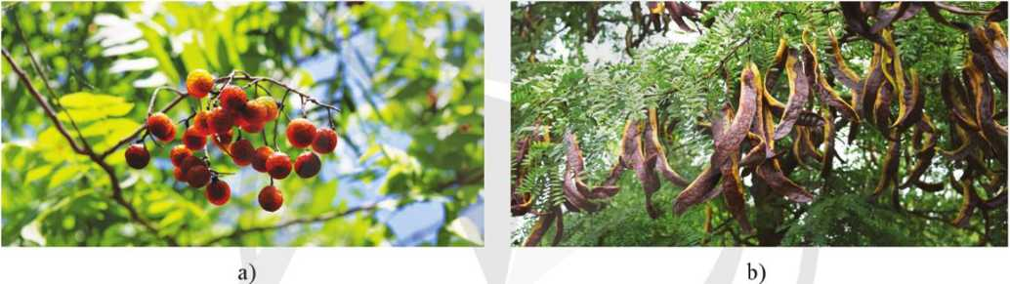Saponin trong bồ hòn và bồ kết có khả năng giặt rửa. Khi tiếp xúc với nước, saponin tạo ra lớp bọt nhẹ tương tự xà phòng.

Quy trình đơn giản để chế ị tạo nước giặt rửa từ quả bồ hòn như sau: Lấy 10 quả bổ hòn (đã tách hạt và cắt nhỏ) cho vào 1 lít nước, đun sôi ; nhẹ khoảng 30 phút, tới khi nước có màu nâu đậm. Để ịch:

I chất giặt rửa tự nhiên, an ; ; toàn với da.

Hình 2.3. Hình ành quả bồ hòn (a) và quà bồ kết (b)

**2. Châì giặt rửa tổng hợp**

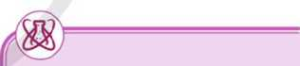

2. Hãy chỉ ra phần Ưa nước và phần kị nước trong phân tử chất giặt rửa tổng hợp (1) và (2).

«r—

2. Hây nêu quan điểm của em về việc sử dụng nguồn nguyên liệu dầu mỏ để sản xuất chất giặt rửa tổng hợp.

R-SO3Na

R-OSO3Na

Những chất tông hợp không phải là muối sodium hoặc potassium cua acid béo, nhưng cũng có tính chât giặt lira tương tự xà phòng được gọi chung là chất giặt lira tông hợp.

Thành phần chính của chất giặt lira tổng hợp điển hình là các muối: CH3[CH9]10CH,OSO3Na+ (1) hoặc CH3[CH2]n-^OySO3Na+ (2).

Chất giặt rửa tổng hợp được sản xuất từ paraffin dầu mỏ, chẳng hạn:

[*] R—SO3H NaOH

Dầu mỏ

R-OSO3H

[*J Quá trình có the diễn ra qua nhiều giai đoạn.

(U) ưu ĐIỂM VÀ NHƯỢC ĐIỂM CỦA CÁC LOẠI CHẤT GIẶT RỬA

**Chất giặt rủa**

**ưu điếm**

*ỵ CÓ* thể bị phân huỷ bởi các vi sinh vật nên ít gây ô nhiêm môi trường.

**Nhược điểm**

**Xà phòng**

Khi dùng với nước cứng (nước chứa nhiều ion Ca2+ và Mg2+) tạo ra kết tủa là các muối calcium, magnesium cùa các acid béo, bám lên bê mặt vải, ảnh hường đen chất lượng vải, đồng thời làm giảm tác dụng giặt rửa của xà phòng.

Không nên dùng xà phòn với nước i cứng.

**ưu điểm**

./ Dùng được với nước cứng vì không bị kêt tủa bởi các ion Ca2+ và Mg2+. Giá thành thâp.

**Chất giặt  
rửa tong hợp**

'/'các chất giặt rửa tông hợp có gốc hydrocarbon phân nhánh hoặc chứa vòng benzene sẽ gây ô nhiễm môi trường do chúng rat khó bị vi sinh vật phân huỷ.

**Nhược điêm**

Hạn chê  
sử dụng  
chât giặt rửa  
tông hợp.

**ưu điểm**

**Chất giặt  
rửa tự nhiên**

Lành tính với da, không gây kích ứng da kẻ cả với làn da nhạy cảm cua trc cm, de bị phân huỷ bởi vi sinh vật nên không gây ô nhiêm môi trường.

Nhược điểm

F Giá thành cao, khó sản xuât ở quy mô công nghiệp.

Khuyến khích  
việc sử dụng  
chất giặt rửa

L tự nhiên.

**tự nhiên**

Có tính năng  
giặt rửa

**Xà phòng**

CHẤT  
GIẶT RỬA

Cấu tạo:  
phần Ưa nước + phấn kị nước

**Chất  
giặt rửa  
tổng hợp**

* Thành phần chính là muối sodium hoặc potassium của acid béo, thu được khi đun chất béo với dung dịch kiềm.
* ít gây ô nhiễm môi trường.
* Không nên dùng với nước cứng.
* Lấy từthiên nhiên như quả bồ hòn, quả bồ kết,...
* Thành phần quan trọng có tác dụng giặt rửa là saponin.
* Lành tính, không gây kích ứng da, không gây ô nhiễm môi trường.
* Tổng hợp từ dầu mỏ.
* Khó phân huỷ, dễ gây ô nhiễm môi trường.
* Dùng được với nước cứng.



**BÀI TẬP**

**Bài 1.** Để tẩy vết dầu, mỡ bám trên quần áo, sử dụng chất nào sau đây là phù hợp nhất?

1. Nước cất.
2. Dung dịch sodium hydroxide.

c. Dung dịch nước Javel.

D. Dung dịch xà phòng.

**Bài 2.** So sánh chất giặt rửa tông hợp với chât giặt rửa tự nhiên về tính tiện dụng, tính kinh te và vân đề bảo vệ môi trường.

**Bài 3.** Có hai ông nghiệm được đánh sô (1) và (2). ông nghiệm (1) chứa 3 111L nước cất và 3 giọt dung dịch calcium chloride bão hoà, ống nghiệm (2) chứa 3 mL nước xà phòng và 3 giọt dung dịch calcium chloride bão hoà. Lắc đều các ống nghiệm.

1. Hãy dự đoán hiện tượng xảy ra và giải thích.
2. Cũng làm thí nghiệm như trên nhưng thay nước xà phòng bằng nước giặt rửa. Hãy dự đoán hiện tượng xảy ra và giải thích.

**J ĐỀ 2**

**CARBOHYDRATE**

o GIỚI THIỆU VỂ CARBOHYDRATE

**Bài** *ó -*

Học xong bài học này, em có thể:

*; • Nêu được khái niệm, cách phân loại carbohydrate; trạng thái tự nhiên cua glucose, fructose, saccharose, maltose, tinh bột và cellulose.*

**I**

*! • Viết được công thức cấu tạo dạng mạch hờ, dạng mạch vòng và gọi đuợc tên của một so carbohydrate: glucose và fnictose; saccharose, maltose; tinh bột và cellulose.*

**I 7 7.**

**1 9 9**

ị • *Trình bày được sự chuyên hoá tinh bột trong cơ thê, sự tạo thành tinh bột trong cây xanh và ứng dụng của một so carbohydrate.*

Glucose (C6(H2O)6), saccharose (C12(H2O)n) và tinh bột ([C6(H2O)5]n) là những hợp chat carbohydrate. Nêu một số loại thực vật chứa những carbohydrate này. Cho biết một số diêm chung về thành phần và cấu tạo hoá học cúa các carbohydrate trên.

o KHÁI NIỆM VÀ PHÂN LOẠI

Carbohydrate là những hợp chât hữu cơ tạp chức và thường có công thức chung là

Cn(HọO)m. Carbohydrate được chia thành 3 nhóm chính (Bang 3.1).

Bảng 3.1. Phân loại carbohydrate

|  |  |  |
| --- | --- | --- |
| **Nhóm** | **Đặc diem** | **Ví dụ** |
| Monosaccharide | Không bị thuỷ phân thành các phân tử nhỏ hơn | Glucose, fructose |
| Disaccharide | Thuỷ phân hoàn toàn mỗi phân tử tạo thành hai phân tử monosaccharide | Saccharose, maltose |
| Polysaccharide | Thuỷ phân hoàn toàn mỗi phân tử tạo thành nhiều phân Ur monosaccharide | Tinh bột, cellulose |

**0 CẤU TẠO HOÁ HỌC**

**1. Glucose và fructose**

Glucose và fructose là hai monosaccharide phô biên trong đời sông, có cùng công thức phân tử là C6H12O6. ơ dạng mạch hở, trong phân tử môi chât đêu có 5 nhóm hydroxy và

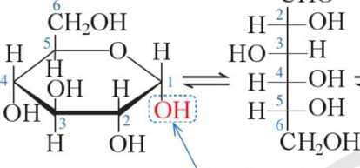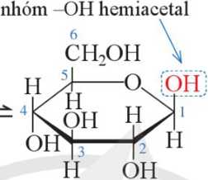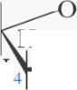1 nhóm carbonyl. Tuy nhiên, cả hai hợp chất này đều tồn tại chủ yêu ờ dạng mạch vòng: glucose thường gặp ở các dạng vòng 6 cạnh là a-glucose và ^-glucose, trong khi fructose thường được thây ở các dạng vòng 5 cạnh là a-fmetose và //-fructose. Các đông phân mạch hở và mạch vòng có thể chuyển hoá lẫn nhau (Hình 3.1 và

1. Acetic acid có công thức phân tử C2H4O2 hay C2(H2O)2. Acetic acid có thuộc loại carbohydrate không? Vì sao?

Hình 3.2).

1

**CHO**

nhóm -OH hemiacetal

a-glucose glucose

Hình 3.1. Các dạng cấu tạo thường gặp cưa glucose

//-glucose

2. QuansátHình3.1 và Hình3.2, cho biết vì sao nói glucose và fructose thuộc loại hợp chất polyhydroxy carbonyl.

CHjOH '

ẸỂ

CH2OH

CH2OH

21=1

HO-

H-

H-

6

H

OH OH

, CITOH

nhóm -OH hemiketal

a-fructose fructose

ÕlTị

H HO^

H fÒH2OH

OH H

5

CHọOH

ị.OH; <— nhóm -OH hemiketal

^-fructose

Hình 3.2. Các dạng cấu tạo thường gặp cùa fructose

1. Saccharose và maltose

Saccharose (hay dường kính, đường mía....) và maltose (dường mạch nha) cùng có công thức phân tử là C12H22On. Saccharose được tạo thành từ sự liên kết của một đơn vị glucose với một đơn vị fructose, trong khi đó maltose được tạo thành từ sự liên kết của hai đơn vị glucose (Hình 3.3).

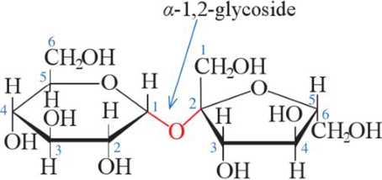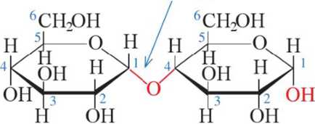

a)saccharose

a-l,4-glycoside

b) maltose

Hình 3.3. Cấu tạo các phân tử saccharose và maltose

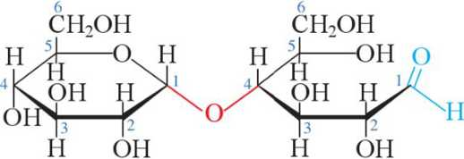Trong khi phân tử saccharose chỉ có các đơn vị cấu tạo ờ dạng mạch vòng, phân tử maltose có cả cấu tạo ở dạng mở vòng của một đơn vị cấu tạo glucose (Hình 3.4).

3. Quan sát Hình 3.3 và Hình

3.4, cho biết trong phân tử maltose, đơn vị glucose có khả năng mở vòng có đặc điểm gì khác so với đơn vị glucose còn lại.

Hình 3.4. Cấu tạo của phân từ maltose ở dạng mờ vòng

1. **Tinh bột và cellulose**

Tinh bột và cellulose là những polymer tự nhiên, có công thức chung là (C6H10O5)n.

Tinh bột gồm amylose và amylopectin.

* Amylose là polymer dạng mạch dài, không nhánh, xoắn lại, được tạo thành từ các đơn vị ct-glucose liên kêt với nhau bằng liên kêt a-l,4-glycoside.
* Amylopectin là polymer dạng mạch phân nhánh. Môi mạch nhánh gom một sô đơn vị glucose liên kêt với nhau băng liên kêt tz-l,4-glycoside. Mạch nhánh liên kêt VỚI mạch chính (là chuỗi amylose) bang liên kết a-l,6-glycoside. Hình 3.5 mô tả cấu tạo đoạn mạch amylose và amylopectin (bỏ qua các nhóm the trên vòng).

ot-l,4-glycoside

a)

Hình 3.5. Cấu tạo đoạn mạch amylose (a) và amylopectin (b)

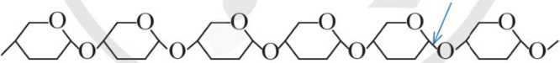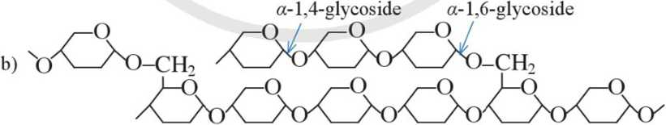

4. Liên kết trong phân tử amylopectin có gì khác so với liên kết trong phân tử amylose?

Phân tử cellulose gồm các dơn vị ^-glucose liên kết với nhau tạo thành mạch dài, không phân nhánh tương tự như ở amylose (Hình 3.6).

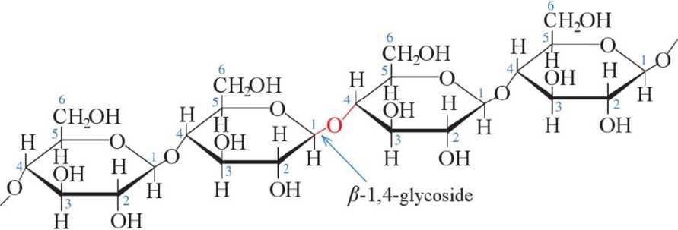

Hình 3.6. Công thức cấu tạo đoạn mạch cellulose

**dD TRẠNG THÃI Tự NHIÊN**

**1. Glucose và fructose**

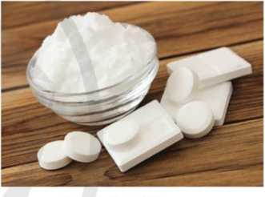Glucose có mặt trong hầu hết các bộ phận của cây (hoa, lá, rê,...), đặc biệt là trong các qua chín. Glucose cũng có trong cơ thể người và động vật. Nong độ glucose có trong máu người trưởng thành, khoẻ mạnh trước khi ăn được duy trì trong một khoảng hẹp từ 80 - 130 mg/dL (hay 4,4 - 7,2 mmol/L)[1]. Glucose tinh khiết là chất rắn dễ tan trong nước và có vị ngọt.

Hình 3.7. Glucose

Fructose có nhiêu trong mật ong và các quà ngọt như dứa, xoài,... Fructose tinh khiết là chât rắn có vị ngọt, tan nhiều trong nước.

1. **Saccharose và maltose**

1.Trong nước ép mía có khoảng 15% saccharose theo khối lượng. Theo em, có thể dùng phương pháp nào để tách saccharose từ nước ép mía? Phương pháp tách chất này dựa trên tính chất nào của saccharose?

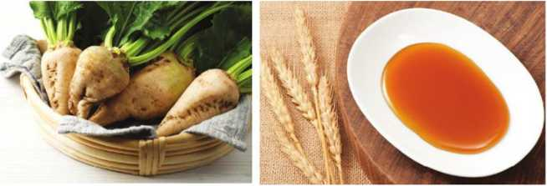Saccharose có trong hoa quả, rau, củ, dặc biệt có nhiều trong thân cây mía, củ cải dường và hoa thốt nốt.

Hình 3.8. Củ cải đường Hình 3.9. Mạch nha

chứa nhiều saccharose có hàm lượng maltose cao

[ 1] Diabetes Care, Vol.44, Supp. 1: S73-S84. <https://doi.org/10.2337/dc21-S006>, truy cập ngày 15/12/2023.

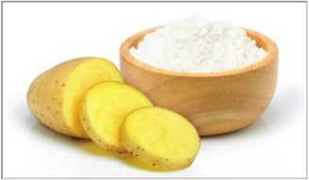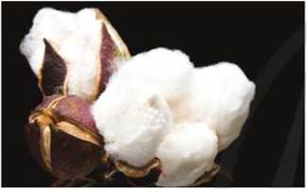

Hình 3.10.

Tinh bột có trong khoai tây và nhiều loại ngũ cốc

Hình 3.11.

Bông chứa nhiều cellulose

Hình 3.12. Dung dịch glucose 5% dùng làm dịch truyền cho cơ thế

*—_

2.Tim hiểu nhu cầu tiêu thụ đường saccharose ở nước ta trong những năm gần đâỵ và sản lượng đường tương ứng của Việt Nam. Kể tên một số vùng trổng mía đường tiêu biểu ở Việt Nam hiện nay.

Maltose có nhiêu trong mạch nha (sản phấm thuỷ phân không hoàn toàn tinh bột).

ơ điều kiện thường, saccharose và maltose đêu là chât rắn, tan tốt trong nước và có vị ngọt.

1. **Tinh bột và cellulose**

Tinh bột là nguôn carbohydrate dự trữ, có trong hâu het các thực vật bậc cao. Nhiều bộ phận của thực vật có hàm lượng tinh bột cao như hạt lúa, hạt lúa mì, hạt ngô, cú khoai tây (Hình 3.10), quả chuối xanh.... Tinh bột là chất rắn vô định hình, màu trắng, hầu như không tan trong nước lạnh và tan tôt hơn trong nước nóng. Dung dịch thu được sau khi đun nóng tinh bột với nước có tính keo, nhớt và được gọi là hồ tinh bột.

Cellulose là thành phan chính cua thành tế bào thực vật, làm nên bộ khung của cây. Cellulose có nhiều trong bông (Hình 3.11), đay, tre, nứa, gỗ,... Ờ điều kiện thường, cellulose là chất răn màu trăng, không tan trong nước.

© ỨNG DỤNG CỦA CARBOHYDRATE

1. Glucose, fructose, saccharose và maltose

Glucose, fructose, saccharose và maltose được sử dụng làm chất dinh dưỡng, cung cấp năng lượng cho cơ thể; làm nguyên liệu và chất phụ gia trong sản xuất các loại bánh, kẹo, thức uống dinh dưỡng, nước giải khát,...

Glucose còn được dùng để pha dịch truyền, dùng đố tráng bạc chê tạo gương, ruột phích; làm nguyên liệu trong sản xuất vitamin C; làm môi trường nuôi cấy vi sinh vật để sản xuất bột ngọt, chất kháng sinh.

Saccharose còn được dùng để sản xuất acetic acid, ethanol trong công nghiệp.

1. Tinh bột

Tinh bột là nguồn lương thực quan trọng của con người, là nguyên liệu đê sản xuất nhiều loại bánh, sản xuất mì sợi. bia, rượu, mạch nha, glucose, ethanol, là phụ gia đế hồ vải....

1. **Cellulose**

Các vật liệu chứa nhiêu cellulose như tre, nứa, gô, thường được dùng làm vật liệu xây dựng, đô dùng gia đình. Cellulose nguyên clìât và gần nguyên chât được chê tạo thành sợi, tơ. giấy viết, giấy bao bi, màng mong,...; là nguyên liệu để san xuất ethanol, chế tạo thuốc nồ, thuốc súng không khói.

0 sự HÌNH THÀNH VÀ CHUYEN HOÁ tinh bột

1. **Sự hình thành tinh bột trong cây**

Trong quá trình quang hợp. dưới tác dụng của chlorophyll (diệp lục) có trong cây xanh, khí carbon dioxide kết hợp với nước để tạo thành tinh bột. Quá trinh này diễn ra phức tạp. qua nhiều giai đoạn và có thể được mô tả bằng phương trinh hoá học đơn giản sau:

6nCO,_ + 5nH,O (C6H10O5)n + 6nO,

1. **Sự chuyên hoá tinh bột trong *cơ* thể người**

Tinh bột có trong thành phần của thức ăn. Khi nhai thức ăn, tinh bột bị thuỷ phân một phan bởi enzyme amylase có trong nước bọt đê tạo thành dextrin và sau đó thành maltose. Quá trình thuỷ phân tiếp tục xảy ra ở một non dưới tác dụng cua enzyme đế chuyến hoá hoàn toàn tinh bột thành glucose. Glucose được hâp thụ từ một vào máu và được chuyển đến tế bào. Tại đây, glucose bị oxi hoá bời enzyme tạo thành CO-, và H2O, đồng thời giải phóng năng lượng đế cơ thể hoạt động. Lượng glucose dư được chuyên hoá trở lại thành tinh bột động vật (gọi là glycogen) và được dự trữ trong gan và cơ. Khi cơ thể thiếu hụt dinh dưỡng, sẽ xảy ra quá trình thuỷ phân glycogen đê cung cấp glucose cho cơ the.

**có BIẾT**

Glycogen là polysaccharide ; có trong cơ thể động vật với vai trò là chất dự trữ năng lượng. Glycogen có cấu trúc tương tự amylopectin nhưng có độ phân nhánh nhiều hơn. Trong cơ thể người, glycogen có nhiều trong gan và trong các cơ.

I J

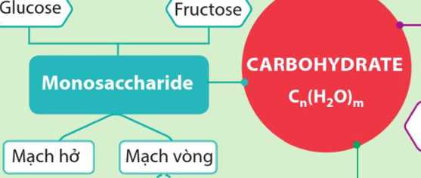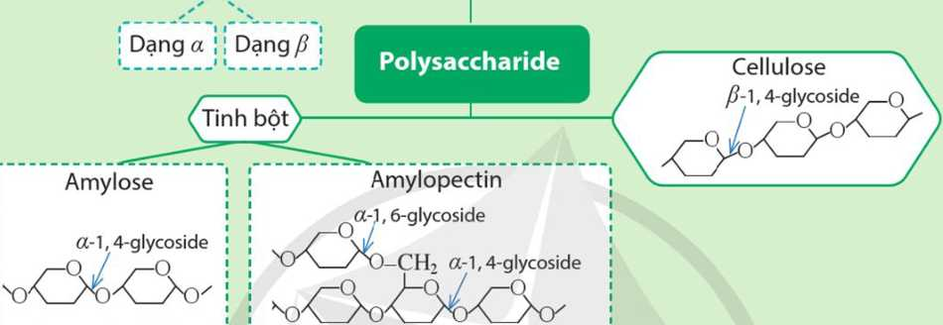

**Disaccharide**

Saccharose

Maltose

* Các carbohydrate có nhiều ứng dụng trong đời sống, sản xuất, y tế,...
* Tinh bột được tạo thành trong cây xanh từ co2 và H2O, nhờ phản ứng quang hợp.
* Trong cơ thể người, tinh bột chuyển hoá thành glucose; sau đó, glucose chuyển hoá thành co2 và H2O, đồng thời cung cấp năng lượng cho cơ thể.

**BÀI TẬP**

**Bài 1.** Trong các chât dưới đây, chât nào **không** được tạo thành chỉ từ các đơn vị glucose?

A. Maltose B. Saccharose **c.** Tinh bột D. Cellulose

**Bài 2.** Cho biết mỗi nhận xét dưới đây là đúng hay sai.

1. Glucose và fructose đều có công thức phân tử là C6H12O6.
2. Phân tử glucose và fructose đều có chứa nhóm chức hydroxy và nhóm chức carboxyl.
3. ơ dạng mạch hở, trong phân tử glucose có nhóm chức aldehyde, còn trong phân tư fructose có nhóm chức ketone.

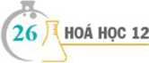

Bài ,

TÍNH CHAT HOÁ HỌC CỦA CARBOHYDRATE

Học xong bài học này, em có thể:

i *• Trình bày được tỉnh chất hoá học cơ ban cua glucose và fructose (phan úng với copper(II) hydroxide, nước bromine, thuổc thứ Tollens, phản ứng lên men cua glucose, phan ứng riêng của nhóm —OH hemiacetal khi glucose ở dạng mạch vòng).*

**I**

*! • Trình bày được tính chất hoá học cơ bân cùa saccharose (phân ứng với copper(II) hydroxide, phan ứng thuy phân).*

**I**

*; • Trình bày được tỉnh chất hoá học cơ ban cùa tinh bột (phan ứng thuy phân, phan úng với iodine); của cellulose (phản ủng thuỷ phân, phan ủng với nitric acid và với nước Schweizer (Svayde)).*

*• Thực hiện được (hoặc quan sát video) thỉ nghiệm vê phan úng của glucose (với copper(II) hydroxide, nước bromine, thuốc thừ Toỉlens); cua saccharose (phan úng với copper(II) hydroxide); của tinh bột (phản ímg thưỷ phân, phan ứng cùa hồ tinh bột với iodine); cua cellulose (phan úng thuỷ phân, phản ứng với nitric acid và tan trong nước Schweizer). Mô tả được các hiện tượng thỉ nghiệm và giải thích được tính chất hoá học cua glucose, fructose, \ saccharose, tinh bột và cellulose.*

(I)

Đe chế tạo gương soi, ruột phích (ruột binh thuỷ), người ta phù lên thuỷ tinh một lớp bạc mỏng. Lớp bạc mỏng này thường được tạo thành từ phàn ứng tráng bạc

của glucose.

1. Glucose tham gia phản ứng tráng bạc do có nhóm chức nào trong phân tử?
2. Ngoài glucose, các hợp chat carbohydrate khác như fructose, saccharose có phản ứng tráng bạc không? Vì sao?

o TÍNH CHÁT HOÁ HỌC CỦA GLUCOSE VÀ FRUCTOSE

Glucose và fructose đều thể hiện tính chất của alcohol đa chức và cùa hợp chất carbonyl.

1. **Phản ứng với copper(ll) hydroxide**

**Thí nghiêm 1. Phản ứng của glucose với copper(ll) hydroxide**

**Chuẩn bị:**

* Hoá chất: Dung dịch glucose 2%, dung dịch NaOH 10%, dung dịch CuSO4 5%.
* Dụng cụ: ống nghiệm, đèn cồn, kẹp ống nghiệm.

**Tiến hành:**

* Chuẩn bị hai ống nghiệm có đánh số (1) và (2); thêm vào mỗi ống nghiệm khoảng 0,5 - 1 mL dung dịch CuSO4 5% và 1 mL dung dịch NaOH 10%, lắc nhẹ.
* Cho 3 mL dung dịch glucose 2% vào mỗi ống nghiệm, lắc nhẹ.
* Đun nhẹ ống (2) đển khi hoá chất trong ống nghiệm đổi màu hoàn toàn.

**Yêu cẩu:** Quan sát, mô tả hiện tượng xảy ra và giải thích.

**Chú ý an toàn:** Dung dịch NaOH có khả năng ăn mòn da, cần cẩn thận khi sử dụng.

Glucose và fructose tác dụng VÓI copper(II) hydroxide trong môi trường kiêm ở điêu kiện thường tạo thành phức chất màu xanh lam, tan trong nước.

2C6H12O6 + Cli(OH)2 Cu(CốHnOố)2 + 2H2O

Đun nóng dung dịch chứa glucose và Cu(OH)2 trong môi trường kiêm sẽ xuât hiện kêt tua màu đỏ gạch do Cu(OH)2 bị khử thành Cu-,0 . Đây là tính chât của nhóm chức aldehyde trong

phân tử glucose.

CHO COONa

[CHOH]4 + 2Cu(OH)2 + NaOI-I X [CHOH]4 + Cu2O + 3H2O

CH2OH ch2oh

sodium gluconate

Fructose cũng tham gia phản ứng như trên và tạo thành kết tủa đỏ gạch Cu2O tương tự như glucose do trong môi trường kiềm, fructose có thể chuyển hoá thành hợp chất có nhóm chức aldehyde:

1.a) Trong phản ứng của glucose với Cu(OH)2, loại nhóm chức nào của glucose đã tham gia phản ứng tạo dung dịch màu xanh lam?

b) Trong phản ứng của glucose với Cu(OH)2/NaOH khi đun nóng, nhóm chức nào của glucose đã tham gia phản ứng tạo kết tủa đỏ gạch Cu2O?

CH2OH

[CHOH]3

ch2oh

=± ỘHOH [Ộhoh]3 ch2oh

1. **Phản ứng với thuôc thửĩollens**

**r®**

Dung dịch của silver nitrate và ammonia có tên là thuốc thửTollens. Thuốc thửTollens dùng nhận biết các hợp chất có nhóm chức aldehyde do tạo thành kết tủa bạc (phản ứng tráng bạc).

**Thí nghiệm 2. Phản ứng của glucose với thuốc thửTollens**

**Chuẩn bị:**

* Hoá chất: Dung dịch glucose 2%, dung dịch AgNO31%, dung

dịch NH3 5%.

* Dụng cụ: ống nghiệm, cốc nước nóng (khoảng 70 - 80 °C),

ống hút nhỏ giọt.

**Tiến hành:**

* Cho vào ống nghiệm 1 mL dung dịch AgNO3 1 %. Thêm tiếp

từ từ từng giọt dung dịch NH3 5% và lắc đều đến khi kết tủa

vừa tan hết.

* Tiếp tục thêm vào ống nghiệm 1 mL dung dịch glucose 2%, lắc đều rồi để ống nghiệm cố định trong cốc nước nóng.

**Yêu cầu:** Quan sát, mô tả hiện tượng xảy ra và giải thích.

1-Phản ứng tráng bạc thể hiện tính chất của nhóm chức nào trong phân tử glucose? Vì sao fructose cũng có tính chất này?

Glucose và fructose đều tham gia phan ứng với thuốc thử Tollens đê tạo thành kết tủa bạc kim loại (phản ứng tráng bạc).

**V£dụ 1**

CH2OH[CHOH].,CHO + 2[Ag(NH3)2]OH CH2OH[CHOH]4COONH.!+2Ag + 3NH, + H2O

ammonium gluconate

1. **Phản ứng với nước bromine**

■(f)

2. Phản ứng của glucose với nước bromine thể hiện tính chất của nhóm chức nào trong phân tử chất này?

Quan sát video thí nghiệm sau.

**Thí nghiệm 3. Phản ứng của glucose với nước bromine**

Cho vào ống nghiệm 1 mL dung dịch glucose 5% và 1 mL nước bromine, lắc đều.

***Yêu cầu:*** Mô tả hiện tượng quan sát được.

Phản ứng của glucose với nước bromine làm nước bromine bị mất màu và tạo thành gluconic acid theo phương trinh hoá học sau:

CH2OH[CHOH]4CHO + Br2 + H2O CH2OH[CHOH]4COOH + 2HBr

gluconic acid

Fructose không làm mất màu nước bromine.

1. Phản ứng với alcohol

3. Nhóm -OH hemiacetal có đặc điểm gì khác so với các nhóm -OH khác trong phân tử glucose? Phân tử glucose ở dạng mạch hở có nhóm -OH hemiacetal nào không?

Khi dẫn khí hydrogen chloride vào dung dịch của glucose trong alcohol, nhóm -OH hemiacetal dược thay the bằng nhóm -OR của alcohol.

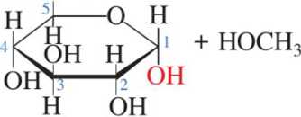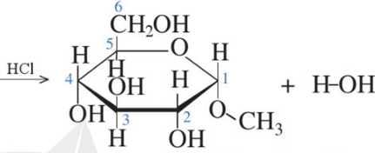**Ví dụ 2**

6

ch2oh

methyl a-glucoside

*(Lưu ỷ:* Trong phản ứng trên, sản phẩm sinh ra ở dạng hỗn hợp các đồng phân *a* và đông phân /?).

1. **Phản ứng lên men**

Glucose và fructose bị lên men tạo thành các sản phấm khác nhau, tuỳ thuộc vào loại enzyme có trong men được sử dụng.

**Výdụ** 3} Lên men rượu: C6H12O6 enzyme > 2C2H5OH + 2CO2 Lên men lactic: C6H12O6 zynil^ 2CH3CH(OH)COOH lactic acid

0 TÍNH CHẤT HOÁ HỌC CỦA SACCHAROSE

Saccharose có những tính chất của một alcohol đa chức. Ngoài ra, saccharose thuộc loại disaccharide nên có thể tham gia phản ứng thuỷ phân đê tạo thành các monosaccharide.

1. Phản ứng với copper(ll) hydroxide

Ag)

4. Phản ứng với copper(ll) hydroxide thể hiện tính chất của nhóm chức nào trong phân tử saccharose?

**Thí nghiệm 4. Phản ứng của saccharose với copper(ll) hydroxide**

**Chuẩn bị:**

* Hoá chất: Dung dịch saccharose 3%, dung dịch NaOH 10%, dung dịch CuSO4 5%.
* Dụng cụ: ống nghiệm, đèn cồn, ống hút nhỏ giọt.

**Tiến hành:**

- Cho vào ống nghiệm khoảng 0,5 mL dung dịch NaOH 10% và khoảng 0,5 mL dung dịch CuSO4 5%, lắc đều.

-Thêm tiếp vào ống nghiệm khoảng 4 mL dung dịch saccharose 3%, lắc đểu ống nghiệm đến khi thu được dung dịch đồng nhất (nếu còn chất rắn thì thêm tiếp dung dịch saccharose) rồi đun nóng dung dịch trong ống nghiệm.

**Yêu cầu:** Quan sát, mô tả hiện tượng xảy ra và giải thích.

Dung dịch màu xanh lam được tạo thành khi cho dung dịch saccharose tác dụng với copper(II) hydroxide trong môi trường kiêm.

2CpHo'>Oii + Cu(OH)? —> Cu(CpHo|O|j)? + 2J~UO

1. **Phản ứng thuỷ phân**

Saccharose bị thuỷ phân tạo thành glucose và fructose. Phản ứng xảy ra khi có xúc tác acid hoặc có mặt của enzyme.

C12H22O11 + H2O -Í!^C6H12O6 + C6H12O6

saccharose glucose fructose

dD TÍNH CHẤT HOÁ HỌC CỦA TINH BỘT

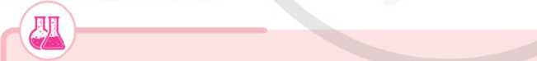**Thí nghiệm 5. Phản ứng tạo màu giữa tinh bột và iodine**

**1. Phản ứng với iodine**

**Chuẩn bị:**

* Hoá chất: Dung dịch hồ tinh bột, dung dịch l2 trong KI.
* Dụng cụ: ống nghiệm, ống hút nhỏ giọt.

**Tiến hành:** Cho vào ống nghiệm 1 mL dung dịch hồ tinh bột, thêm vài giọt dung dịch iodine trong KI. Lắc đều ống nghiệm.

**Yêu cầu:** Quan sát, mô tả hiện tượng và giải thích.

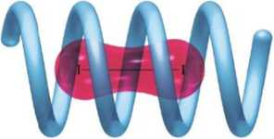Phân tử tinh bột hấp phụ iodine tạo thành hợp chất có màu xanh tím. Quá trình này được dùng đe nhận ra tinh bột băng iodine và ngược lại.

2. Giải thích vì sao khi đun nóng, saccharose không tạo kết tủa đỏ gạch với copper(ll) hydroxide trong môi trường kiểm, nhưng sau khi đun nóng saccharose với dung dịch HCI loãng một thời gian, thì sản phẩm thu được lại tạo được kết tủa đỏ gạch với copper(ll) hydroxide khi đun nóng.

**co BIÊT »**

**Ễ**tinh bột có khoảng ;

0 % amylose. Phân tử se ở dạng vòng xoắn li tương tác với iodine, này đã bọc (hay hấp :ác phân tử iodine tạo hợp chất bọc có màu ím.

Hình 4.1. Mô hình hấp phụ  
iodine vào vòng xoan amylose  
trong tinh bộtfl'

[1] L.G.*^aảc.Oi-ganìCChemistry,*

6a‘ edition, trang 1136.

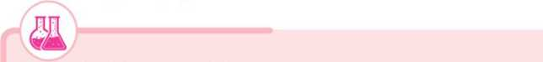

xg)

**2. Phản ứng thuỷ phân**

Quan sát video thí nghiệm sau.

3. Trong công nghệ sản xuất

bia có các bước chính sau:

**" . ! HiO,t°s !** Dichnau Ị

**ị enzyme** (maltose,

L ại mạ J I giucosS I

**Lên men**

; Ethanol 1«—

1. Thành phần nào trong hạt đại mạch bị thuỷ phân tạo ra maltose, glucose?
2. Đề xuất cách kiểm tra để biết được thời điểm kết thúc quá trình thuỷ phân tinh bột.

**Thí nghiệm 6. Phản ứng thuỷ phân tinh bột**

Cho vào ống nghiệm (1) khoảng 3 ml_ dung dịch hổ tinh bột 2% và 1 mL dung dịch H2SO4 10%, lắc đểu rồi đặt ống nghiệm trong nồi nước sôi. Cho vào ống nghiệm (2) 1 ml_ dung dịch l2 trong KI. Sau khoảng 20 phút, hút lấy 1 - 2 giọt dung dịch trong ống nghiệm (1) nhỏ vào ống nghiệm (2). Nếu dung dịch thu được có màu vàng thì lấy ống nghiệm (1) ra khỏi nồi nước. Nếu dung dịch có màu xanh tím thì để thêm khoảng 5 phút trong nồi nước nóng và tiếp tục thử màu với dung dịch l2 trong KI như trên. Lấy khoảng 1 mL dung dịch đã thuỷ phân sang ống nghiệm (3), thêm dẩn từng giọt dung dịch NaOH 10% cho đến môi trường kiểm (thử bằng cách dùng đũa thuỷ tinh chấm dung dịch lên giấy quỳ tím sao cho quỳ tím chuyển thành màu xanh).Thêm tiếp vào ống nghiệm (3) vài giọt dung dịch CuSO4 5%, lắc đều rồi đun nóng ống nghiệm.

**Yêu cầu:** Quan sát, mô tả hiện tượng và giải thích.

Phản ứng thuỷ phân tinh bột xảy ra khi có xúc tác acid (hoặc enzyme) và diễn ra qua nhiều giai đoạn. Các giai đoạn trung gian tạo thành dextrin (C6H10O5)x (với X < n) và maltose. Sản phẩm cuối cùng của quá trình thuỷ phân là glucose.

(C6HioO,)„ + nH2O -22^ nC6H12O6

tinh bột slucose

© TÍNH CHÁT HOÁ HỌC CỦA CELLULOSE

1. Phản ứng thuỷ phân

Quan sát video thí nghiệm sau.

5. Chất nào trong dung dịch ở Thí nghiệm 7 có phản ứng với dung dịch CuSO4 trong môi trường kiềm tạo kết tủa đỏ gạch?

**Thí nghiệm 7. Phản ứng thuỷ phân cellulose**

Cho vào ống nghiệm (1) một nhúm nhỏ bông và khoảng 2 mL dung dịch H2SO4 70%. Khuấy đều rồi đặt ống nghiệm vào cốc nước nóng, thỉnh thoảng dùng đũa thuỷ tinh khuấy nhẹ, cho đến khi thu được dung dịch đồng nhất. Để nguội, lấy 1 mL dung dịch trong ống (1) cho vào ống (2). Cho từ từ dung dịch NaOH 10% vào ống nghiệm (2) đến khi môi trường có tính kiềm. Cho tiếp 5 giọt dung dịch CuSO4 5%. Lắc đểu và đun nóng nhẹ dung dịch trong ống nghiệm.

**Yêu cầu:** Quan sát, mò tả hiện tượng và giải thích.

Cellulose bị thuỷ phân khi đun nóng với dung dịch acid vô cơ hoặc khi có mặt enzyme cellulase (thường có trong dạ dày động vật ăn cỏ). Sản phẩm cuối cùng nhận được khi thuỷ phân cellulose là glucose.

(C6H10O5)n + nH2O nC6H12O6

cellulose glucose

1. **Phản ứng với nitric acid**

**a**

Quan sát video thí nghiệm sau.

**Thí nghiệm 8. Phản ứng của cellulose với nitric acid**

Cho 5 mL dung dịch HNO3 65% vào một cốc khô có dung tích 50 ml_ rồi đặt cốc vào trong chậu nước đá. Sau khoảng 10 phút, khuấy và thêm từ từ 10 mL dung dịch H2SO4 98% vào cốc. Cho một nhúm bông vào cốc, lấy đũa thuỷ tinh dầm cho bông thấm hoá chất. Lấy cốc ra khỏi chậu nước đá và để yên trong 30 phút. Dùng kẹp lấy miếng bông ra một cốc khác, rửa nhiều lần bằng nước cho đến hết acid (nước rửa không làm đổi màu quỳ tím). Tiếp tục rửa lại bằng dung dịch NaHCO3 loãng rồi lấy miếng bông ra, ép bằng hai tấm giấy lọc đến khô. Để miếng bông này trên đĩa sứ(1)và một miếng bông mới trên đĩa sứ(2).Đốt hai miếng bông. **Yêu cầu:** Quan sát, mô tả hiện tượng và giải thích.

Các nhóm hydroxy trong các đơn vị glucose cua phân tử cellulose phan ứng với dung dịch nitric acid dặc khi có mặt dung dịch sulfuric acid đặc, tạo ra các sản phâm như cellulose trinitrate, cellulose dinitrate tuỳ thuộc vào điều kiện phan ứng.

*—

Vì sao một số động vật có thể sử dụng cỏ làm thức ăn trong khi nhiều động vật khác không có khả năng này?

Để làm vecni, tranh sơn dầu, người ta hoà tan cellulose dinitrate trong dung môi hữu cơ như acetone, ethyl acetate,... rổi quét lên bề mặt cần phủ. Dung môi bay hơi sẽ để lại lớp màng phủ trong suốt, không màu, vừa làm tranh bóng, đẹp, vừa có tác dụng bảo vệ lớp màu bên dưới.

[C<5H7O2(OH)3]„ + 311IINO, H:S0“*ic > [C6H7O2(ONO2)3]„ + 3nH,p

[CổH7O2(OH)3]„ + 2nHNO3 11-so'<Hc, [C6117O2(OH)(ONO2)2]„ + 21111,0

1. **Tác dụng với nước Schweizer**

Quan sát video thí nghiệm sau.

**Thí nghiệm 9. Tác dụng của cellulose với nước Schweizer**

Hoà tan hoàn toàn 2,5 g CuSO4-5H2O vào 100 mL nước trong cốc thuỷ tinh.Thêm tiếp vào cốc 10 mL dung dịch NaOH 10%, vừa thêm vừa khuấy. Lọc lấy kết tủa rồi cho kết tủa vào một cốc 100 mL mới, tiếp tục thêm 20 mLdung dịch NH320%vào cốc. Khuấy đều cho đến khi kết tủa tan hết. Sau đó, cho một nhúm bông vào cốc, khuấy đến khi tạo thành dung dịch đổng nhất.

**Yêu cầu:** Quan sát và mô tả hiện tượng thí nghiệm.

Cellulose không tan trong nước nhưng tan trong nước Schweizer (dung dịch chứa phức chât cúa ion Cu2+ với ammonia).

J3L

**HOA HỌC 12 33^**



* Glucose, fructose và saccharose thể hiện tính chất hoá học của polyalcohol; glucose và fructose còn thể hiện tính chất của nhóm carbonyl. Nhóm -OH hemiacetal bị thay thế bằng nhóm -OR khi cho glucose tác dụng với alcohol ROH.Thuỷ phân disaccharide (maltose, saccharose), polysaccharide (tinh bột, cellulose) sẽ tạo thành các monosaccharide.
* Tinh bột tạo với iodine hợp chất màu xanh tím. Phản ứng màu này được sử dụng để nhận biết tinh bột bằng iodine hoặc ngược lại.
* Cellulose tan trong nước Schweizer và tác dụng với dung dịch nitric acid khi có mặt dung dịch sulfuric acid đặc, tạo cellulose trinitrate hoặc cellulose dinitrate.

**BÀI TẬP**

**Bài 1.** Nhận xét nào dưới đây là **không** đúng khi nói về glucose và fructose?

1. Đeu tạo dược dung dịch màu xanh lam khi tác dụng với Cu(OH)o trong môi trường kiềm.
2. Đêu tạo được kết tủa đỏ gạch CthO khi tác dụng với Cu(OH)^, đun nóng trong môi trường kiềm.

c. Đêu làm mất màu nước bromine.

D. Đeu xảy ra phan ứng tráng bạc khi tác dụng với thuốc thử Tollens.

**Bài 2.** Vì sao không thê phân biệt glucose với fructose qua phan ứng giữa chúng với thuốc thử Tollens nhưng có thê phân biệt qua phan ứng với nước bromine?

**Bài 3.** Ethanol có thê được sản xuất tìr cellulose hoặc tinh bột. Loại ethanol này được dùng để sản xuất xăng E5 (xăng chứa 5% ethanol về thế tích). Lượng ethanol thu được tìr 1 tan mùn cưa (chứa 50% cellulose, phan còn lại là chất trơ) có thê dùng đê pha chế bao nhiêu lít xăng E5? Biết hiệu suất quá trình sản xuất ethanol từ cellulose là 60% và ethanol có khối lượng riêng là 0,8 g IĨ1L’1.

**Bài 4.** Thêm vài giọt nước bromine vào ống nghiệm chứa dung dịch potassium iodide và hồ tinh bột, lắc đều. Dự đoán và giải thích hiện tượng xảy ra.

*Nêu được khái niệm vê amine và phân loại được amine (theo bậc của amine và bán chat goc hydrocarbon).*

**CHỦ ĐỀ 3**

**HỢP chất chứa nitrogen**

**Học xong bàl học này, em có thể:**

*Trình bày được đặc diêm câu tạo phân tử vá hình dạng phân từ methylamine và aniline.*

*Viet được công thức cấu tạo và gọi được tên của một so amine theo danh pháp thay thế, danh pháp gốc — chức (số nguyên từ c trong phân tử < 5), tên thông thường của một so amine hay gặp.*

*Nêu được đặc điếm về tính chất vật li cùa amine (trạng thái, nhiệt độ sôi, nhiệt độ nóng chảy, khá năng hoà tan).*

*Trình bày được tinh chất hoá học đặc trưng của amine: tính chất cùa nhóm —NH-, (tính base, tác dụng VÓI quỳ tim, VÓI HCỈ và VÓI FeCly phản ứng vói nitrous acid); phản ứng the ỏ’ nhân thơm (vói nước bromine) cùa aniline; phân ứng tạo phức của methylamine (hoặc ethylamine) với CuịOH)^.*

*Thực hiện được (hoặc quan sát video) thi nghiệm về phản ứng của dung dịch methylamine (hoặc ethylamine) với quỳ tím (chất chỉ thị), vói HCl, vói iron(III) chloride (FeCl-i), với copper(II) hydroxide (Cu(OH)t); phán ứng cùa aniline vói nước bromine. Mô tả được các hiện tượng thí nghiệm và giải thích được tinh chất hoá học cùa amine.*

*Trình bày được ứng dụng của amine (ứng dụng của diamine và aniline); các phương pháp điều chế amine (khử họp chat nitro và thế nguyên tử H trong phân từ ammonia).*

CH3-N-H CH,-N CH,-N-CH=CH2

H-N-H  
I  
H

ammonia

ì ì I

H H CH3

methylamine methylphenylamine dimelhylvinylamine

Hình 5.1. Công thức cấu tạo của ammonia và một so amine

Từ công thức cấu tạo của ammonia và một so amine ở Hình 5.1. hãy:

1. Cho biết đặc điểm cấu tạo của amine.
2. Giai thích vì sao amine thường có tính base tương tự ammonia.

**o khái niệm, phân loại và danh pháp**

**BIÊT**

Trong phân tử alkylamine, ; gốc alkyl đẩy electron làm cho mật độ electron trên nguyên tử nitrogen cao hơn so với mật độ electron trên nguyên tử nitrogen trong ammonia. Trong phân tử phenylamine (hay aniline), vòng benzene hút electron làm cho mật độ electron trên nguyên tử nitrogen thấp hơn so với mật độ electron trên

; nguyên tử nitrogen trong ,

; phân tử ammonia.

1. **Khái niệm**

Khi thay thế một hay nhiều nguyên tử hydrogen trong phân từ ammonia bang một hay nhiều gốc hydrocarbon, thu được amine.

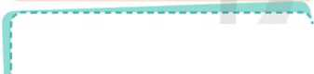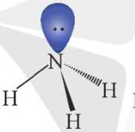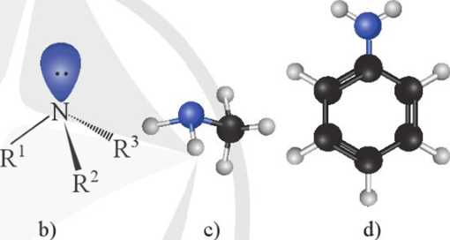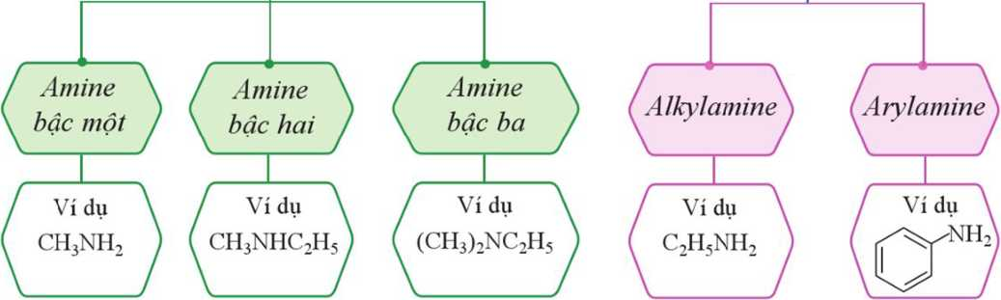Tương tự như ammonia, nguyên tử nitrogen trong phân tử amine tạo ba liên kết cộng hoá trị với hydrogen hoặc gôc hydrocarbon. Ngoài ra, nguyên tử nitrogen này còn một cặp electron hoá trị riêng. Dạng hình học phân tủ’ của ammonia, amine và mô hình phân tử một so amine được mô tả ở Hình 5.2.

Bậc của amine được tính ; bang số gốc hydrocarbon I liên kết trực tiếp với nguyên i từ nitrogen.

Arylamine (hay amine thơm) I I có nguyên tử nitrogen liên I í kết trực tiếp với nguyên từ I **I I**

; carbon của vòng benzene.

**X _ _________________________ _ z**

a)

1-Dựa vào Hình 5.2c, 5.2d, hãy mô tả đặc điểm cấu tạo phân tử, hình dạng phân tử của methylamine và aniline.

Hình 5.2. Hình học phân tử của ammonia (a), amine (b)  
và mô hình phân tư của methylamine (c), aniline (d)

**2. Phân loại**

Amine dược phân loại theo bậc amine hoặc theo gốc hydrocarbon, bao gôm các loại chủ yêu sau:

Theo bậc amine

**Amine**

Theo gốc hydrocarbon

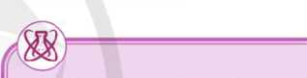

1. **Danh pháp**

Theo danh pháp gôc - chức, tên của amine được hình thành tìr tên của các gốc hydrocarbon liên kêt trực tiêp với nguyên tử nitrogen kèm theo tên chức amine.

Theo danh pháp thay thế, các amine đơn chức được gọi tên như sau:

2. Xác định bậc của mỗi amine dưới đây và cho biết đó là alkylamine hay arylamine.

a) CH3CH2-CH-NH2

ch3

• Amine bậc một:

Tên hydrocarbon (bỏ e) - vị trí nhóm -NH2 - amine

• Amine bậc hai:

A-tên gốc hydrocarbon tên hydrocarbon mạch dài nhất (bỏ e)

- vị trí nhóm chức amine - amine

Amine bậc ba:

A-tcn gốc hydrocarbon thứ nhất - A-tên gốc hydrocarbon thứ hai

tên hydrocarbon mạch dài nhât (bỏ e) - vị trí nhóm chức amine - amine

1. Viết công thức cấu tạo của các amine mạch hở có công thức phân tử C4HnN.

1. Trong các amine trên, amine nào là amine bậc một, bậc hai, bậc ba?
2. Gọi tên các amine trên theo danh pháp thay thế.

| Amine | Tên gốc - chức | Tên thay thế |
| --- | --- | --- |
| CH3NH2 | methylamine | methanamine |
| ch3ch2nh2 | ethylamine | ethanamine |
| ch3ch2ch2nh2 | propylamine | propan- 1-amine |
| ch3nhch3 | dimethylamine | JV-methylmethanamine |
| ch3ch2nhch3 | ethy Imethy lam ine | JV-methylethanamine |
| CH3CH(NH2)CH3 | isopropylamine | propan-2-amine |
| (CH3)3N | trimethylamine | AỤV-dimethylmethanamine |

Tên gọi của một số amine được thể hiện trong Bảng 5.1.

Bảng 5.1. Tên gọi của một sô amine

Ngoài ra, một sô amine có tên riêng, chăng hạn

**o TÍNH CHÁT VẬT LÍ**

'NH->CÓ tên riêng là aniline.

Methylamine, di methyl amine, trimethylamine và ethylamine là những chat khí ở điều kiện thường. Các amine có phân tử khối lớn hơn là chat lỏng hoặc chat ran.

Các amine có khôi lượng phân tử thấp thường có mùi khó chịu (giong mùi tanh của cá).

3. Biểu

diễn liên kết

hydrogen giữa các phân tử ethylamine với nhau và với nước.

Amine thường có nhiệt độ sôi cao hơn so với nhiệt độ sôi của các hydrocarbon có cùng số nguyên tử carbon hoặc có phân tử khôi gần với chúng.

Các amine có tổng số nguyên tử carbon nhỏ thường tan tốt trong nước và độ tan giảm khi số nguyên tò carbon trong phân tử amine tăng lên. Các arylamine có độ tan trong nước rất thâp.

o TÍNH CHẤT HOÁ HỌC

Nguyên tư nitrogen trong phân tử amine có cặp electron hoá trị riêng nên amine có tính base tương tự ammonia: RNH2 + H^o RNH3 + OH“

Bên cạnh đó, nguyên tó nitrogen trong phân tử amine có số oxi hoá là -3 nên amine thường dê bị oxi hoá. Ngoài ra, các amine còn có một số tính chât gây ra bởi gôc hydrocarbon trong phân tử.

1. Tính base và phản ứng tạo phức

r®——

**Thí nghiệm 1. Tính base của amine**

**Chuẩn bị:**

* Hoá chất: Dung dịch ethylamine 5%,dung dịch HCI đặc, dung dịch CuSO45%, dung dịch FeCI33%, giấy quỳ tím.
* Dụng cụ: ống nghiệm, đũa thuỷ tinh, ống hút nhỏ giọt.

**Tiến hành:**

* Cho vào ống nghiệm (1) khoảng 1 mL dung dịch ethylamine 5%. Lấy đũa thuỷ tinh nhúng vào dung dịch rối chấm vào giấy quỳ tím. Nhúng đũa thuỷ tinh sạch vào dung dịch HCI đặc rồi đưa đầu đũa thuỷ tinh vào miệng ống nghiệm (1).
* Cho vào ống nghiệm (2) 5 giọt dung dịch FeCI3 3%. Vừa lắc vừa thêm từ từ đến hết 2 mL dung dịch ethylamine 5%.
* Cho vào ống nghiệm (3) 5 giọt dung dịch CuSO4 5%. Vừa lắc vừa thêm từ từ đến hết 4 mL dung dịch ethylamine 5%.

**Yêu cầu:** Quan sát, mô tả các hiện tượng và giải thích.

**Chú ý an toàn:** Ethylamine độc, có mùi khó chịu, cần tiến hành thí nghiệm ở nơi thoáng khí hoặc trong tủ hút.

Dung dịch aniline trong nước không làm dôi màu quỳ tím. trong khi dung dịch các alkylamine có thể làm quỳ tím hoá xanh. Amine tác dụng VỚI acid tạo thành muối. Các amine có khôi lượng phân tử nho có khả năng tác dụng với dung dịch muôi cúa một số kim loại tạo thành kêt tua hydroxide.

[C2H5NH3]'C1-

ethylammonium chloride 3C2H5NH2 + FeCl3 + 3H2O -> Fe(OH)3 + 3 [C2H5NH3]+C1- Amine cũng có khả năng tạo phức chất.

2. Giải thích vì sao aniline kém tan trong nước nhưng tan nhiều trong dung dịch hydrochloric acid.

**Vi dụ 2** 4C2H5NH2 + Cu(OH)2 [Cu(NH2C2H5)4](OH)2

1. Tính khử

Alkylamine bậc một tác dụng với nitrous acid ở nhiệt độ thường tạo thành alcohol và giải phóng nitrogen.

**Ví dụ** 3J C2H5NH2 + HONO -> C2H5OH + N2 + H2O

Aniline tác dụng với nitrous acid ở nhiệt độ thấp (0-5 °C) tạo thành muôi diazonium, một chât trung gian quan trọng trong tông hợp hữu cơ.

**Ví dụ 4**

C6H5NH2 + HONO + HC1 — °c> [C6H5N2]+C1- + 2H2O

1. 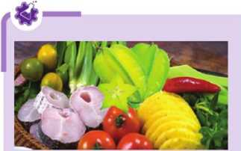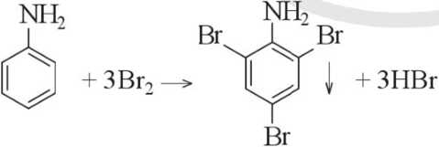**Phản ứng thế ở nhân thơm của aniline**

Mùi tanh của cá gây ra bởi hỗn hợp của các amine. Hây đề xuất phương pháp đơn giản có thể làm giảm bớt mùi tanh của cá khi chế biến các món ăn.

**BIÊT**

**Thí nghiệm 2. Phản ứng bromine hoá aniline**

**Chuẩn bị:**

* Hoá chất: Dung dịch aniline, nước bromine bào hoà.
* Dụng cụ: Ống nghiệm, ống hút nhỏ giọt.

**Tiến hành:** Cho vào ống nghiệm 1 mL dung dịch aniline. Thêm tiếp từ từ 0,5 - 1 mL nước bromine, vừa thêm vừa lắc.

**Yêu cầu:** Quan sát và mô tà hiện tượng xảy ra và giải thích.

Nitrous acid kém bển nên trong tổng hợp hữu cơ, chất này không được sử dụng trực tiếp mà được thay bằng nitrous acid sinh ra từ phản ứng giữa sodium nitrite và acid (HCI, H2SO4,...).

Nhóm -NHo trong phân tử aniline làm tăng mật độ electron trong vòng benzene (tương tự nhóm -OH trong phân tư phenol), đặc biệt ở các vị trí *ortho* và *para.* Aniline dê tham gia phan ứng với nước bromine tạo 2,4.6-tribromoamline kêt tủa trăng.

aniline

2,4,6-tribromoaniline

3. Để xuất hoá chất và phương pháp để phân biệt hai chất lỏng toluene và aniline.



4. Nêu ứng dụng của amine trong đời sống và sản xuất.

© ỨNG DỤNG VÀ ĐIỀU CHẾ

1. ứng dụng

Hợp chất có nhóm chức amine được thấy trong thành phân của nhiều dược phâm, thuốc bảo vệ thực vật,...

Aniline là nguyên liệu quan trọng để tổng hợp phẩm nhuộm (phẩm màu azo, aniline đen,...), chất hoạt động bề mặt. Aniline và các diamine (như hexamethylenediamine) được dùng để tổng hợp polymer (nhựa poly(aniline-formaldehyde), tơ nylon-6,6,...).

1. **Điều chế**

*a) Aỉkyl hoá ammonia*

Alkylamine được điêu chê từ ammonia và dân xuât halogen. Tuỳ thuộc vào ti lệ moi các chất tham gia phản ứng, có thê thu được sản phẩm là amine bậc một, bậc hai hoặc bậc ba.

**Ví dụ 5**

NH3 CH3NH2 (CH3)2NH (CH3)3N

*b) Khử hợp chất nitro*

Arylamine thường được điều chế bằng cách khử dẫn xuất nitro tương ứng. Tác nhân khư thường dùng là kim loại (Fe, Zn, Sn,...) trong hydrochloric acid.

**Vidụó** C6H5NO, + 6[H] Fe4,.HCI> C6H,NH, + 2H,O

* Amine có nhiệt độ sôi cao hơn so với các hydrocarbon có cùng số nguyên tử carbon hoặc có phân tử khối gần với chúng.
* Các amine có tổng số nguyên tử carbon nhỏ thường tan tốt trong nước.

**Tính chất vật lí**

**Ưng dụng**

**Khái niệm**

**Phân loại**

AMINE

Thay thế một hay nhiều nguyên tử hydrogen bằng gốc hydrocarbon thu được amine.

Phân loại theo bậc amine hoặc gốc hydrocarbon.

**Tính base**

rnh2 + h2o^rnh; + OH-

* Dung dịch alkylamine có thể làm quỳ tím hoá xanh.
* Tác dụng với acid, muối.
* Sản xuất chất hoạt động bề mặt.
* Sản xuất chất màu.
* Sản xuất dược phẩm.

**Tạo phức** với một số ion kim loại.

<01

**Tính chất hoá học**

* Alkỵlamine:phảnứnggiữaammonia và dẫn xuất halogen.
* Arylamine: khử hợp chất nitro thơm.

**Tính khử:** tác dụng với HNO2

* Alkylamine bậc một tạo thành alcohol.
* Aniline: ở nhiệt độ thấp tạo muối diazonium.

Aniline tác dụng với nước bromine tạo kết tủa trắng.

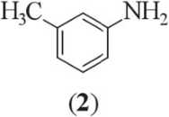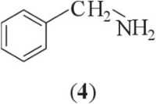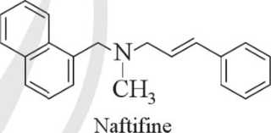

**BAI TAP**

**Bài 1.**

Cho các chât có công thức câu tạo sau:

ch-nh2

ch3

(1)

CH3 NH

**(3)**

**Bài 2.**

Bài 3.

Trong các chất trên, hãy cho biết: a) Chất nào là amine.

Phát biêu nào dưới đây **không** đúng?

b) Chất nào thuộc loại arylamine.

1. Phân tò ethylamine chứa nhóm chức -NH0.
2. Ethylamine tan tốt trong nước.

c. Ethylamine tác dụng với nitrous acid thu được muối diazonium.

D. Dung dịch ethylamine trong nước làm quỳ tím hoá xanh.

Naftifine là một chất có tác dụng chống nấm.

Naftifine có công thức cấu tạo như ở hình bên.

1. Cho biet naftifine thuộc loại amine bậc một, bậc hai hay bậc ba.
2. Vì sao trong phân tứ naftifine có vòng benzene nhưng naftifine không thuộc loại arylamine?

c) Naftifine thường được dùng ở dạng muối naftifme hydrochloride. Viết phương trình hoá học của phản ứng tạo thành naftifme hydrochloride từ naftifine và hydrochloric acid.

**Bài 4.** Cho chuôi chuyên hoá sau:

HNO; ;

H2SO4 3

X

(C6H5NO2)

Fe/HCl

>

(C6H7N)

(C6H4Br3N)

Cho biết công thức cấu tạo của các chất X, Y, z trong chuỗi chuyển hoá trên và viết các phương trình hoá học thực hiện chuỗi chuyển hoá.

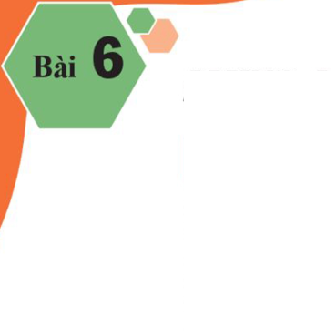**Học xong bài học này, em có thể**

**AMINO ACID**

*Nên được khái niệm vê ammo acid, amino acid thiên nhiên, amino acid trong cơ thể; gọi được tên một số amino acid thông dụng; nên được đặc điểm cấu tạo của phân từ amino acid.*

*Nêu dược các đặc diêm về tính chất vật lí của một số amino acid (trạng thái, nhiệt độ nóng chảy, khá năng hoà tan).*

*Trình bày được các tính chất hoá học đặc trưng của amino acid (tinh lưỡng tính, phản ứng ester hoá; phán ứng trùng ngưng cũa 8- vả (ứ-amino acid).*

*Nêu được kha năng di chuyên của ammo acid trong điện trường ỏ’các giá trị pH khác nhau (tinh chất điện di).*

Glutamic acid thuộc loại hợp chất hữu co tạp chức có công thức cấu tạo như sau:

HOOCH COOH

NH2

glutamic acid

Glutamic acid là một amino acid có vai trò quan trọng trong việc trao đôi chat của co thê động vật. Hãy cho biết trong phân tử amino acid có những nhóm chức nào. Từ đó, dự đoán những tính chất hoá học đặc trưng của amino acid.

A KHÁI NIỆM VÀ DANH PHÁP

1. Trong các hợp chất sau, hợp chất nào là amino acid?

CH3CH2COONH4 (A)

CH3NHCH2COOC2H5 (B)

H2N-CH2-CH2-C-NH2 **(C)**Ổ

H2N-CH2-CH-CH2-NH2 (D)

COOH

1. Khái niệm

■

Amino acid là hợp chât hữu cơ tạp chức, phân tư chứa đồng thời nhóm amino (-NH2) và nhóm carboxyl (-COOH).

nh2

**Ví dụ 1**

h2nch2cooh

glycine

hoocch2ch2chcooh

glutamic acid

Các nhóm -COOH và nhóm -NH2 tương tác với nhau làm cho phân tử amino acid tôn tại chu yêu ở dạng ion lưỡng cực[[1]l;

H2N-CH2COOH H3N-CH2-COO" dạng phân từ dạng ion lưỡng cực

Amino acid có thê có săn trong tự nhiên hoặc được tông hợp qua các quá trình hoá học. Có khoảng 20 amino acid câu thành nên phân lớn protein trong cơ thê. Trong đó, có 9 amino acid thiết yếu mà cơ thê không tự tông hợp được, chúng can được cung câp cho cơ thế qua thức ăn.

1. **Danh pháp**

2. Cho biết các chất dưới đây là *a, p* hay *Y* amino acid và gọi tên các amino acid này bằng tên thay thế:

H2N-CH-COOH

ch3

ch3-ch -cooh

ch2-nh2

h2n-ch2-ch2-ch-cooh (3)  
ch3

Các amino acid có thê được gọi tên theo *danh pháp thay thế:*

Vị ưí cua nhóm amino - amino tên cua carboxylic acid tương ứng Trong đó, vị trí cua nhóm amino (biếu diễn bằng số 2, 3, 4,...) là vị trí của nguyên tử carbon trong mạch carbon của carboxylic acid liên kêt trực tiêp với nhóm này, tính từ nguyên tử carbon của nhóm carbonyl.

**(1)**

Một so amino acid còn được gọi bang *tên bán hệ thong,* trong đó các vị trí 2,3,4,... của nhóm amino được thay băng các chữ cái Hy Lạp tương ứng và sử dụng tên thông thường của carboxylic acid.

Ngoài ra, hầu het amino acid thiên nhiên là các a-amino acid và còn được gọi băng tên thông thường (xem Bang 6.1).

Bảng 6.1. Tên gọi của một so a-amino acid

|  |  |  |  |  |
| --- | --- | --- | --- | --- |
| **Công thức** | **Tên thay thế** | **Tên bán hệ thống** | **Tên thông thường** | **Ki**  **hiệu** |
| CHo-COOH  nh2 | aminoethanoic acid | aminoacetic acid | glycine | Gly |
| ch3-ch-cooh  nh2 | 2-aminopropanoic acid | a-aminopropionic  acid | alanine | Ala |
| c H 3-C H-C H-C OOH 2-ammo-3-metliylbutanoic  CH3 NH2 acid | | a-aminoisovaleric acid | valine | Vai |
| HOOC-f-CH^H-COOH  2 NIL | 2-aminopentane- 1,5-dioic acid | a-aminoglutaric  acid | glutamic acid | Glu |
| H,N-[CH,pCH-COOH ' 4NH, | 2,6-diaminohexanoic acid | a,E-diaminocaproic acid | lysine | Lys |

0 TÍNH CHẤT VẬT LÍ

ơ điều kiện thường, các amino acid là những chất rắn. Khi ở dạng tinh thê, chúng không có màu. Các amino acid đều có nhiệt độ nóng chảy cao, thường dễ tan trong nước.

(U) TÍNH CHẤT HOÁ HỌC

Các amino acid là những hợp chất tạp chức nên có các tính chất riêng cúa mỗi nhóm chức (amine hoặc carboxylic acid) và có một sô tính chât gây ra bởi đông thời hai nhỏm này.

1. **Tính acid - base và tính điện di**

Amino acid vừa tác dụng với acid mạnh tạo muôi ammonium, vừa tác dụng được với base mạnh tạo muôi carboxylate. Vi the, amino acid là những hợp chat lưỡng tính.

H2NCH2COOH + HC1

cih3nch2cooh

H2NCH2COOH + NaOH -> H2NCH2COONa + H2O

Khả năng tương tác với cả acid (H+) và base (OH~) làm cho phân từ amino acid có thê tồn tại ờ dạng cation, ion lưỡng cực hay anion tuỳ thuộc vào giá trị pH của môi trường và cấu tạo của mỗi amino acid.

Ví dụ 3

H3N-CH-COOH 011

ch3

_ h3n-chadoo

H+ J l__ H+

ch3

H^N-CH-COO’  
I

CH3

dạng cation ! ! (pH thấp) Ị

dạng ion lưỡng cực

dạng anion

! (pH cao) ;

Ờ pH thấp, amino acid tồn tại chú yếu dưới dạng cation; ngược lại ở pH cao, hợp chất này tồn tại chủ yếu dưới dạng anion. pH thay dôi làm cho amino acid tích diện khác nhau và có khả năng dịch chuyến về các hướng khác nhau dưới tác dụng của diện trường. Tính chất này được gọi là tính điện di của amino acid.

Đặt hôn hợp các amino acid gôm lysine, glycine và glutamic acid ở pH = 6,0 vào trong một điện trường. Khi đó, glycine hầu như không dịch chuyển, lysine dịch chuyển về phía cực âm, còn glutamic acid dịch chuyển về phía cực dương (xem Hình 6.1).

Ví dụ 4

3. Quan sát Hình 6.1 và cho biết: Trong điểu kiện thí nghiệm ở pH = 6,0, mỗi amino acid lysine, glycine, glutamic acid tồn tại chủ ỵếu ở dạng cation, anion hay ở dạng ion lường cực?

lysine glycine glutamic acid

Hình 6.1. Sự di chuyên cua một số amino acid dưới tác dụng của điện trường ở pH = 6,0

1. Cho alanine tác dụng với ethanol khi có acid vô cơ mạnh làm xúc tác để tạo thành ester. Viết phương trình hoá học của phản ứng tạo thành ester (giả thiết ester tổn tại ở dạng tự do, không tạo muối với acid vô cơ).

**2. Phản ứng tạo ester của nhóm -COOH**

rương tự như carboxylic acid, amino acid có thể tác dụng với alcohol khi có mặt xúc tác acid mạnh để tạo thành ester.

Ví dụ 5

Hd t°

H2NCH2COOH + C2H5OH — - H2NCH2COOC2H5 + h2o

(trong điều kiện phản ứng, ester tồn tại ở dạng C1H3NCH9COOC9H5)

**3. Phản ứng trùng ngưng**

Khi đun nóng trong điêu kiện thích hợp, các E-amino acid hoặc (D-amino acid phan ứng vói nhau đê tạo thành polymer, đồng thời tách ra các phân tử nước (phàn ứng trùng ngưng). Trong phản ứng trùng ngưng cua amino acid, nhóm -COOH ở phân tử này phản ứng VỚI nhóm -NH2 cua phân tư khác đê tạo thành polyamide (có chứa nhóm chức amide -CO-NH-).

**Ví dụ 6** Phản ứng giữa các phân tử £-aminocaproic acid đê tạo thành polymer, được biêu diên băng phương trình tống quát sau:

2. Viết phương trình hoá học của phản ứng trùng ngưng cơ-aminoenanthĩc acid (hay 7-aminoheptanoic acid) để tạo thành polyenantoamide.

nH2N4CH24jC-OH -ÁHN4CH2ỉyCV + nH,O  
ỗ &

£-aminocaproic acid

polycaproamide

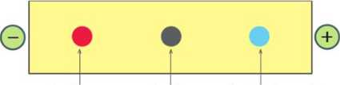

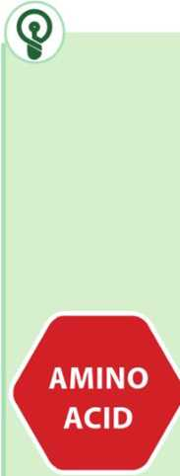

**Khái niệm**

**Tính chất hoá học**

**Tính chât vật lí**

**Danh pháp**

**—< Tính lưỡng tính:** tác dụng với cả acid và base.

Hợp chất hữu cơ chứa đồng thời nhóm amino (-NH2) và nhóm carboxyl (-COOH).

**Tên thay thê**

**Tên bán hệ thống, tên thông thường (tên riêng)**

■*. Thường tan tốt trong nước, có nhiệt độ nóng chảy cao.

**Tính điện di:** di chuyển (về phía cực dương hoặc cực .âm) dưới tác dụng của điện trường.

**—< Phản ứng tạo ester** (phản ứng của nhóm -COOH)

**/ Phản ứng trùng ngưng** (phản ứng đồng thời của \ \ cả nhỏm -NH2 và nhóm -COOH) tạo polyamide.

**BÀI TẬP**

**Bài 1.** Viết công thức cấu tạo của các amino acid có cùng công thức phân tử C3H7NO2. Gọi tên các amino acid trên theo danh pháp thay the và danh pháp bán hệ thống.

**Bài 2.** Hợp chất **A** là một amino acid. Phô MS của ester **B** (được diều che từ **A** và methanol) xuất hiện peak của ion phân tử [M]+ có giá trị *in/z* = 89. Biện luận để xác định công thức phân tử của **A.** Viêt công thức cấu tạo của **A** và viết các phương trình hoá học của phản ứng chuyên hoá A thành B.

Bài 7 PEPT|DE> protein và enzyme

■ z —

**Học xong bài học này, em có thể:**

* *Nêu được khái niệm peptide và viết được cấu tạo của peptide.*
* *Trình bày được các tính chất hoá học đặc trưng của peptide (phán ứng thuỹ phân; phản ứng màu biuret).*

**I**

* *Thực hiện được thi nghiệm cho phán ứng màu biuret của peptỉde.*

**I**

* *Nêu được khái niệm, đặc diêm cấu tạo phân tữvà tinh chất vật li cùa protein.*

**I**

*; • Trình bày được tính chất hoá học đặc trưng cùa protein (phán ứng thuý phân, phán ứng màu của protein VÓI nitric acid và copper(II) hydroxide; sự đông tụ bõĩ nhiệt, bói acid, kiềm và muối kim loại nặng).*

**I**

*; • Thực hiện được thí nghiệm về phán ứng đông tụ của protein: đun nóng lòng trắng trứng hoặc tác dụng cùa acid, kiểm với lòng trắng trứng; phản ứng cùa lòng trắng trứng vói nitric acid; mô tá được các hiện tượng thi nghiệm và giai thích được tính chất hoá học của protein.*

**I**

I *• Nêu được vai trò của protein vói sự song; vai trò của enzyme trong phán ứng* í *sinh hoá và ứng dụng của enzyme trong công nghệ sinh học.*

Quan sát hình bên và nhận xét vê môi quan hệ giữa protein, peptide và các a-amino acid. a-anun’o acid

o PEPTIDE

hình thành từ các đơn vị  
nhau qua liên ket peptide

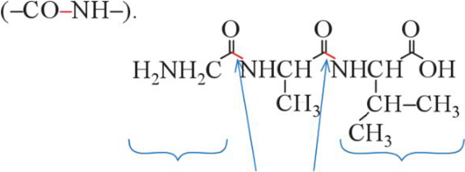Hình 7.1. Cấu tạo phân tư tripeptide Gly-Ala-Val

peptide protein

1-Quan sát Hình 7.1 và cho biết những nhóm chức nào trong phân tử các ữ-amino acid đã tham gia hình thành liên kết peptide.

**1. Khái niệm**

Peptide là hợp chất được a-amino acid kêt hợp với

amino acid liên kết amino acid

đầu N peptide đầu c

Sự kêt hợp cua 2, 3, 4,... đơn vị *a-*amino acid với nhau tương ứng tạơ thành dipeptide, tripeptide, tetrapeptide,... Sự kết hợp của nhiều dơn vị a-amino acid với nhau tạo thành polypeptide.

1. Viết cấu tạo của các phân tử peptide được hình thành do sự kết hợp của:

1. 2 phân tử alanine với nhau.
2. 1 phân tử alanine với

2 phân tử glycine.

**có BIÊT**

Thứ tự liên kết các amino : acid trong một phân tử peptide là xác định. Thay đổi thứ tự liên kết này sẽ tạo thành các phân tử peptide khác nhau là đổng phân của nhau.

; Lòng trắng trứng thường có i ; màu vàng nhạt, thành phần

I chính là nước và protein.

Theo quy ước, khi biểu diễn phân từ peptide, nhóm amino (của amino acid đầu N) được đặt bên trái, nhóm carboxyl (của amino acid đâu C) được đặt bên phải (Hình 7.1).

Các phân tử peptide có thê được biêu diễn bằng cách ghép tên viết tắt (kí hiệu) của các đơn vị amino acid theo dúng trật tự của chúng. Chẳng hạn. peptide ở Hình 7.1 có thế được biêu diễn là Gly-Ala-Val.

1. **Tính châì hoá học**

Tính chât hoá học đặc trưng cúa peptide liên quan đên liên kết peptide trong phân tò của chúng.

1. *Phan úng màu biuret*

**í^ĩ 7 I**

**Thí nghiệm 1. Phản ứng màu biuret của peptide**

**Chuẩn bị:**

* Hoá chất: Dung dịch lòng trắng trứng, dung dịch NaOH 30%, dung dịch CuSO4 2%, nước cất.
* Dụng cụ: ống nghiệm, giá ống nghiệm, ống hút nhỏ giọt.

**Tiến hành:**

-Cho vào ống nghiệm khoảng 1 mL dung dịch NaOH 30%. Thêm tiếp vài giọt dung dịch CuSO4 2%, lắc đểu (có thể khuấy bằng đũa thuỷtinh).

-Thêm vào ống nghiệm khoảng 3 mL dung dịch lòng trắng trứng, lắc hoặc khuấy đều hỗn hợp.

**Yêu cẩu:** Quan sát màu sắc của dung dịch trong ống nghiệm sau 2-3 phút. Mô tả các hiện tượng quan sát được.

Tiừ dipeptide, các peptide còn lại có khả năng hoà tan Cu(OH)ọ trong môi trường kiêm tạo thành phức chất tan trong nước có màu tím đậc trưng. Phan ứng này được gọi là phản ứng màu biuret.

1. *Phan ứng thuy phân*

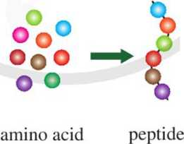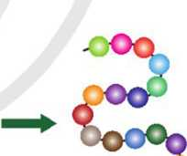Khi đun nóng peptide với dung dịch acid hoặc kiềm sẽ xảy ra phàn ứng thuỷ phân. Tuỳ thuộc vào pH của phản ứng sẽ cho sản phẩm cuối cùng là các phân từ a-amino acid ở các dạng khác nhau (phân tử trung hoà. cation, anion).

2. Cho peptide A có công thức cấu tạo Ala-Glỵ-Val.

1. **A** thuộc loại peptide nào (dipeptide, tripeptide, tetrapeptide)?
2. Viết phương trình hoá học của phản ứng thuỷ phân hoàn toàn peptide A bằng dung dịch NaOH dư.

**Ví dụ**

Ọ Ọ

H2NCHC-NHCH2C-OH + H.o

I 1

ch3

0 PROTEIN

1. Khái niệm

Protein là hợp chất cao phân hay nhiều chuôi polypeptide.

1. Câu tạo

*Protein đơn giản* là chuỗi polypeptide được tạo thành từ nhiều đơn vị a-amino acid. Sự kêt hợp của các amino acid với nhau đê tạo thành peptide và protein đơn giản có thể được mô tả bằng sơ đô ở Hình 7.2.

Ọ Ọ

-ị£» H.NCHC-OH + H.NCH.C-OH

tủ’ được tạo thành từ một

3. Dung dịch thu được sau khi thuỷ phân hoàn toàn một peptide với kiềm có phản ứng màu biuret không? Vì sao?

-OOqO

protein

Hình 7.2. Sơ đồ quá trình tạo thành eủa peptide và protein đơn giản

Mặc dù chỉ CÓ khoang 20 a-amino acid cấu tạo nên phần lớn protein trong cơ thể sinh vật, nhưng số lượng và sự sắp xếp khác nhau của chúng tạo thành một lượng rất lớn các protein khác nhau. Bên cạnh đó, trong phân tử protein còn có thể có những thành phân “phi protein” như phosphoric acid, carbohydrate,... Những thành phân này kết hợp với mạch peptide và tạo thành những phân tử *protein phức tạp.*

1. **Tính chât vật lí**

£—

1. Casein là loại protein chủ yếu có trong sữa.
2. Dự đoán casein là loại protein tan hay không tan trong nước.
3. Vì sao uống sữa giúp giảm bớt nguy hiểm khi bị ngộ độc bởi muối chì, muối thuỷ ngân.
4. Tim hiểu cách làm sữa chua và cho biết yếu tố nào đã tạo nên độ đặc của sữa chua.
5. Protein cũng có thể bị đông tụ bởi ethanol. Tim hiểu và cho biết:
6. Vì sao dùng cồn xoa vào tay có thể hạn chế lây nhiễm SARS-CoV-2 qua đường tiếp xúc?
7. Tim hiểu và cho biết vì sao trong ỵ tế thường dùng cồn 70° để sát khuẩn mà không dùng cồn 90°.

&—

3. Tim hiểu cách làm nước mắm và cho biết yếu tố nào đã được sử dụng để thực hiện quá trình chuyển hoá protein có trong thịt cá thành các amino acid.

Các protein như keratin của tóc. móng, sừng; fibroin của tơ nhện, tơ tăm;... là những protein dạng hình sợi, không tan trong nước. Trong khi đó, các protein như albumin của lòng trang trứng; hemoglobin của máu;... là những protein dạng hình cầu, tan được vào nước và tạo thành các dung dịch keo.

1. **Tính chât hoá học**

*a) Phản ứng đông tụ protein*

ị)———

**Thí nghiệm 2. Sự đông tụ protein**

**Chuẩn bị:**

* Hoá chất: Protein (dung dịch lòng trắng trứng).
* Dụng cụ: ống nghiệm, đèn cồn, ống hút nhỏ giọt.

**Tiến hành:** Cho vào ống nghiệm 2 - 3 mL dung dịch lòng trắng trứng, đun trên đèn cồn trong khoảng 1 phút.

**Yêu cầu:** Quan sát và mô tả hiện tượng xảy ra trong ống nghiệm.

Protein sẽ đông tụ và tách khói dung dich khi được đun nóng hoặc khi thêm dung dịch acid, base, muối của các kim loại nặng như Pb2+, Hg2+,... Trong các trường hợp này, sự đông tụ xảy ra do cấu trúc ban đầu của protein đã bị biên đôi.

*h) Phản ứng thưỷ phân*

Dưới tác dụng của acid hoặc base hay khi có mặt của các enzyme protease hay peptidase, phân tử protein bị thuỷ phân với sự phân cat dan các liên ket peptide đê tạo thành các chuỗi peptide và cuối cùng là các a-amino acid. Quá trình này có thể được biểu diễn như trong sơ đồ ở Hình 7.3.

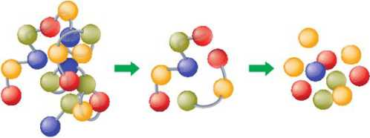Hình 7.3. Sơ đồ quá trình thuỷ phân protein

protein peptide amino acid

1. *Phản ứng màu*

Protein có một số phản ứng tạo màu đặc trưng.

**có BIẾT**

Phản ứng màu biuret cho phép nhận ra sự có mặt của protein. Hơn nữa, trong một khoảng nồng độ nhất định, cường độ màu tỉ lệ với nồng độ protein nên phản ứng biuret cũng được dùng để xác định hàm lượng protein

trong một số mẫu như mẫu ị I máu, mẫu nước tiểu, mẫu I ; thực phẩm, mẫu thức ăn ' I chăn nuôi,...

**I I**

*Phân ứng vói HNOị*

*ổệr——*

**Thí nghiệm 3. Phản ứng tạo màu của protein với nitric acid**

**Chuẩn bị:**

* Hoá chất: Dung dịch lòng trắng trứng, dung dịch HNO3 đặc.
* Dụng cụ: ống nghiệm, ống hút nhỏ giọt.

**Tiến hành:**

-Cho vào ống nghiệm khoảng 1,0 mL dung dịch lòng trắng trứng và khoảng 1 mL dung dịch HN03 đặc.

* Lắc đểu hổn hợp, sau đó để yên ống nghiệm trong khoảng 1 -2 phút.

**Yêu cẩu:** Quan sát và mô tả các hiện tượng xảy ra trong ống nghiệm trước và sau khi đun nóng.

**Chú ý an toàn:** cẩn thận khi làm việc với HNO3 đặc.

Một số đơn vị amino acid chứa vòng benzene trong protein có thê tham gia phản ứng với dung dịch HNO3 dặc tạo thành hợp chat rắn có màu vàng, đồng thời protein bị đông tụ lạo thành kêt tủa.

*Phản ứng với Cu(OH)2 (phan ứng màu biuret)*

Protein chứa chuỗi polypeptide nên cũng có phan ứng màu biuret, tác dụng với Cu(OH)2 trong môi trường kiềm tạo thành dung dịch có màu tím đặc trưng.

1. **Vai trò của protein với sự sông**

Protein có trong thành phan của mọi te bào nên ở đâu có sự song là ở đó có protein. Protein cũng là một trong các chất dinh dưỡng, cung cấp năng lượng cho cơ thê (khoảng 4,0 kcal g_1, tương dương với năng lượng cung cấp từ carbohydrate). Bên cạnh đó, protein còn có vai trò vận chuyển các chất dinh dưỡng ra, vào tế bào. lưu trữ một số chất can thiết cho tế bào.

Protein cũng đóng vai trò quan trọng trong việc duy trì pH của máu. Nhiêu protein là các enzyme, đóng vai trò là xúc tác trong các phản ứng sinh hoá. Với người và động vật, protein còn là chất bảo vệ. giúp cơ thể chống lại virus và nhiều tác nhân gây bệnh khác.

2. Cho biết ưu điểm của xúc tác enzyme so với xúc tác hoá học.

1. **Enzyme**

Phan lớn enzyme được cấu tạo từ protein, có khả năng xúc tác cho các quá trình hoá học và sinh hoá.

Với vai trò là các chất xúc tác sinh học. enzyme giúp các phản ứng xảy ra nhanh hơn nhiều lan so với khi dùng xúc tác ho á học.

3. Bromelain và papain là những enzyme có tác dụng thuỷ phân protein. Bromelain có nhiểu trong quả dứa (thơm) còn papain có nhiều trong quả đu đủ. Giải thích vì sao thịt được ướp với nước ép dứa hoặc đu đủ thì khi nấu sẽ nhanh mềm hơn.

[1] Constantinos Katsimpouras, Gregory Stephanopoulos, 2021, '‘Enzymes in Biotechnology: Critical

platform technologies for bioprocess development”, *Current Opinion in Biotechnology,* 69, 91-102.

Xúc tác enzyme thường có tính chọn lọc cao: môi enzyme chỉ xúc tác cho một hay một số phản ứng sinh hoá nhất định. Dưới tác dụng của enzyme thích hợp, có thể thực hiện các chuyên hoá riêng biệt với hiệu suất cao như lên men glucose tạo ethanol, lên men glucose tạo acetic acid hoặc lên men glucose tạo ascorbic acid (vitamin C);...

Hiện nay, ngoài việc tìm ra và sử dụng các enzyme có sẵn, các nhà khoa học còn tim cách cải bien enzyme phục vụ cho việc tông hợp các chất mới hay việc sản xuất các chất bang những quy trình mới, những nguồn nguyên liệu mới[1].

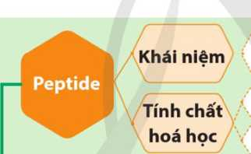Hợp chất được hình thành từ nhiều đơn vị a-amino acid kết hợp với nhau bằng liên kết peptide.

Phản ứng thuỷ phân.

Phản ứng màu biuret.

 Protein là hợp chất cao phân tử được tạo thành từ một **Khái niệmH . ..... ,** X. . ■ ,

PEPTIDE,  
PROTEIN

T hay nhiêu chuôi polypeptide.

Tính tan: protein hình sợi không tan trong nước, protein hình cầu tan được trong nước.

**Tính chất  
vật lí**

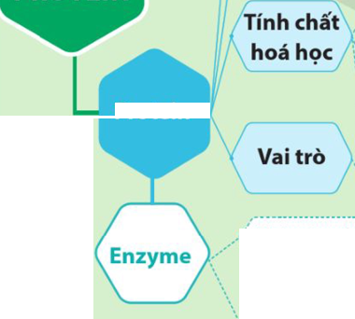Biến đổi cấu trúc và đông tụ bởi nhiệt, acid, kiềm, muối của kim loại nặng,...

**Prote n**

• Phản ứng thuỷ phân.

Phản ứng màu biuret: tạo với Cu(OH)2 trong môi trường kiềm dung dịch màu tím; tạo với HNO3 hợp chất rắn màu vàng.

■ Tạo nên tế bào, cung cấp năng lượng,...

Vai trò: xúc tác sinh học ứng dụng trong công nghệ sinh học: tăng tốc độ các phản ứng,

* chuyển hoá chọn lọc, tạo quy trình công nghệ mới hoặc sử dụng nguyên liệu mới,... /

**BAI TAP**

**Bài 1.** Phân tử chất nào dưới đây **không** chứa liên kết peptide? Giải thích.

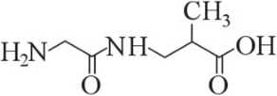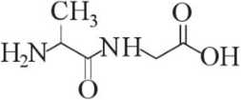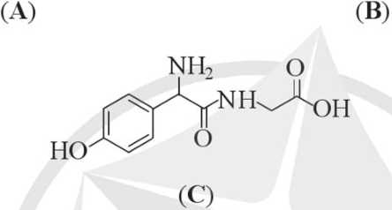

**Bài 2.** Viêt công thức câu tạo của các phân tử dipeptide mạch hờ, trong đó, thành phân bao gồm cả hai loại đơn vị cấu tạo là glycine và alanine.

**Bài 3.** Thuỷ phân một tripeptide thu được 3 amino acid là Ala, Gly và Val. Cho biêt câu tạo có thể có của tripeptide đem thuỷ phân ở trên.

**Bài 4*.** Thành phân tạo nên vị ngọt đặc trưng cua nước mắm (được sản xuât từ cá) và nước tương (được sản xuất tìr đậu nành) là các amino acid tạo thành từ sự thuỷ phân hoàn toàn của protein có trong cá hoặc đậu nành. Tìm hiểu và cho biết độ đạm của nước tương, nước mắm tương ứng với thành phần nào có trong nước tương, nước mam. Độ đạm có tỉ lệ thuận VỚI hàm lượng amino acid có trong nước tương, nước mam không? Giải thích.

**CHỦ ĐỀ 4**

**POLYMER**

o ĐẠI CƯƠNG VỂ POLYMER

Bài O

**Học xong bài học này, em có thể:**

*■ • Viết được công thức cấu tạo và gọi được tên của một số polymer thường gặp (polyethylene (PE), polypropylene (PP), polystyrene (PS), polyịvinyl chloride) (PVC), polybuta-1,3-diene, polyisoprene, poly (methyl methacrylate), poly (phenol formaldehyde) (PPF), capron, nylon-6,6).*

I

*; • Nêu được các đặc diêm về tính chất vật li (trạng thái, nhiệt độ nóng cháy, tính chât cơ học) và tính chât hoá học (phán ứng căt mạch (tinh bột, cellulose, polyamide, polystyrene), tăng mạch (lưu hoá cao su), giữ nguyên mạch của một số polymer).*

I

*; • Trình bày được phương pháp trùng họp và trùng ngưng đê tông hợp* k *một so polymer thưòng gặp.*

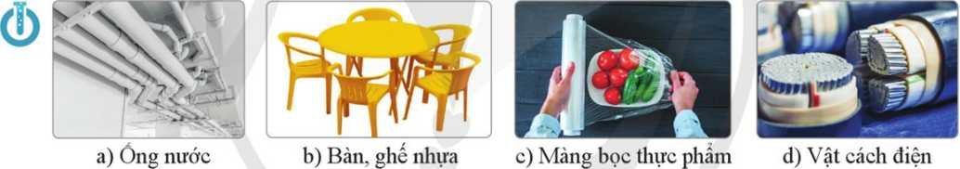

Hình 8.1. Một sô ứng dụng cua polymer



Hệ số n được gọi là hệ số Ị polymer hoá. Giá trị của n I càng lớn, phân tử khối của ; polymer càng cao. Vì vật liệu polymer thường là hỗn hợp của nhiều phân tử polymer có hệ số polymer hoá khác nhau nên người ta hay dùng khái niệm hệ số polymer hoá trung bình.

1 '

1. Em hãy cho biêt trong gia đình có những vật dụng nào được làm bằng vật liệu polymer.
2. Polymer là gì? Chúng có tính chất, ứng dụng gì và được điều che như the nào?

**o khái niệm và danh pháp**

1. **Khái niệm**

**■**

*Polymer là những hợp chất có phân tư khói lớn do nhiều đon vị nhỏ (còn gọi là mắt xích) liên kết với nhau tạo nên.*

**Ví dụ 1**

Polyethylene -(CH2-CH2)j do các mắt xích -CH2-CH2- liên kết với nhau tạo nên.

Capron -(NH[CH2]5CO)ị-1 do các mắt xích -NH[CHo]sCO- liên kết vói nhau tạo nên.

Các phân tò nhỏ (như CHỵ=CH-,,NHo[CHo]sCOOH,...)tạo nên các mắt xích của polymer được gọi là các *monomer* (có nghĩa là phân).

1. Danh pháp

Tên của polymer được hình thành như sau:

poly tên của monomer

Khi tên của monomer gôm hai từ trở lên hoặc polymer được hình thành từ hai loại monomer trở lên thì tên cua monomer được đặt trong dấu ngoặc đơn.

**Vị_dụ 2** Polyethylene (hay PE): 1 .-C’l

1. Viết công thức cấu tạo và gọi tên các monomer tạo ra polymer trong Bảng 8.1.

Poly(vinyl chloride) (hay PVC): <CH2-CHC1)j

Công thức cấu tạo và tên gọi của một sô polymer thường gặp được trình bày trong Bàng 8.1.

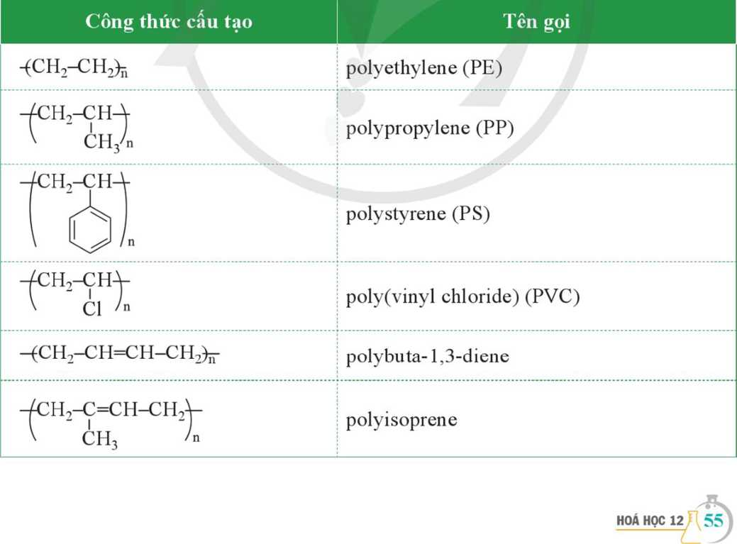

Bảng 8.1. Công thức cấu tạo và tên gọi của một số polymer

|  |  |
| --- | --- |
| **Công thức cấu tạo** | **Tên gọi** |
| /ch3ooc \  J—CH2-ệ—L  ' CH3 | poly(mcthyl methacrylate) |
| OH  cn | poly(phenol formaldehyde) (PPF) |
| -(NH[CH2]5CO)h | capron |
| ’eNH[CH2]6NHCO[CH2]4CO)ĩl | nylon-6,6 |

0 TÍNH CHẤT VẬT LÍ

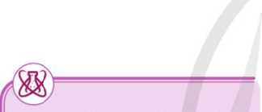ở điều kiện thường, hầu hết các polymer là những chất rắn và không bay hơi. Các polymer có nhiệt độ nóng chảy nam trong một khoang khá rộng. Đa sô các polymer nóng chay tạo thành chất long nhớt, khi để nguội sẽ rắn lại được gọi là *chất nhiệt deo* (PE, pp, PVC,...). Một so polymer khi đun nóng không nóng chảy mà bị phân huỷ được gọi là *chất nhiệt rắn* (PPF,...).

1. Hây nêu tên của một số

polymer:

1. Thuộc loại chất nhiệt dẻo và chất nhiệt rắn.
2. Có tính dẻo.
3. Có tính đàn hồi.
4. Kéo được thành sợi.
5. Cách điện.

Đa số các polymer không tan trong dung môi thông thường. Một sô polymer tan được trong dung môi thích hợp, tạo ra dung dịch nhớt. Ví dụ, polybuta-1,3-diene tan được trong benzene, polystyrene tan được trong xăng,...

Mỗi polymer có tính chất cơ lí riêng, tìr đó được ứng dụng làm những vật liệu khác nhau.

**Ví dụ 3**

|  |  |  |
| --- | --- | --- |
| **Polymer** | **Tính chất cơ lí** | **ứng dụng** |
| PE. pp | Tính dẻo | Chế tạo chất dẻo |
| polyisoprene | Tính đàn hôi | Chê tạo cao su |
| capron; nylon-6,6 | Kéo thành sợi dai, ben | Chế tạo tơ |
| poly (methyl methacrylate) | Trong suốt, không giòn | Chê tạo thuỷ tinh hữu cơ |
| PE, PVC, PPF | Cách điện, cách nhiệt | Che tạo vật liệu cách điện, cách nhiệt |

© TÍNH CHÁT HOÃ HỌC

2. Nhận xét sự biến đổi mạch polymer trong các Ví dụ 4, 5 và 6.

Polymer có thể tham gia các phản ứng giữ nguyên mạch, phân cắt mạch hoặc tăng mạch.

1. **Phản ứng giữ nguyên mạch polymer**

Các nhóm thế gắn vào mạch polymer có thể tham gia phản ứng mà không làm thay đổi mạch polymer.

**Ví dụ** 4 Poly( vinyl acetate) bị thuỷ phân trong môi trường kiềm:

CH2-CH ị + nNaOH 7cH2-ChV + nCH3COONa

k OOCCH3/n \ OH/n

Những polymer có liên kết đôi trong mạch có thê tham gia phản ứng cộng vào liên kết đôi mà không làm thay đôi mạch polymer.

**Ví dụ 5** Polyisoprene phản ứng với hydrogen chloride:

2. Viết phương trình hoá học của các phản ứng:

1. Thuỷ phân polỵ(vinyl chloride) trong môi trường kiểm.
2. Phản ứng thuỷ phân capron trong môi trường kiềm.

Hãy cho biết phản ứng nào trong các phản ứng trên thuộc loại giữ nguyên mạch, phân cắt mạch và tăng mạch polymer.

Cl

C—CHÀ- + nHCl

CH3 /n

I

ch3

1. **Phản ứng cắt mạch polymer**

Các polymer có nhóm chức trong mạch dễ bị thuỷ phân, chang hạn tinh bột, cellulose, capron, nylon-6,6,...

**Ví dụ 6** -(NHtCH^CO^ + nH2O -1Ĩ2SU nH2N[CH2]5COOH

Một số polymer bị phân huỷ nhiệt thành các polymer mạch ngan, cuối cùng tạo ra monomer ban đẩu. Phản ứng này được gọi là phản ứng depolymer hoá.

**Ví dụ** 7 -ACH-CH2V-

nCH=CH2

c"h5

^C6Hs _n

**có BIÊT**

*• \**

I I

Quá trình thuộc da là phản I ứng tăng mạch của protein dưới tác dụng của HCHO, J tạo sản phẩm có cấu trúc không gian bền hơn.

—

1. **Phản ứng tăng mạch polymer**

Ở điều kiện thích hợp (về nhiệt độ, áp suất và có mặt xúc tác), các mạch polymer có thể phan ứng với nhau để tạo thành mạch dài hơn hoặc tạo thành mạng lưới (như phản ứng lưu hoá cao su).

Ví dụ 8

cao su

nS, t°

cao su lưu hoá

3. Vì sao polymer khâu mạch lại khó nóng chảy, khó hoà tan hơn polymer chưa khâu mạch?

3. Monomer tham gia phản ứng trùng hợp và trùng ngưng có đặc điểm gì vể cấu tạo phân tử?

4.Viết phương trình hoá học của phản ứng trùng hợp ethylene, methyl acrylate, vinyl chloride và styrene. Gọi tên các polymer tạo thành.

Phản ứng nối các mạch polymer lại với nhau thành mạng không gian được gọi là phàn ứng khâu mạch polymer. Polymer khâu mạch có mạng không gian nên khó nóng chảy, khó hoà tan và ben hơn so với polymer chưa khâu mạch.

© ĐIỀU CHÊ

Polymer thường được điều chê bằng phan ứng *trùng hợp* hoặc *trùng ngưng.*

1. Phản ứng trùng hợp

*Phan ứng trùng hợp* là quá trình kết hợp nhiều phân tử nhỏ (monomer) giống nhau hay tương tự nhau tạo thành phân tư lớn (polymer).

ỹt±ĩ 9 nCH2=CH2 iìiỊ. <CH2-CH2);,

zch,-ch2-c=o

n CH2 I JLZL, -fNH[CH2],CO);

''CH2-CH,-NH

caprolactam tơ capron

Điều kiện vê cấu tạo đế monomer có thê tham gia phản ứng tiling hợp là trong phân tò phai

có các hên kêt bội như CH9=CH2, CH2=CHC1,...; hoặc vòng như

**2. Phản ứng trùng ngưng**

4. Viết phương trình hoá học của phản ứng trùng ngưng tổng hợp nỵlon-6,6 từ các monomer tương ứng.

*Phan ứng trùng ngưng* là quá trình kết hợp nhiều phân tử nhỏ (monomer) lại thành phân tư lớn (polymer), đông thời giải phóng nhiêu phân tử nhỏ khác (ví dụ H2O).

**Ví dụ 10** nNH2[CH2]5COOH-^-(NH[CH2]5CO)j1+nH2O Điều kiện về cấu tạo đế monomer tham gia phản ứng tiling ngưng là trong phân từ phải có ít nhất hai nhóm chức có khả năng phản ứng để tạo liên kết, chẳng hạn: HOOCC6H4COOH và HOCH2CH2OH; NH2[CH2]5COOH; NH2[CH2]6NH2 và

HOOC[CH2]4COOH.

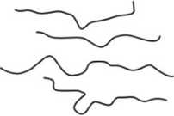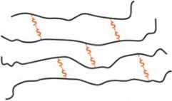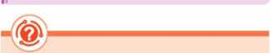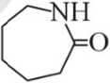

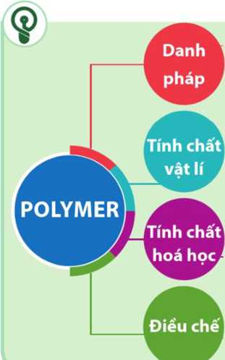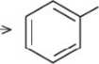

chj=ch1.<VCH2CH3 *

“7b >|l J (2)

CH=CH

xt, t°, p

ị Poly + tên monomer

: • Hầu hết các polymer là những chất rắn, không bay hơi, ít tan trong dung môi thông thường.

Ị • Các polymer có khoảng nhiệt độ nóng chảy khá rộng, một số polymer không nóng chảy mà bị phân huỷ.

ị • Một số polymer có tính dẻo, một số có tính đàn hồi, một số có thể kéo dài thành sợi bển; nhiều polymer có khả năng cách điện, cách nhiệt; nhiểu polymer trong suốt.

■ Polymer có thể tham gia phản ứng giữ nguyên mạch, phân cắt Ị mạch hoặc tăng mạch.

4 Bằng phản ứng trùng hợp hoặc trùng ngưng.

**BAI TAP**

**Bài 1.** Viết các phương trình hoá học của phan ứng polymer hoá các monomer sau: a) CH3CH=CH2. b) CH2=CC1CH=CH2.

c) CH2=C(CH3)CH=CH2.

**Bài 2.** Cho biết các monomer dùng dể điều chế các polymer sau:

b) -fNH[CI CJsCO^

a)

Viết phương trinh hoá học của tìrng phan ứng tạo polymer.

**Bài 3.** Polymer **A** trong suốt, được dùng làm hộp đựng thực phẩm, đồ chơi tre em, vỏ đĩa CD, DVD,... Trong công nghiệp sản xuât chât dẻo, polymer A được điêu che theo sơ đồ:

Từ 100 kg benzene và 32 m3 ethylene (ở 25 °C, 1 bar), với hiệu suất mỗi quá trinh (1), (2), (3) lần lượt là 60%, 55% và 60%, hãy tính khối lượng polymer A thu dược.

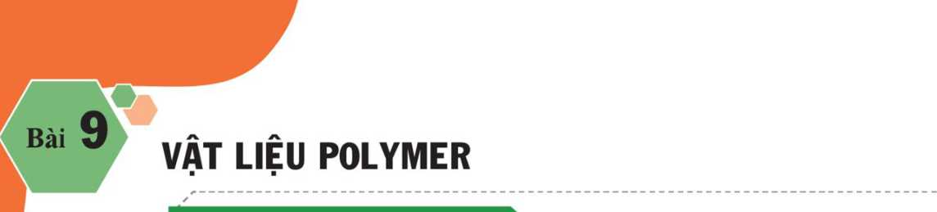

**Học xong bài học này, em có thể:**

**I**

**1 7 7/ *Ầ 1 Ắ 1 7***

*! • Nêu được khái niệm vê chât dẻo.*

**I**

ị • *Trình bày được thành phần phân tử và phản ứng điểu chế polyethylene (PE), polypropylene (PP), polystyrene (PS), poly (vinyl chloride) (PVC), poly (methyl methacrylate), poly (phenol formaldehyde) (PPF).*

**I**

* *Trình bày được ứng dụng của chất dẻo và tác hại của việc lạm dụng chat dẻo trong đòi song và sán xuất. Nêu được một sổ biện pháp đê hạn chế sừ dụng một số loại chất dèo đê giám thiêu ô nhiễm môi trường, báo vệ sức*

ị *khoẻ con người.*

**I**

*; • Nêu được khái niệm composite.*

**I**

I • *Trình bày được ứng dụng của một số loại composite.*

**I**

*■ • Nêu được khái niệm vá phân loại về tơ.*

**I**

ị • *Trình bày được cấu tạo, tính chất và ứng dụng cùa một số loại tơ tự nhiên (bông, sợi, len lông cừu, tơ tằm,...), tơ tông họp (như nylon-6,6; capron; nitron hay olon,...) và tơ bán tông họp (như visco, cellulose acetate,...).*

*! • Nêu đirợc khái niệm cao su, cao su thiên nhiên, cao su nhân tạo.*

**I**

**1 m X 7 7 X -7 * ' *, 1 1 Ả ,***

*! • Trình bày được đặc diêm câu tạo, tính chât, ứng dụng của cao su tự nhiên và cao su tông họp (cao su buna, cao su isoprene, cao su buna-S, cao su buna-N, cao su chloroprene).*

**I**

*; • Trình bày đưọc phản ứng điều chế cao su tông họp (cao su buna, cao su isoprene, cao su buna-S, cao su buna-N, cao su chloroprene).*

**I t**

* *Nêu được bàn chất và ý nghĩa cùa quá trình lưu hoá cao su.*

*! • Trình bày được thành phần, tinh chất, ứng dụng một số keo dán (nhựa vá \ săm, keo dán epoxy, keo dán poly(ĩireaformaldehyde)).*

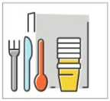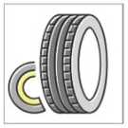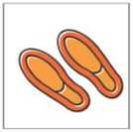

(ỉ)

ft

Hình 9.1. Minh hoạ một số ứng dụng của polymer

a) Quan sát Hình 9.1. hãy liệt kê các ứng dụng cùa polymer trong đời sống.

b) Hãy kê tên một số vật dụng trong đời sống được làm bằng chất deo, vật liệu composite. Chât dẻo, composite là gì? Việc lạm dụng chất dẻo có ảnh hường như the nào đên môi trường và sức khoẻ con người?

o CHẤT DẺO

1. **Khái niệm**

*Chất dẻo* là những vật liệu polymer có tính dẻo.

Tính dẻo là tính bị biến dạng của vật khi chịu tác dụng của nhiệt độ hoặc áp lực bên ngoài và vẫn giữ nguyên dược sự biến dạng đó khi thôi tác dụng.

I.Đọc thông tin trong Bảng 9.1, nhận xét đặc điểm chung của các phản ứng điều chế chất dẻo PE, pp, PS, PVC và poly(methyl methacrylate).

Thành phân chính của chât dẻo là polymer. Ngoài ra, người ta còn cho thêm vào chât dẻo những chât phụ gia như chất hoá dẻo, chất độn, chất màu, chất ôn định,...

1. Một sô' polymer được dùng làm chât dẻo

Phàn ứng điêu che của một sô polymer thông dụng được làm chất dẻo được trình bày trong Bảng 9.1.

Bảng 9.1. Phan ứng điều chế cua một so polymer thông dụng dùng làm chất dẻo

**Phản úng điều chế**

**Tên polymer**

Polyethylene (PE)

nCH,=CH, -

Polypropylene (PP)

Polystyrene (PS)

11CH2=CH

CH3

nCH2=CH --1’

c6h5

Poly(vinyl chloride) (PVC)

61 x5

nCH2=CH ^^4CH2-CHA-

01 I 01X

Poly(methyl methacrylate)

nCH2=C-COOCH32ÉTiẸ

' CH3

/CH3OOC

—ch2-Ộ—

\ CH

Poly(phenol formaldehyde)

(PPF)

**/ n**

Đun hỗn hợp phenol (lay dư) và formaldehyde trong môi trường acid.

OH OH

11HCH0

H*, t° '

OH

-11HO

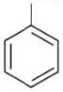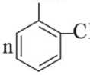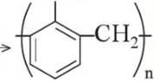

1. **ứng dụng của chât dẻo**

Chât dẻo có nhiêu ứng dụng trong đời sông và sản xuất.

2. Kể tên một số vật dụng trong gia đình em được làm từ chất dẻo.

Chất dẻo được sử dụng đê sản xuất bao bì đóng gói, san xuất đồ gia dụng hằng ngày như bàn ghê, tủ quân áo, văn phòng phàm,... Chât dẻo được dùng đê sản xuất đô nội thất và ngoại that như cửa ra vào, cửa sô, đường ong, dây cáp, thảm trải sàn, vật liệu cách nhiệt,... trong xây dựng. Trong lĩnh vực điện và điện tử, chât dẻo được sử dụng đê sản xuât vỏ bọc dây điện, bảng điện, các thiết bị âm thanh, nghe nhìn, máy tính, điện thoại,... Trong ngành y tê, chât deo được sử dụng đê sản xuất các thiết bị y te, các loại mat kính,...

1. **Tác hại của việc lạm dụng chât dẻo**

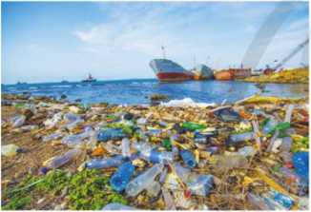Việc lạm dụng nhựa trong cuộc sống dẫn đen một lượng nhựa khổng lồ được thải ra môi trường. Rác thai nhựa ảnh hưởng nghiêm trọng đên tất cả các sinh vật trong hệ sinh thái, nếu không được xử lí đúng cách sẽ ảnh hưởng trực tiếp đen môi trường. Khi đốt, rác thải nhựa sẽ sinh ra chat độc, gây ô nhiêm không khí, ảnh hưởng đên sức khoe con người,... Khi chôn lâp, rác thải nhựa sẽ làm cho đât bị ô nhiễm, làm giảm chất lượng đất và ngăn cản quá trinh khí oxygen đi vào đất, gây tác động xấu đen sự sinh trưởng của cây trồng. Rác thải nhựa gây ô nhiễm nguồn nước, có thê làm chết các sinh vật trong nước.

Hình 9.2.

0 nhiễm rác thải nhựa

Quá trình phân huỷ nhiều loại rác thải nhựa có thê kéo dài hàng trăm năm. Chính vì vậy, khi tích tụ quá nhiều rác thải nhựa sẽ gây ra sự ô nhiễm môi trường nghiêm trọng, ảnh hưởng xâu tói sức khoẻ con người và động vật.

3. Nêu một số tác hại của việc lạm dụng chất dẻo tới đời sống và môi trường.

1. **Một sô' biện pháp hạn chế sử dụng chât dẻo**

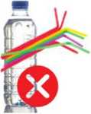Hạn chế sử dụng các vật dụng làm bằng chât dẻo, thay thê băng vật dụng làm từ vật liệu khác. Tăng cường sử dụng vật dụng bang inox hoặc thuỷ tinh thay the cho vật dụng sứ dụng một lần, sử dụng đồ vật từ sản phẩm thiên nhiên, thân thiện với môi trường (như tre, giây,...).

w—

Tái chế và tái sử dụng các sản phẩm làm từ nhựa.

1.Em đã thực hiện những biện pháp nào để hạn chế sử dụng chất dẻo nhằm bảo vệ môi trường và sức khoẻ con người?

0 VẬT LIỆU COMPOSITE

1. **Khái niệm**

*Vật liệu composite* là vật liệu được tô hợp tìr hai hay nhiều vật liệu khác nhau, tạo nên vật liệu mới có tính chất vượt trội so với các vật liệu thành phan. Thành phần vật liệu composite gồm *vật liệu nền* (chủ yếu là polymer) và *vật liệu cốt* được trộn vào vật liệu nền để tăng tính chất cơ lí. Vật liệu nen có thể là nhựa nhiệt dẻo hay nhựa nhiệt rắn tuỳ theo mục đích sứ dụng. Vật liệu cốt có thê ở *dạng sợi* (sợi carbon, sợi vải,..) hoặc *dạng bột* (bột nhôm, bột silica,...).

4. Cho biết vai trò của vật liệu

nền và vật liệu cốt trong

vật liệu composite.

1. Vì sao composite sợi carbon và composite sợi thuỷ tinh lại được sử dụng nhiều trong lĩnh vực hàng không?

Vật liệu cốt có vai trò đảm bảo cho composite có được các đặc tính cơ học cẩn thiết. Vật liệu nền có vai trò đàm bảo cho các thành phân cốt của composite liên kết với nhau nhằm tạo ra tính nguyên khối và thong nhất cho composite.

1. **ứng dụng của một sô' composite**

Ưng dụng cua một sô composite được trình bày trong Bảng 9.2.

Bảng 9.2. Ưng dụng cua một số loại composite

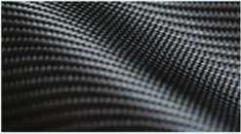**ứng dụng**

**Tính chất**

**Loại composite**

Composite sợi carbon

*Sọi carbon được đan thành tấm*

Nhẹ và có  
độ bền cao

Làm vật liệu chê tạo các bộ

phận quan trọng trong lĩnh vực hàng không, vũ trụ, ô tô, thiết bị và dụng cụ thể thao,...

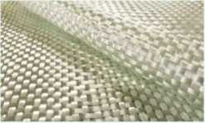ứng dụng

**Tính chất**

**Loại composite**

Composite sợi thuỷ tinh

*Sọi thuỷ tinh được đan thành tấm*

Nhẹ, độ cứng và độ uốn kéo tôt, độ bên cơ học cao, cách điện tốt, bền với môi trường.

Làm vật liệu chế tạo các bộ phận trong thiêt bị hàng không (giá đê hành lí, vách ngăn, thùng chứa, ống dân), đóng tàu, thuyên,...

Làm tâm ôp trang trí nhà, làm cánh cửa, ván lát sàn,...

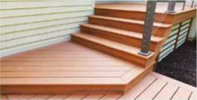Nhẹ, độ bền cao, cách điện và cách nhiệt tốt, dễ tạo hình và phối màu.

Composite bột gô và bột đá

*Composite bột gỗ*

**o Tơ**

1. Khái niệm và phân loại
2. *Khái niệm*

*Tơ* là những vật liệu polymer hình sợi dài và manh VỚI độ bên nhất định. Những polymer này có mạch không phân nhánh, xếp song song với nhau. Các loại tơ có tính chất đặc trưng như mềm, dai, không độc, tương đôi bên với các dung môi thông thường và có khả năng nhuộm màu. Tơ là nguyên liệu quan trọng trong ngành dệt may.

*b) Phăn loại*

Theo nguồn gốc và quy trình che tạo, tơ thường dược phân loại như sau:

2. Hãy chỉ ra các chất có thể được sử dụng làm tơ trong các chất sau: polystyrene, poly(methyl methacrylate), capron, cellulose.

*Tơ tự nhiên:* Là tơ có sẵn trong thiên nhiên như bông, sợi lanh, len lông cừu, tơ tam,...

*Tơ tông hợp:* Là tơ được chế tạo từ polymer tổng hợp như polyamide (nylon, capron,...).

*Tơ bán tông hợp:* Là tơ xuất phát tìr nguồn thiên nhiên nhưng được che biến thêm bang phương pháp hoá học (như tơ visco, tơ cellulose acetate,...).

1. Một sô' loại tơ thường gặp

*a) Tơ tự nhiên*

Một số loại tơ thiên nhiên được trình bày trong Bảng 9.3.

Bảng 9.3. Một số loại tơ tự nhiên

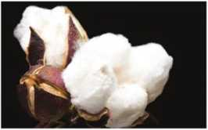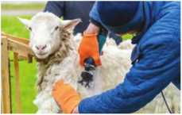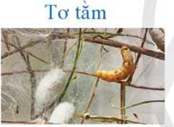

Loại tơ

Bông

*Quá bông dùng đê lấy bông*

Được lây từ qua của cấy bông, thành phần chính là cellulose.

Len

*Lông cừu đê sán xuất len*

*Tơ của tằm dâu làm tơ tam*

Nguồn gốc và  
thành phần chính

Được lây từ lông của cừư và một số loài động vật khác Ị như dê, lạc đà...;

thành phần chính là protein.

Được lấy từ tơ của con tăm. thành phân chính là protein.

Tính chất

ị Kha năng hút, thâm nước ; rất cao; có khả năng dính Ị ban và dính dâu mỡ; : nhưng có thế giặt sạch Ị được, thân thiện với Ị da người và không gây ; dị ứng.

■ Nhẹ và giữ âm tốt.

■ Thoáng, nhẹ, hâp thụ ị nhiệt kém, ít bám bụi, ị bê mặt mịn.

ứng dụng

* Là nguyên

; liệu quan : trọng trong

* ngành dệt ; may (sản
* xuất vải ; cotton).

ị Dùng đe : dệt, đan. Ị che tạo các ; loại áo len.

: Dùng đế Ị may trang ị phục.

1. *Tơ tỏng hợp và tơ bán tổng hợp*

Một số loại tơ tông hợp và tơ bán tổng hợp được trình bày trong Bảng 9.4.

Bảng 9.4. Một số loại tơ tông hợp và tơ bán tông hợp

Loại tơ

Thành phần cấu tạo

Tính chất ứng dụng

Tơ ị Thuộc loại tơ polyamide, có công J Dai, bên. bóng ; Dệt vải may

**HOÁ HỌC 12**

65

|  |  |
| --- | --- |
| nylon-6,6 thức là | ; mượt, mêm mại, ị mặc; vải lót |
|  | **" TT ì xttt** l>TT ì : ít thâm nước, giặt ; săm lôp xe, bít  -CHy-NH—CO—CFL--CO4-; ì ! 7 7;  L -Jồ L J4 yn mau khô nhưng tat, dây cáp,  ; kém bên với nhiệt, ; dây dù, đan |

acid và kiềm. ; lưới,...

|  |  |  |  |  |
| --- | --- | --- | --- | --- |
| **Loại tơ** | **Thành phần cấu tạo** | | **Tính chất** | **ứng dụng** |
| Tơ capron | Thuộc loại p là  -ÁNH-ị | olyamide, có công thức | Dai, dàn hồi, ít thâm nước, mềm mại, có dáng đẹp hơn tơ tăm. giặt mau khô nhưng kém bên bởi nhiệt, acid và kiềm. | Dệt vải may mặc, làm võng, lưới bắt cá, chỉ khâu, sợi dây thừng,... |
| Tơ nitron  (olon) | Thuộc loại V | inylic, có công thức là Dai, bồn VỚI Dệt vài dùng để , . nhiệt và giữ may áo ấm, bện  tCH2 CH4- nhiệt tốt. thành len đan  ỵ CN/n áo rét. | | |
| Tơ visco Thành phần chính là cellulose đã Dai, bền, thấm được xử lí hoá chât. mồ hôi, thoáng  khí. | | | | Làm vải may những trang phục thoáng, mát. |
| Tơ Là hỗn hợp gồm cellulose di acetate cellulose [C6H7O2(OH)(OCOCH3)2]n acetate và cellulose triacetate  [C6H7O2(OCOCH3)3]n. | | | Cách nhiệt tốt. | Làm vải may áo âm và thường dược phôi trộn với len. |

I— í*—

5. Nêu một số tính chất của 2. Quẩn áo của em sử dụng được làm từtơ tự nhiên hay tơ nhân

tơ nylon-6,6, tơ capron tạo? Tim hiểu và nêu những ưu điểm và hạn chế của tơ tự

và tơ nitron. nhiên như bông, len hay tơ tằm.

**© CAO SU**

1. **Khái niệm**

*Cao su* là vật liệu polymer có tính đàn hồi.

rinh đàn hồi là tính bị biên dạng của vật khi chịu lực tác dụng bên ngoài nhưng trở lại hình dạng ban đâu khi lực thôi tác dụng.

Có hai loại cao su là *cao su thiên nhiên* và *cao su tỏng hợp.*

**2. Cao su thiên nhiên**

Cao su thiên nhiên được lây tìr cây cao su (có thành phân chính là polyisoprene) được dùng trong ngành công nghiệp cao su. Cây cao su (có nguồn gốc từ Nam Mỹ), được trông ở nhiều nước trên the giới và nhiều tỉnh ở nước ta.

Trong phân tử polyisoprene lấy từ mú cây cao su, các mắt xích isoprene đều có cấu hình *cis.* Công thức cua polyisoprene lấy từ mu cây cao su như sau:

-/CH2X /CH-ị

\CH^ XH

Cao su thiên nhiên có tính đàn hôi, không dân điện, không thấm khí và nước, không tan trong nước, ethanol,... nhưng tan trong xăng và benzene.

Cao su thiên nhiên có khả năng phản ứng cộng với H2, Cl2,

HC1,... Đặc biệt, cao su thiên nhiên có phản ứng với lưu huỳnh tạo cao su lưu hoá có tính đàn hồi, chịu nhiệt, lâu 6. Cho biết vai trò của quá mòn, khó tan trong dung môi hon cao su không lưu hoá. trinh lưu hoá cao su-

Bản chât cua quá trinh lưu hoá cao su là chú yêu tạo ra câu disulfide -S-S- giữa các phân tử polyisoprene tạo thành polymer có câu tạo mạng không gian (Xem Ví dụ 8, Bài 8).

1. **Cao su tổng hợp**

* *Cao su buna* có tính đàn hồi và độ bên kém hon cao su thiên nhiên. Cao su buna (polybuta-1,3-diene) được tong hợp tìr phản ứng từing hợp buta-l,3-dienc ở diet! kiện nhiệt độ và áp suât thích hợp, có kim loại Na xúc tác.

nCH,=CH-CH=CH, Na--(CH2-CH=CH-CH,^

* *Cao su isoprene* (polyisoprcne) được sử dụng rộng rãi vì nó có tính đàn hoi tốt, độ ben cao, khả năng chống mài mòn và chịu nhiệt tốt. Đặc tính này làm cho nó trờ thành một nguyên liệu quan trọng cho việc sản xuất các sản phâm cao su như lốp xe, đệm giảm xóc, giày dép, dụng cụ thể thao, thiết bị y tế,... Cao su isoprene được điều chế bằng cách tiling hợp isoprene.

nCH2=C-CH=CH2 -ẤCH2-C=CH-CH2V-

CH3 ' ' CH3 ”'n

* *Cao su buna-S* có tính đàn hồi cao, dùng để sản

xuất lốp xe, đệm lót, đế giày, vật liệu chống thấm,... 7. Nêu tính chất của cao su Cao su buna-S (poly(buta-l,3-diene styrene)) được buna, cao su buna-S, cao điều che bang cách cho buta-l,3-diene trùng hợp với su buna-N.

styrene.

nCH2=CH-CH=CH2 + nCH2=CH Anp> -ZCH2-CH=CH-CH2-CH2-CH-A C«H5 \ C6H/n

* *Cao su buna-N* có tính chống dẩu tốt, được dùng để sàn xuất găng tay cao su y tế, đai truyền động, ông, gioăng cao su sử dụng trong môi trường hoá chất,... Cao su buna-N (poly(buta-l,3-diene acrylonitrile)) được dieu che bang cách cho buta-l,3-diene trùng hợp với acrylonitrile.

nCH2=CH-CH=CH2 + nCH2=CH -ZCH,-CH=CH-CH2-CH2-CHV

CN \ <5n/„

* *Cao su chloroprene* có tính dàn hồi cao, bền với dầu mỡ; dược dừng đê bọc các ống thuỷ lực công nghiệp, ông nhún và đệm làm kín, làm đai truyền năng lượng. Cao su chloroprene (polychloroprene) được điêu chê từ phân ứng trùng hợp chloroprene.

nCH2=C-CH=CH2^d^ -ZcH2-C=CH-CHA-

, ÓI ' 01 A

0 KEO DÁN

1. Khái niệm

*Keo dán* là vật liệu có khả năng kêt dính bê mặt của hai vật liệu răn vói nhau mà không làm biến dối bân chất các vật liệu dược kết dính.

Bản chất của keo dán là có thể tạo ra các màng rất mòng, bền vững và bám chắc vào bề mặt các manh vật liệu được dán.

1. Một sô loại keo dán
2. *Nhựa vá săm*

Nhựa vá săm là dung dịch dạng keo của cao su trong dung môi hữu cơ như toluene, xylene,... thường được dùng đê vá chô thúng của săm xe.

1. *Keo dán epoxy*



Keo dán epoxy còn gọi là keo dán hai thành phân. Thành phân chính là hợp chât chứa hai nhóm epoxy ở hai dầu, chăng hạn:

#—

3. Keodánlàgì?Hãytìmhiểu và cho biết vì sao hiện nay keo dán tổng hợp như keo dán epoxy, keo dán poly(urea-formaldehyde) lại được sử dụng phổ biến.

Thành phẩn thứ hai là chất đóng rắn. thường là các amine, chẳng hạn NH2CH2CH2NHCH2CH2NH2.

Khi cần dán, trộn hai thành phần trên với nhau rồi bôi lên bề mặt cùa vật cần dán và ép nhẹ với nhau. Các nhóm amine sẽ phản ứng với các nhóm epoxy tạo ra polymer mạng không gian bên chăc găn kêt hai vật cân dán lại.

ưu điểm của keo epoxy là độ kết dính rất cao, chịu nhiệt, chịu nước, chịu dung môi, chịu lực tốt, rất dễ sử dụng. Keo epoxy thường được dùng đổ dán các kim loại, nhựa, bê tông, các vật bằng kính, sứ, đồ gom,...

1. *Keo dán poly(urea-formaldehyde)*

Poly(urea-formaldchyde) được sàn xuất tìr urea và formaldehyde.

nNH2-CO-NH2 + nCH2=O xU°> -(NH-CO-NH-CH^ + ni I2O

Khi sừ dụng keo poly(urea-formaldehyde), cần phải cho thêm các chất đóng rắn loại acid như oxalic acid, lactic acid,... để tạo polymer mạng không gian.

Keo dán poly(urea-íồrmaldehyde) ben VỚI dầu mỡ và các dung môi thông dụng, tham nước kém. Keo dán poly(urea-formaldehyde) được dùng chu yếu để dán các vật liệu ván ép, gỗ.

Ọ z I

* Chất dẻo, composite, tơ, cao su, keo dán là những vật liệu polymer có thành phần cấu tạo và tính chất khác nhau, được ứng dụng nhiều trong cuộc sống và sản xuất.
* Lạm dụng chất dẻo trong đời sống và sản xuất có thể gây ô nhiễm môi trường đất, nước và không khí, ảnh hưởng tới sức khoẻ con người và sinh vật.

**BÀI TẬP**

**Bài 1.** Vật liệu nào sau đây được chế tạo từ polymer trùng ngưng?

A. Cao su isoprene. B. Polyethylene.

c. Tơ nitron. D. Nylon-6,6.

**Bài 2.** Nêu các diêm giống nhau và khác nhau giữa các vật liệu polymer sau: chất dẻo, tơ, cao su và keo dán.

**Bài 3.** Vì sao không nên dùng xà phòng có độ kiềm cao đê giặt quần áo làm bàng nylon, len, tơ tăm và không nên giặt băng nước quá nóng hơặc là (ủi) quá nóng các đồ dùng trên?

**CHỦ ĐỀ 5**

**PIN ĐIẸN VA ĐIẸN PHAN**

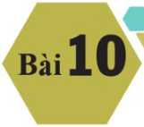THÊ ĐIỆN cực CHUẨN CỦA KIM LOẠI

**Học xong bài học này, em có thể:**

*• Mô tá được cặp oxi hoá — khử của kìm loại.*

* *Nêu được giá trị thế điện cực chuấn là đại lượng đánh giá khả năng khư giữa các dạng khử, khả năng oxi hoá giữa các dạng oxi hoá trong điển*

*; kiện chuân.*

**I**

* *Sữ dụng bảng giá trị thê điện cực chuân đê: So sánh được tính khừ, tính 0X1 hoá giữa các cặp OXỈ hoá — khứ; Dự đoán được chiều hướng xảy ra phán ứng giữa hai cặp 0X1 hoá — khữ.*

Cho hai kim loại X và Y cùng hai cation tương ứng là X'11+ và Yn+. Xét phản ứng

hoá học:

nX(s) + mYn+(a<7) —> nXm+(ứợ) + m *Y(s)*

1. Phán ứng hoá học trên thuộc loại phan ứng nào?
2. Có thể dự đoán chiều của phàn ứng hoá học trên dựa vào cơ sở nào?

o CẶP 0X1 HOÁ - KHỬ CỦA KIM LOẠI

Trong một phan ứng oxi hoá - khử luôn có sự tham gia cua chât oxi hoá (chất nhận electron) và chât khử (chất nhường electron).

0 +1 +2 _ 0

Ví dụ: Zn(s) + 2HCl(ế/ợ)—* ZnCl2(ữợ) + H-,(g)-



1. Cho hai phản ứng sau:

Zn(s) + Cu2+(ơq) -> Zn2+(aq) + Cu(s) (1)

Cu(s) + 2Ag+(ữ<7) Cu2+(ữq) + 2Ag(s) (2)

Hây xác định chất oxi hoá, chất khử trong mỗi phản ứng trên.

Xét một quá trinh có ion kim loại Mn" đóng vai trò là chất oxi hoá và một quá trình kim loại M đóng vai trò là chất khứ như sau:

Mn+ + ne M

M->MI1++ne

Trong trường hợp trên, chất oxi hoá (dạng oxi hoá) M"+ và chât khư (dạng khư) M thuộc cùng một nguyên tô kim loại. Quá trình trên được viết gọn như sau:

Mn+ + ne

Dạng oxi hoá và dạng khử của cùng một nguyên tố kim loại tạo nên cặp oxi hoá - khử cua kim loại đó. Cặp oxi hoá - khử được kí hiệu chung là oxh/kh.

Dạng oxi hoá

Dạng khư

**Ví dụjJ** Cặp oxi hoá - khử Na+/Na, Cu2+/Cu.

Một kim loại có thể có nhiều cặp oxi hoá - khử và dạng khử không nhất thiết phải là đơn chất kim loại. Chẳng hạn, săt có các cặp oxi hoá - khử là Fe2+/Fe, Fe3+/Fe vàFe37Fe2+.

**Ví dụ 2** Phản ứng Ag+(ượ) + Fe2+(tfí?) —>Ag(ó’) + Fe3+(rtợ) có liên quan đen hai cặp oxi hoá - khử là Ag7Ag và Fe37Fe2+.

1. Hãy viết cặp oxi hoá - khử của các kim loại trong dãy sau:

0 THÊ ĐIỆN cực CHUẨN CỦA KIM LOẠI

Mg Al Zn Fe Sn Pb H Cu

1. Thế điện cực chuẩn

Nhúng một thanh kim loại M vào dung dịch muối của chính kim loại đó (M'1+) tạo thành một điện cực kim loại. Trên bề mặt thanh kim loại có cân bằng sau:

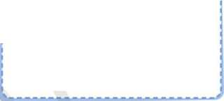Tuỳ theo tính khử (bản chất) của kim loại, bề mặt thanh kim loại có the mang lượng điện tích khác nhau, trong khi lớp dung dịch sát bê mặt kim loại mang điện tích trái dâu với điện tích trên bê mặt kim loại.

Mn+(í7ợ) I ne^ M(s) (3)

1. Viết các cặp oxi hoá - khử của các kim loại trong hai phản ứng (1) và (2) ở trên.

**BIÊT**

Khái niệm cặp oxi hoá - khử I

I cũng được sử dụng với phi I kim, với phân tử và ion đa nguyên tử. Ví dụ: CI2/2CI", MnO2/Mn2+, SO27SO2,...

|  | — | Thanh sát |  |
| --- | --- | --- | --- |
| lon Fe2* |  | Dung dịch FeSƠ4 Ị  / ì | |
|  | - - |  | 1  1 |
|  |  |  | í |
| ***®*** |  |  | 1  1 |
|  |  | § |  |
|  |  | ***®*** | i |
|  | - - | ® | 1 I |

Khi cho thanh sắt vào dung dịch FeSO4, bể mặt thanh sắt mang điện tích âm do ion Fe2+ từthanh sắt chuyển vào dung dịch.

*Minh hoạ bề mặt thanh sắt trong dịch FeSO4*

Bộ dụng cụ như minh hoạ ở Hình 10.1 gồm: cốc thuỷ tinh bên phải chứa thanh đồng nhúng trong dung dịch CuSO4 1 M. cốc thuỷ tinh bên trái chứa thanh kẽm nhúng trong dung dịch ZnSO4 1 M, cầu muối là ống thuỷ tinh đựng dung dịch KC1 bão hoà.

Khi nối hai thanh kim loại bằng dây dẫn điện qua một vôn kế, kim vôn kế bị lệch đi so với ban đau, chứng tỏ có sự xuất hiện của dòng điện chạy qua dây dẫn. Như vậy, có sự chênh lệch về điện the giữa hai thanh kim loại. *Thế điện cực* cùa mỗi kim loại đồng và kẽm trong trường hợp này là khác nhau.

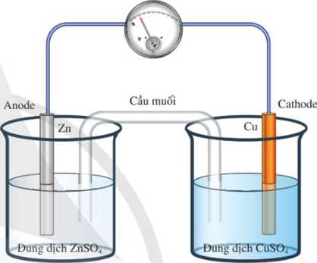Thê điện cực của cặp oxi hoá - khử của kim loại trong điều kiện chuẩn (nồng độ ion kim loại trong dung dịch là 1 M, nhiệt dộ 25 °C) được gọi là thế điện cực chuẩn cùa kim loại (hay thể khử chuẩn của kim loại), kí hiệu là Eoxh/kh •

Hình 10.1. Bộ dụng cụ chứng minh sự xuất hiện cua dòng điện

Đơn vị thường sử dụng cua thế điện cực là volt (V).

*Thế điện cực chuẩn cùa cặp oxi hoá - khử càng lớn thì tính khứ của dạng khử càng yếu, tính oxi hoá của dạng oxi hoả càng mạnh và ngược lại.*

**Ví dụ**Thê điện cực chuẩn của cặp Ag+/Ag là 0,799 V (đây là giá trị tương đối lớn đối với cặp oxi hoá - khử của kim loại), chứng tỏ tính khử của kim loại Ag yếu, tính oxi hoá của ion Ag+ mạnh.

1. Bảng thế điện cực chuẩn của kim loại và ứng dụng

Các số liệu về thế điện cực chuẩn của một số kim loại được cho ở Bảng 10.1.

Bảng 10.1. Giá trị thế điện cực chuẩn cùa một số cặp oxi hoá - kind11

|  |  |  |  |  |  |  |  |  |
| --- | --- | --- | --- | --- | --- | --- | --- | --- |
| Cặp oxi hoá - khử | NaTNa | Mg2+/Mg | A13+/A1 | Zn27Zn | Fe27Fe | Ni27Ni | Sn27Sn | Pb2VPb |
| E^CV) | -2,713 | -2,356 | -1,676 | -0,763 | -0,440 | -0,257 | -0,138 | -0,126 |
| Cặp oxi hoá - khử | 2H7H2 | Cu27Cu | Fe37Fe2+ | Ag7Ag | HgAHg | Pt27Pt | Au37Au |  |
| E’^CV) | 0 | 0,340 | 0,771 | 0,799 | 0,854 | 1,188 | 1,520 |  |

[1] James Speight, Norbert Adolph Lange, John A. Dean. 2005, *Lange’s Handbook of Chemistry,* 16th edition, McGraw-Hill.

Khi biết thế điện cực chuẩn của kim loại, có thê so sánh dược tính oxi hoả và tính khử giữa các cặp oxi hoá - khử cũng như dự đoán được chiêu của phan ứng OXỈ hoá - khử. ***So sánh tính oxi hoá và tính khử giữa các cặp oxi hoá - khử***

Kim loại M có tính khử càng mạnh thì dạng oxi hoá MI,+ có tinh OXĨ hoá càng yêu, thẻ điện cực chuấn cua cặp oxi hoá - khử Mn+/M càng nhỏ và ngược lại.

Như vậy, nêu Em^/m càng lớn thi: • Tính oxi hoá của Mn càng mạnh.

<

2. So sánh thế điện cực chuẩn của cặp oxi hoá - khử Fe2+/Fe và Pb2+/Pb.

Từ đó, so sánh tính oxi hoá của Fe2+ và Pb2+, tính khử của Fe và Pb.

3. Hãy sắp xếp dãy các ion sau theo chiếu tăng dần tính oxi hoá: Na+, Zn2+, Au3+, Ni2+, H+.

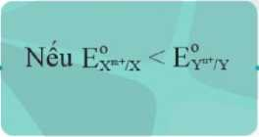• rinh khử của M càng yêu.

Tính khử cúa X mạnh hơn tinh khử của Y.

Tính oxi hoố của xm+ yếu hơn tính oxi hoá của Y11+.

**Ví dụ 4** Thê điện cực chuẩn của cặp Zn27Zn và Cu2+/Cu tương ứng là -0,763 V và 0,340 V chứng tỏ tính khư của Zn mạnh hơn tính khử của Cu và tinh oxi hóa cua Zn2+ yêu hơn tính 0X1 hoá của Cu2+.

***Dự đoán chiêu phản ứng oxi hoá - khữ***

Nguyên tăc chung của phan ứng OXÍ hoá - khứ xảy ra như sau:

Chất oxi hoá mạnh hơn + Chất khử mạnh hơn

Chất khư yếu hơn - Chất oxi hoá yếu hơn



Vì vậy, khi biêt thê điện cực chuấn của hai cặp oxi hoá khư, có thê xác định được chất oxi hoá mạnh hơn và chat khử mạnh hơn; từ đó dự đoán được chiều diễn ra của phản ứng oxi hoá - khử ở điều kiện chuẩn.

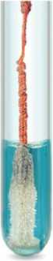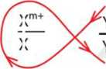

**Ví dụ 5** Do EẴgVAg (0,799 V) > Eẳủ+/Cu (0,340 V) nên Ag+ có tính oxi hoá mạnh hơn Cu2+, Cu có tính khử mạnh hơn Ag. Vậy ở điều kiện chuẩn, phản ứng sau đây có thê diễn ra:

2Ag+(ơợ) + Cu(s) —*> Cu2+(aq)* + 2Ag(s)

Thực te, khi cho Cu vào dung dịch AgNO3 sẽ thấy hiện tượng như Hình 10.2.

Hình 10.2. Hiện tượng xãy ra  
khi cho kim loại Cu  
vào dung dịch AgNO3

**Ví dụ 6** Ở 25 *°C, Ag có* khử được Fe3+ trong dung dịch

Fe(NO3)3 1 M để tạo thành Fe2+ được không?

Từ bảng thế điện cực chuẩn, ta có:

'E°Y

mũi tên

“Quy tắc alpha” dự đoán chiều phản ứng oxi hoá - khử theo thế điện cực chuân như sau:

**X'CU Ex^/X.**

a theo chiều

dưới đây:

vẽ chữ

như

EẲgVAg (0,799 V) > EíỤ*/Fe:‘(0,771 V) nên Ag+ có tính oxi hoá mạnh hơn Fe3+ và Fe2+ có tính khử mạnh hơn Ag. Vậy ở điều kiện chuẩn, có thể diễn ra phản ứng sau đây:

Fe2+(tf#) + Ag+(ơợ) —► Fe3+(tfợ) + Ag(s)

X

X

Thực tế, ở 25 °C, Ag không bị hoà tan trong dung dịch Fe(NO3)3 1 M.

3. Phản ứng nào sau đây có thể xảy ra ở điều kiện chuẩn?

Giải thích.

Chiều phân ứng oxi ho á - khừ như sau:

mY"+ + nX —> nXm+ + mY

1. Cu(s) + Fe3+(ữ<7) -=> ?
2. Ag(s) + Sn2+(ữq) -> ?

• Dạng oxi hoá và dạng khửcủa cùng một nguyên tố kim loại tạo nên cặp oxi hoá - khửcủa kim loại đó. Cặp oxi hoá - khử được kí hiệu chung là oxh/kh.

**BAI TẠP**

**Bài 1.** Kim loại M tan được trong dung dịch HC1 1 M ở 25 °C tạo muối MCln và Ho. Hãy so sánh giá trị thế điện cực chuẩn của cặp Mn+/M và 2H7Ho- Giải thích.

**Bài 2.** Cho các cặp oxi hoá - khứ sau:

1. Mg2+/Mg và Cu27Cu.
2. Zn2+/Zn và Fe27Fe.
3. Ag+/Ag và Au3+/Au.

Viết các phương trình hoá học của phản ứng theo chiều tự diễn biến từ các cặp oxi hoá - khư tương ứng đã cho.

**Bài 3.** Thế điện cực chuẩn cùa cặp M+/M (M là kim loại) bằng -3,040 V. Những phát biêu liên quan đên cặp oxi hoá - khử M7M nào sau đây là đúng?

(a) M là kim loại có tính khử mạnh. (b) lon M+ có tính oxi hoá yêu.

(c) M là kim loại có tính khứ yêu. (d) lon M+ có tính oxi hoá mạnh.

**Bài 4.** Chromium (Cr) thường được sử dụng đê mạ lên kim loại do Cr tạo được lớp phủ sáng bóng. Hãy cho biết thiêt bị kim loại được mạ Cr có ben trong môi trường là dung dịch Fe(NO3)2 không. Giải thích.

Cho biet the điện cực chuân của cặp Cr2+/Cr là -0,910 V.

Bài 11 NGUỒN ĐIỆN HOÁ HỌC

**Học xong bài học này, em có thể:**

*Nêu được câu tạo, nguyên tăc hoạt động của pin Galvani, sử dụng báng giá trị thế điện cực chuân đê tính được sức điện động của pin điện hoá tạo bòi hai cặp oxi hoá—khư.*

*Nêu được ưu, nhược điểm chính một sổ loại pin khác như acquy (accu), pin nhiên liệu; pin mặt tròi,...*

*Lắp ráp được pin đơn gián (Pin đơn giản: hai thanh kim loại khác nhau cắm vào quả chanh, lọ nước muối,...) và đo được sức điện động của pin.*

Quan sát hình dưới đây:

với nhau và được nối với nhau qua dây dân điện, thì dòng electron được chuyên gián tiếp từ chất khử sang chất oxi hoá thông qua dây dẫn diện tạo thành dòng điện.

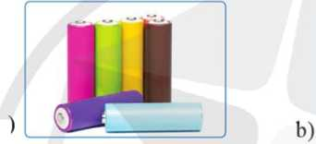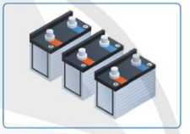

**a)**

**Hình 11.1.** Minh hoạ một số nguồn điện

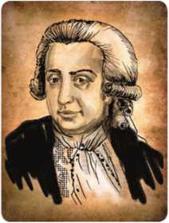

Hình 11.1 mô tả một số loại pin thường được sử dụng trong đời sống. Vậy hoạt động của các pin trên dựa trên loại phản ứng hoá học nào?

**BIẾT**

Luigi Galvani (1737 - 1798, nhà bác học người Ý) là người đầu tiên quan sát thấy hiện tượng có dòng điện sinh ra khi cắm hai thanh kim loại có bản chất khác nhau vào đùi con ếch.

Pin Galvani được coi là một loại nguồn điện hoá học đầu tiên mà con người phát minh ra.

o CÂU TẠO VÀ NGUYÊN TẮC HOẠT ĐỘNG CỦA PIN GALVANI

*Luigi Galvani*

Những phản ứng oxi hoá - khử diễn ra theo chiều:

Oxh (mh) Kh (mh) > Kh (yh) Ị Oxh (yh) (1)

(trong đó, Oxh và Kh kí hiệu cho chât oxi hoá và chât khử: mh và yh lan lượt là mạnh hơn và yếu hơn). Các phản ứng này thường giải phóng năng lượng. Neu hai cặp oxi hoá - khừ của phản ứng trên không tiếp xúc trực tiếp

Phản ứng xảy ra trong pin điện hoá là phản ứng oxi hoá khử gián tiếp (tức là electron không chuyển trực tiếp tìr chat khử sang chât oxi hoá), năng lượng của phan ứng hoá học lúc này được giải phóng dưới dạng điện năng.

1. Câìi tạo

**■**

Một pin Galvani được tạo nên từ hai cặp oxi hoá - khư khác nhau (ví dụ Cu2+/Cu và Zn2+/Zn, gọi là pin Galvani Zn-Cu) thường có cấu tạo như Hình 11.2.

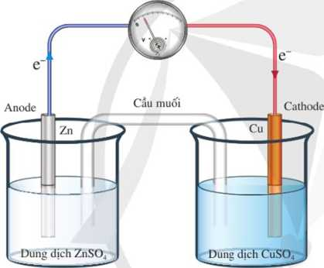Hai dung dịch muối trong pin Galvani được nổi với nhau bởi một cầu muối.

Hình 11.2. Pin Galvani Zn-Cu

1. **Nguyên tắc hoạt động**

Nguyên tăc hoạt động cua pin Galvani dựa trên phản ứng oxi hóa - khử tự diễn biến, trong đó electron chuyển tìr cực âm sang cực dương thông qua một dây dân điện.

Phàn ứng hoá học diễn ra trong pin kèm theo sự giải phóng năng lượng dưới dạng điện năng.

**@**

I.Khi nhúng một thanh kẽm vào dung dịch CuSO4 thì electron từ thanh kẽm sẽ chuyển trực tiếp hay gián tiếp đến ion Cu2+ trong dung dịch? Giải thích.

1. Hây mô tả cấu tạo mỗi pin

Galvani sau:

1. Fe-Cu.
2. Cu-Ag.
3. Fe-Ag.

: Trong pin điện hoá, anode ị là điện cực âm, nơi xảy ra quá trình oxi hoá (quá trình nhường electron); cathode là điện cực dương, nơi xảy ra quá trình khừ (quá trinh nhận I electron).

**Vi dụ**

|  |  |
| --- | --- |
| Pin Galvani Zn-Cu (Hình 11.2) | |
| **Anode(Zn)**  Zn nhường electron, chuyển thành ion Zn2+tan vào dung dịch. | **Cathode (Cu)**  lon Cu2+ trong dung dịch nhận electron (từ điện cực Zn qua dây dân chuyên sang điện cực Cu) chuyển thành Cu bám lên điện cực Cu. |
| Phản ứng diễn ra trong pin là: Zn(s) + Cu | 2+(#ợ) -> Zn2+(aợ) + Cu(5) |

Như vậy, từ hai kim loại có bản chất khác nhau nhúng trong hai dung dịch muối tương ứng dược nối với nhau bởi một cầu muối, ta có thể thiết lập dược một pin Galvani. Trong đó, kim loại mạnh hơn đóng vai trò anode (điện cực âm của pin), kim loại yếu hơn đóng vai trò cathode (diện cực dương của pin).

2. Hãy nêu nguyên tắc hoạt động của pin Galvani Zn-Ag và viết phương trình hoá học của phản ứng xảy ra trong pin.

**(jỆ)**

2. Cho biết thế điện cực chuẩn của cặp

**E Zn27Zn — -0,763 V và E“u27cu = 0,340 V.**

Hãy tìm biểu thức liên hệ hai giá trị này với giá trị sức điện động chuẩn của pin Zn-Cu (bằng 1,103 V).

3. Từ Bảng 10.1, hãy so sánh sức điện động chuẩn của pin Galvani Zn-Ni và Sn-Cu.

Câu muôi có vai trò trung hoà điện tích môi dung dịch trong pin, duy trì dòng điện trong quá trình hoạt động của pin điện hoá.

1. Sức điện động của pin điện hoá

Ờ điều kiện chuẩn, sức điện động của pin Zn-Cu (Hình 11.2) đo được là 1.103 V.

Sức điện động chuẩn cua pin (Epin) tạo từ hai cặp OX1 hoá - khử Xm7X và Yn7Y (trong đó

Exm+/x Ey”7y) được tính theo công thức sau:

ư°. — R®

■L/pin — £Ly"7y — J--Xn’+/X

0 THựC HÀNH LẮP MỘT sô PIN ĐƠN GIẢN

Trong thực tế, có thê tạo ra dòng điện hoá học dựa trên nguyên tăc hoạt động cua pin Galvani một cách đơn gián nhu sau: Pin tạo bởi hai điện cực kim loại khác nhau tiêp xúc với cùng một dung dịch chât điện li.

**Thực hành lắp pin đơn giản**

**Chuẩn bị:**

Hoá chất: Hai thanh (hoặc dây) kim loại khác nhau (ví dụ đồng, kẽm,...), dung dịch chất điện li (ví dụ dung dịch HCI, H2SO4 loãng, NaCI,... hoặc quả chanh, quả táo,...).

* Dụng cụ: Vôn kế (hoặc đèn led nhỏ để nhận biết sự xuất hiện của dòng điện), dây dẫn, cốc thuỷ tinh.

**Tiến hành:**

* Cắm hai thanh (hoặc dây) kim loại vào cốc chứa dung dịch chất điện li (hoặc quả chanh, quả táo,...).
* Đo sức điện động giữa hai thanh (hoặc dây) kim loại bằng vôn kế (Hình 11.3).

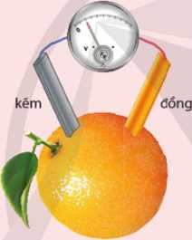Hình 11.3. Lắp ráp pin đơn giản

**Yêu cầu:** Quan sát và mô tả hiện tượng xảy ra.

**Chú ý an toàn:** Hai thanh kim loại trong pin không được chạm vào nhau.

o GIỚI THIỆU MỘT SỐ LOẠI PIN THÔNG DỤNG KHÁC

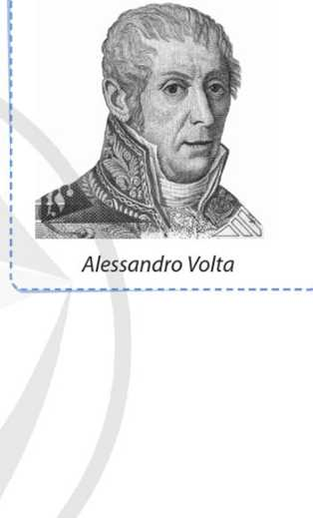Pin Galvani (tạo nên từ các điện cực kim loại) ít được sử dụng trong thực te vi có một số hạn chê nhất định. Vì vậy, người ta thường cai tiến chúng, chẳng hạn cải tiến thành loại pin khô tiện lợi hơn như pin AA. AAA, acquy, pin nhiên liệu,...

Alessandro Volta (1745 -1827,; nhà bác học người Italia) là ! người đẩu tiên chế tạo được pin điện từ tấm đồng và I tấm kẽm cùng nhúng trong dung dịch muối ăn, do vậy loại pin này còn được gọi là pin Volta.

e—

1 .Tim hiểu và số hạn chế pin Galvani đèn pin.

cho biết một nếu sử dụng Zn-Cu trong

**1. Acquy**

Acquy là một loại pin có thể tái sử dụng nhiều lần bằng cách sạc điện. Acquy thường được phân loại dựa theo bân chất vật liệu làm điện cực.

4. Hãy nêu một số trường hợp sử dụng acquy trong thực tế mà em biết.

Pin Li-ion (acquy Li-ion) được sử dụng rộng rãi trong các thiết bị di động, máy tính xách tay,...; acquy chi và một sô loại acquy khác được sử dụng rộng rãi trong ô tô, xe máy chủ yêu cho giai đoạn khởi động ban đâu hoặc dùng làm ngu ôn cung câp năng lượng trực tiêp đê chạy động cơ

điện (trong xe máy điện, xe ô tô điện,...).

**Ưu điểm**

**Nhược điểm**

Vòng đời sư dụng được kéo dài do có thể nạp lại để tái sư dụng mà không cần phải thay thế viên pin.

Chi phí sản xuất acquy thường lớn hơn so với pin thông thường; acquy cũ, hòng không được thu gom và ' xử lí đúng cách sẽ gây ô nhiễm môi *ỉ* trường bởi các thành phân kim loại, hoá chất cũng như lóp vỏ của acquy (làm bang nhựa khỏ phân huỷ).

**2. Pin nhiên liệu**

Pin nhiên liệu là loại pin biến đồi trực tiếp năng lượng hoá

học (hoá năng) thành điện năng nhờ quá trình oxi hoá gián tiếp nhiên liệu (hydrogen, alcohol,...) diễn ra trong pin. Chat oxi hoá thường dùng trong pin nhiên liệu là oxygen.

**Ưu điểm**

**Nhược điểm**



Tạo điện năng trực tiếp từ phản ứng hoá học nên có hiệu suất chuyên hoá từ nhiên liệu sang điện năng cao.

Pin nhiên liệu hydrogen không tạo ra các sản phâm gây ô nhiêm môi trường.

Giá thành pin nhiên liệu cao vì cấu tạo phức tạp cua pin (gồm các điện cực phu xúc tác, lớp màng đặc biệt giữa hai điện cực, dung dịch trong pin,...) cũng như phải có bộ phận lưu trữ nhiên liệu đặc biệt là hydrogen.

1. **Pin mặt trời**

Pin mặt trời là loại pin biến đôi trực tiếp quang năng thành điện năng. Pin mặt trời phô biến nhất hiện nay là pin silicon.

1. Mỗi phát biểu sau đây là đúng hay sai?
2. Pin mặt trời biến đổi trực tiếp quang năng thành điện năng.
3. Pin mặt trời là nguồn năng lượng xanh.
4. Khi hoạt động, pin mặt trời không gây hiệu ứng nhà kính.
5. Khi hoạt động, pin mặt trời gây mưa acid và làm Trái Đất nóng lên.

**Ưu điểm**

**Nhược điểm**

Sử dụng nguồn năng lượng vô tận là ánh sáng mặt trời, không tạo ra bất cứ sản phẩm hoá học nào trong quá trình hoạt động nên thân thiện VỚI môi trường.

Chỉ sinh ra dòng điện khi có ánh sáng mặt trời, công suất dòng điện tỉ lệ với cường độ ánh sáng. Khi pin het hạn sử dụng, việc xử lí không đúng cách sẽ gây ô nhiễm môi trường đất.

«—

1. Tim hiểu và giải thích những vùng miền nào ở Việt Nam thích hợp với việc phát triển điện mặt trời.

* Pin Galvani thường được tạo nên từ hai kim loại khác nhau nhúng trong hai dung dịch muối tương ứng, hai dung dịch muối được nối với nhau thông qua cầu muối.
* Nguyên tắc hoạt động của pin Galvani: Dòng điện sinh ra từ phản ứng oxi hoá - khửgián tiếp và tự diễn biến.
* Sức điện động chuẩn của pin Galvani tạo từ hai cặp oxi hoá- khửxm+/x và Yn+/Y được tính theo còng thức: E°n = Eị,./y - E^/x, trong đó E°mt/X < Eị,7y.
* Các nguồn điện khác như acquy, pin nhiên liệu, pin mặt trời,... có những ưu, nhược điểm nhất định.

**BAI TAP**

**Bài 1.** Sừ dụng bảng thế điện cực chuẩn, xác định sức diện động chuẩn của pin Galvani tạo bơi các cặp oxi hoá - khứ sau, đông thời chi ra điện cực dương, điện cực âm cua pin trong mỗi trường họp:

1. Ni2+/Ni và Ag7Ag. b) Zn27Zn và 2H7H2.

**Bài 2.** Nêu ý kiến của em về nhận định: Pin nhiên liệu hydrogen và pin mặt trời sẽ ngày càng được sử dụng rộng rãi trong tương lai.

**Bài 3.** Phát biểu nào sau đây là đúng khi nói về pin Galvani?

1. Anode là điện cực dương.
2. Cathode là diện cực âm.

**c. ơ** điện cực âm xảy ra quá trình oxi hoá.

D. Dòng electron di chuyển tìr cathode sang anode.

**Bài 4.** Những phát biêu nào sau đây là đúng?

1. Phản ứng hoá học xảy ra trong pin Galvani là phản ứng tự diễn biến.
2. Trong pin Galvani, điện cực âm là nơi xảy ra quá trinh khư.
3. Sức điện động của pin Galvani là hiệu điện thê giữa hai điện cực.
4. Pin Galvani tạo ra dòng điện từ quá trinh vật lí.

**Bài 5.** Cho phản ứng trong một pin Galvani như sau:

2Cr(ỳ) + 3Cu2+(í?ợ) —» 2Cr3+(rzợ) + 3Cu(s)

Plãy cho biêt quá trinh xảy ra ở anode và cathode khi pin hoạt động.

Bài12 ĐIỆN PHÂN

Học xong bài học này, em có thể:

*Trình bày được nguyên tăc (thứ tự) điện phân dung dịch, điện phân nóng cháy Thực hiện được (hoặc quan sát Vỉdeo) thí nghiệm điện phân dung dịch copper(II) sulfate, dung dịch sodium chloride (tự chế tạo nước Javel đê tây rữa).*

*Nêu được ứng dụng cùa một số hiện tượng điện phân trong thực tiễn (mạ điện, tinh chế kim loại).*

*Trình bày được giai đoạn điện phân aluminium oxide trong sán xuất nhôm (aluminium), tinh luyện đồng (copper) bang phương pháp điện phân, mạ điện.*

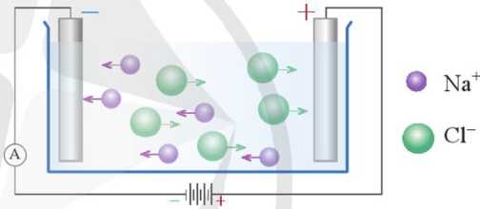( j Hình 12.1 mô tả sự chuyển động của các ion vê các điện cực trong bỉnh điện phân.

Hình 12.1. Mô hình bình điện phân sodium chloride nóng chảy

a) Giải thích sự chuyển động của các ion về các điện cực.

b) Dir đoán quá trình oxi hoá. quá trình khử xảy ra ớ điện cực nào.

o KHÁI NIỆM VÀ THỨ Tự ĐIỆN PHÂN

1. Khái niệm điện phân

Trong pin điện hoá, điện năng được sinh ra từ phan ứng oxi hoá - khử *tự diên biến.* Đôi với phản úng oxi hoá - khử *không tự diễn biến,* về nguyên tắc, có thể làm cho phàn ứng xảy ra bang cách sử dụng dòng điện. Phản ứng này dược gọi là phản ứng điện phân.

Điện phân là quá trình oxi hoá - khử xảy ra trên be mặt các điện cực dưới tác dụng của dòng điện một chiều đi qua dung dịch chất điện li hoặc chất điện li nóng chảy.

**Ví dụ 1***J* Sodium chloride (NaCl) nóng chay điện li thành các ion Na’ và Cl" chuyên động tự do. Trong điện trường, các ion sẽ di chuyên vê các cực trái dâu (Hình 12.1). Ở một hiệu điện thế đủ lớn, trên bề mặt các điện cực xảy ra các quá trình:

|  |  |  |
| --- | --- | --- |
| Cực âm (cathode) | quá trinh khử ion Na+ | Na++ e ^»Na |
| Cực dương (anode) | quá trình oxi hoá ion cr | ci-->4ci? + e  2 |

Phương trình hoá học của phản ứng điện phân NaCl nóng chảy:

1. Vì sao phải điện phân NaCI ở trạng thái nóng chảy để điều chế Na? Có thể điện phân NaCI rắn được không?

NaCl(/) _ Na(/) + |ci2(g)

1. Thứ tự điện phân

Trong trường hợp có nhiêu ion cùng dâu xuất hiện tại môi điện cực, 'vé lí thuyêt, thứ tự điện phân các ion đó phụ thuộc vào khả năng nhường hoặc nhận electron của chúng.

Nguyên tắc:

* Ờ cực âm, chất[1J có tính oxi hoá mạnh hơn (dễ nhận electron hơn) được ưu tiên diện phân trước.
* ơ cực dương, chất có tính khử mạnh hơn (dễ nhường electron hơn) được ưu tiên điện phân trước.

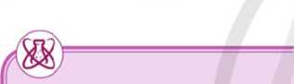**Ví dụ 2** Điện phân dung dịch NaCl bão hoà với điện cực trơ, có màng ngăn[2] [3]. Trong dung dịch nước, NaCl điện li thành Na+ và Cl".

1. Hãy viết phương trình hoá học của phản ứng điện phân xảy ra khi điện phân dung dịch CuCI2 bằng điện cực trơ (than chì).

NaCl(ơ^) —> Na+(ứ<?) + C1 (ơợ)

*Tại điện cực âm* có ion Na+ và H2O. Vì HoO (bản chất là H+ của phân tử H2O) dễ nhận electron hơn Na+ nên ưu tiên xảy ra quá trình:

2FI2O(7) + 2c -> H2(g) + 2OH-(í77)

*Tại điện cực dương* có Cl_ và H2O. Trong điều kiện này, CPđược ưu tiên điện phân trước theo quá trình:

2cr(ỡợ) -> Cl2(g) + 2e

Phưong trinh hoá học của phản ứng diện phân:

2NaCl(ízợ) + 2H2O(7) -> H2(g) + Cl2(g) + 2NaOH(ơợ)Khi điện phân dung dịch NaCl với điện cực trơ và không có màng ngăn, trong quá trinh điện phân, NaOH sinh ra ở cathode sẽ phản ứng VỚI khí cu sinh ra ở anode theo phương trinh hoá học:

2NaOH(ơợ) + Cl2(«ợ) —* NaOCl(ơợ) + NaCl(ơợ) + H-,O(7) Dung dịch sản phẩm thu được gọi là nước Javel.

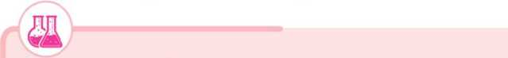**Chuẩn bị:**

**Thí nghiệm 1. Điện phân dung dịch sodium chloride không màng ngăn để điều chế nước Javel**

* Hoá chất: Dung dịch NaCI bão hoà.
* Dụng cụ: Cốc thuỷ tinh loại 100 mL, hai điện cực than chì, nguồn điện một chiều 6 V (hoặc pin 6 V), dây dẫn điện.

**Tiến hành:** Nhúng hai điện cực vào cốc đựng khoảng 60 mL dung dịch NaCI bão hoà, rồi nối hai điện cực với nguồn điện bằng dây dẫn điện để tiến hành điện phân. Thời gian điện phân tối thiểu là 5 phút.

**Yêu cầu:** Quan sát và mô tả hiện tượng xảy ra.

**Chú ý:** Không để hai điện cực đã nối nguồn điện chạm vào nhau; đeo khẩu trang và thực hiện thí nghiệm ở nơi thoáng khí hoặc trong tủ hút.

**Thí nghiệm 2. Điện phân dung dịch copper(ll) sulfate**

**Chuẩn bị:**

* Hoá chất: Dung dịch CuSO4 0,5 M.
* Dụng cụ: Cốc thuỷ tinh loại 100 mL, hai điện cực than chì, nguồn điện một chiều 6 V (hoặc pin 6 V), dây dẫn điện.

**Tiến hành:** Nhúng hai điện cực vào cốc đựng khoảng 60 mL dung dịch CuSO4 0,5 M rồi nối hai điện cực với nguồn điện để tiến hành điện phân. Thời gian điện phân tối thiểu là 5 phút.

**Yêu cầu:** Quan sát và mô tả hiện tượng xảy ra.

**Chú ý:** Không để hai điện cực đã nối nguồn điện chạm vào nhau.

0 ỨNG DỤNG CỦA DIỆN PHÂN TRONG THựC TIỄN

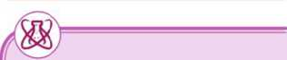Điện phân có nhiều ứng dụng quan trọng trong thực tiễn, như sản xuất kim loại mạnh (Na, Al,...), mạ điện, tinh chê kim loại,...

2. Đối với quá trình điện phân dung dịch NaCI bão hoà không có màng ngăn:

1. Hãy viết các quá trình oxi hoá và quá trình khử tại mỗi điện cực. Viết phương trình hoá học của quá trình điện phân.
2. Vi sao sản phẩm thu được trong Thí nghiệm 1 là nước Javel (chứa NaOCI) mà không phải là NaOH? Giải thích.

r#—

I.Tim hiểu ứng dụng của nước Javel. Đề xuất thí nghiệm đơn giản để chứng minh rằng dung dịch nước Javel có tính tẩy màu.

3. Cho biếttrongThí nghiệm 2, tại điện cực dương, H2O điện phân trước ion sc>4~ theo quá trình sau:

2H2O —* 02+4H++4e

Xác định các sản phẩm thu được trong Thí nghiệm 2. Viết phương trình hoá học của quá trình điện phân.

2. Hãy sắp xếp thứ tự điện phân các ion dương ở cực âm khi tiến hành điện phân dung dịch gồm: FeCI2 1 M, CuCI21 M va HC11 M.

**Ví dụ 3** Sản xuất AI bằng phương pháp điện phân.

#—

1. Hãy tìm hiểu và cho biết vì sao không điện phân nóng chảy AICI3 trong sản xuất nhôm.
2. Trong sản xuất nhôm bằng phương pháp điện phân, điện cực than chì được sử dụng ở cả cực dương và cực âm. Người ta nhận thấy, trong quá trình điện phân, điện cực dương bị hao mòn nhanh hơn điện cực âm. Hãy tìm hiểu và giải thích hiện tượng trên.

**BIẾT**

Khi điện phân dung dịch CuSO4 sử dụng kim loại đồng làm điện cực dương, sẽ xảy ra quá trình sau:

*Ở cực dương:* Điện cực đồng tan ra:

Cu(s) —> Cu2+(ữ<7) + 2e

**I**

*Ở cực* âm: Đồng sinh ra bám vào vật cần mạ:

Cu2+(ơq) + 2e —> Cu(s)

Hai quá trình này giữ cho ; nồng độ CuSO4 trong bình ; điện phân không đổi.

Các phản ứng điện phân tại các điện cực khi điện phân A12O3 nóng chảy trong quá trình san xuât nhôm như sau: Ờ cực âm xảy ra sự khử ion Al3+:

Ớ cực dương xảy ra sự oxi hoá ion o2 : O2-^Ịo2 + 2e

Al3+ +3e^Al

2

Phương trinh hoá học của phản ứng diện phân:

2A12O3(/) —> 4A1(7) + 3O2(g)

Trong thực tế, AUO3 nóng chảy ơ nhiệt độ rât cao (2 072 °C). Bằng cách thêm cryolite[I] (Na3AlF6), nhiệt độ nóng chảy của hỗn hợp còn khoảng 1 000 °C, từ đó tiết kiệm được nhiều năng lượng cũng như giảm giá thành chê tạo bê điện phân.

**Ví dụ 4** Mạ điện bàng phương pháp điện phân

Mạ điện là quá trình phú một lớp kim loại lên bê mặt kim loại khác băng phương pháp điện phân. Trong quá trình mạ điện, vật cần mạ dược gan với cực âm của nguồn điện, còn kim loại mạ được gắn với cực dương và cùng nhúng trong dung dịch chứa ion kim loại cân mạ. Khi có dòng điện chạy qua, các ion kim loại sẽ di chuyển về cực âm. bị khử thành kim loại và phu lên bề mặt vật cần mạ. Trong thực tế, để thu được lớp mạ sáng bóng, có độ bám tôt thi còn phải chú *ý* nhiêu yêu tố khác như pH, nhiệt độ cũng như thành phần và nồng độ các chất trong dung dịch, mật độ dòng điện[4] [5],...

Mạ diện được sử dụng rộng rãi trong thực tế để mạ lớp kim loại vừa có tác dụng bảo vệ vật dụng, vừa có tác dụng trang trí.

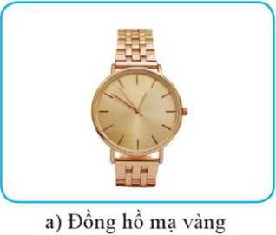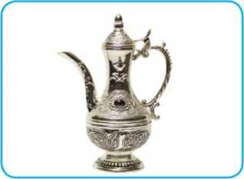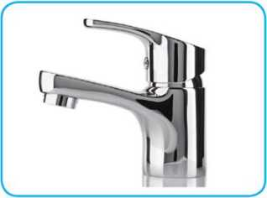

b) Ấm trà mạ bạc

c) Vòi nước mạ chromium

Hình 12.2. Một số vật dụng, thiết bị được mạ điện

**Ví dụ 5** Tinh luyện đồng bằng phương pháp điện phân Đồng có độ tinh khiết cao có khả năng dẫn điện tốt, bên về mặt hoá học nên được sử dụng rộng rãi trong các thiết bị điện tử. Đồng có độ tinh khiết cao có thể thu được từ đồng có độ tinh khiết thâp qua quá trình tinh luyện bang phương pháp diện phân, trong đó:

4.Tìm hiểu trong thực tế và chỉ ra những ví dụ về việc sử dụng mạ điện với mục đích bảo vệ, mạ điện với mục đích trang trí.

* Dung dịch chat điện li là dung dịch CuSO4.
* Cực dương làm băng tâm đông có độ tinh khiết thâp.
* Cực âm làm băng tâm đồng có độ tinh khiết cao.

Khi dòng điện chạy qua dung dịch, các ion đông bị điện phân bám lên cực âm tạo lớp đông tinh khiêt. Đông trong cực dương bị tan ra, các tạp chất lắng xuống đáy bể dưới dạng “bùn dương cực”.

Điện phân là quá trình oxi hoá - khử xảy ra trên bề mặt các điện cực dưới tác dụng của dòng điện một chiều đi qua dung dịch chất điện li hoặc chất điện li nóng chảy.

Thứ tự điện phân: *Ở cực* âm, chất có tính oxi hoá mạnh hơn được ưu tiên điện phân trước; ở cực dương, chất có tính khử mạnh hơn được ưu tiên điện phân trước.

Điện phân có nhiều ứng dụng quan trọng trong thực tiễn như: sản xuất kim loại mạnh (Na, AI,...), mạ điện, tinh chế kim loại,...

**BÀI TẬP**

**Bài 1.** Chọn những phát biếu đúng:

1. Phản ứng xảy ra trong pin điện hoá là tự diễn biến, trong binh điện phân là không tự diên biên.
2. Phản ứng xảy ra trong pin điện hoá là không tự diên biên, trong binh điện phân là tự diên biên.
3. Cực dương cùa bình điện phân được gọi là anode, cùa pin điện hoá được gọi là cathode.
4. Cực dương của bình điện phân được gọi là cathode, của pin điện hoá được gọi là anode.

**Bài 2.** Xét quá trình sản xuất nhôm được thực hiện theo phương pháp điện phân AkO3 nóng chay với điện cực than chì.

1. Giải thích vi sao thực tế thành phần thể tích khí bay ra ở cực dương gồm co (30% - 50%) và CO-, (70% - 50%) mà không phải là o?.
2. Trung bình đe sản xuất được 1 tấn AI thi lượng điện cực than chi bị tiêu hao do phan ứng oxi hoá là bao nhiêu? Giả thiết thành phân khí bay ra ở cực dương gồm 50% co và 50% CO2 về thể tích.

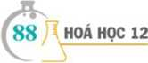

**CƯƠNG VỂ KIM LOẠI**

B 13 CÂUTẠ° VÀTÍNH CHÁTVẬT LÍ CỦA KIM LOẠI

Học xong bài học này, em có thể:

*! • Trình bày được đặc đỉểm cấu tạo của nguyên từ kim loại và tinh thể* i *kim loại.*

*! • Nêu được đặc điểm cùa liên kết kim loại.*

I • •

*• Giải thích được một số tính chất vật lí chung của kim loại (tinh dẻo, tính dẫn điện, tính dẫn nhiệt, tính ảnh kim).*

ì • *Trình bày được ứng dụng từ tinh chất vật li chung và riêng của kim loại.*

(D

Trong cầu chi có một đoạn dây kim loại, thường là kim loại chi, có tác dụng ngắt dòng điện khói thiết bị khi có sự cô gia tăng nhiệt.

a) ứng dụng trên dựa vào tính chất vật lí nào của kim loại chì?

b) Các kim loại có những tính chât vật lí chung nào? Vì sao?

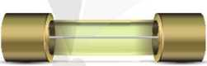

Hình 13.1. Một loại cầu chì

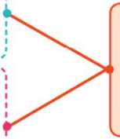

Các electron hoá trị ở lớp vỏ ngoài cùng cùa nguyên tử kim loại chịu lực hút yếu cùa hạt nhân.

o ĐẶC ĐIỂM CẤU TẠO VÀ LIÊN KÊT KIM LOẠI

1. Đặc điểm câii tạo của nguyên tử kim loại

Nguyên tư kim loại có các đặc điểm sau:

Nguyên tử của các kim loại thường có ít electron ở lớp ngoài cùng.

Bán kính của nguyên từ kim loại thường lớn hơn khá nhiều so VỚI bán kính của nguyên tủ'

! phi kim cùng chu kì.

**2. Cấu tạo tinh thể kim loại**

Ở điều kiện thường, trà thuỳ ngân (mercury) ở thế long, các kim loại khác đều tồn tại ở the răn và có câu tạo tinh the.

Trong tinh thê kim loại, do chịu lực hút yêu của hạt nhân nguyên tư nên electron hoá trị dễ tách ra khỏi nguyên tử, tạo thành electron hoá trị tự do và cation kim loại. Vì vậy, tinh thể kim loại chứa các cation kim loại sắp xếp theo trật tự nhất định cùng với electron hoá trị chuyển động tự do trong tinh thê (Hình 13.2).

1. 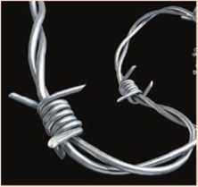Liên kêt kim loại

1.Trong mạng tinh thể kim loại, các electron hoá trị tự do chuyển động theo một hướng hay theo nhiểu hướng?

I.Nhờ tính chất vật lí nào mà ta có thể uốn cong

được kim loại?

*Dây kim loại được uốn cong*

■

*Liên kết kim toại* là liên kết dược hình thành từ lực hút tĩnh điện giữa các cation kim loại và các electron hoá trị tự do trong tinh thể kim loại.

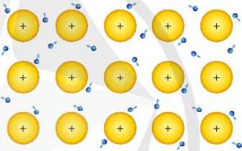t electron hoá trị tự do chuyển động í

cation kim loại

Hình 13.2. Mô hình mô ta khái quát cation kim loại  
và các electron hoá trị tự do trong tinh thê kim loại

o TÍNH CHÁT VẬT LÍ VÀ MỘT sô ỨNG DỤNG

CỦA KIM LOẠI

1. Tính chât vật lí chung và ứng dụng

Các kim loại ở trạng thái rắn đều có tính dẻo, dẫn diện, dẫn nhiệt và có ánh kim. Các tính chất này chủ yeu do các electron hoá trị tự do trong tinh thể kim loại gây ra.

*a) Tinh dỏo*

Kim loại có tính dẻo. Biểu hiện của tính dẻo ở kim loại là dễ rèn. dê dát mỏng và dê kéo sợi. Các kim loại có tính dẻo cao là vàng, bạc, nhôm, đồng, thiêc và sắt. Tính chât này là docác cation kim loại trong tinh thê kim loại có thê trượt lên nhau mà không tách rời nhờ lực hút tĩnh điện giữa chúng với các electron hoá trị tự do (Hình 13.3).

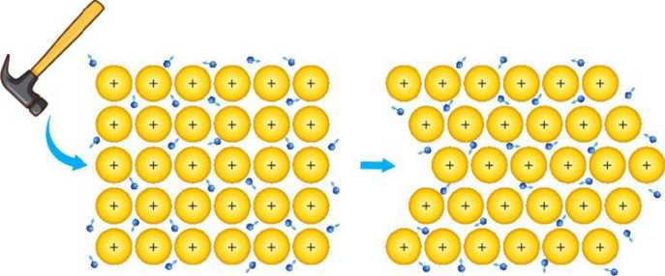Nhờ rất dẻo nên vàng, bạc được dùng để chế tác thành đồ trang sức VỚI nhiều kiêu dáng hay làm vật liệu nha khoa; đồng và hợp kim của đồng được dùng để đúc tượng, sản xuất vật gia dụng, đồ trang trí,...

Hình 13.3. Minh hoạ quá trinh trượt cua các cation kim loại khi bị tác động bơi lực

*b) Tinh dẫn điện*

Khi đặt một hiệu điện thế vào hai đầu dây kim loại, dưới tác động của điện trường, các electron hoá trị tự do đang chuyển động hỗn loạn trong tinh thể kim loại sẽ chuyển động thành dòng, có hướng từ cực âm đên cực dương, tạo thành dòng điện.

Kim loại dân điện tôt nhất là bạc, sau đó đến đông, vàng, nhôm, sắt,...

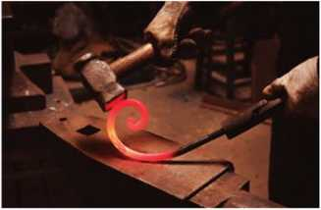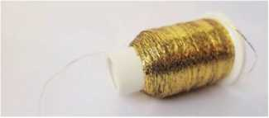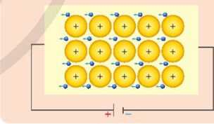Đồng được sử dụng phổ biến làm lõi dây dẫn điện phục vụ sản xuất và sinh hoạt gia đình. Nhôm được sử dụng làm dây dân điện cao thế do dân điện tôt, đồng thời có khối lượng riêng nho hơn và giá thành thâp hơn so với đồng.

a) Sắt dược rèn đê làm vật dụng

b) Vàng dược kéo sợi thành chi đê khâu trang trí

Hình 13.4. Một số ứng dụng cùa kim loại dựa trên tính dẻo

2. Dưới đây là mô hình mô tả tính chất nào của kim loại? Giải thích.

1. *Tinh dân nhiệt*

Khi đôt nóng một đâu dây kim loại, các electron hoá trị tự do ở vùng nhiệt độ cao có động năng lớn hơn di chuyển đến vùng có nhiệt độ thấp hơn trong tinh thể kim loại và truyền năng lượng cho các cation kim loại ở đây.

Nhìn chung, các kim loại dẫn điện tốt thi thường dẫn nhiệt tốt.

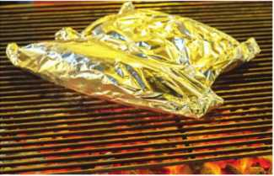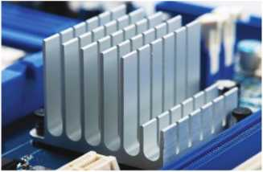Những kim loại dan nhiệt tốt được sư dụng làm vật liệu truyên nhiệt và tản nhiệt. Ví dụ, nhờ dẫn nhiệt tốt nên nhôm và các hợp kim cùa nhôm được dùng làm dụng cụ nhà bepW (Hình 13.5a) hoặc làm vật liệu tản nhiệt trong các thiết bị (Hình 13.5b).

Bộ phận tản nhiệt giúp truyền nhiệt sinh ra từ hoạt dộng của các thiết bị (trong máy tính, điện thoại,...) ra môi trường bên ngoài đê tránh làm hại các thiết bị.

a) Giấy nhôm đrrợc dùng  
trong chế biến thực phẩm

b) Các thanh nhôm dùng làm  
thanh tan nhiệt trong các thiết bị

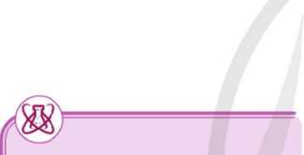Hình 13.5. Một số ứng dụng cua nhỏm, hợp kim cùa nhôm

2. Dựa vào những tính chất vật lí nào mà vàng được sử dụng làm đồ trang sức?

dựa trên tính dẫn nhiệt tốt

1. *Anh kiìn*

Các electron hoá trị tự do trong tinh thể kim loại phan xạ hâu hết những tia sáng mà mắt con người nhìn thây được, do đó kim loại có bê ngoài sáng lâp lánh, còn gọi là ánh kim.

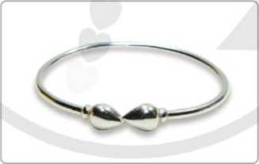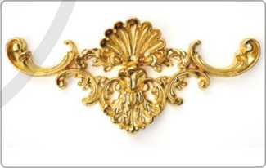

3. Giải thích vì sao các kim loại đều có tính chất vật lí chung là dẫn điện, dẫn nhiệt, tính dẻo và có ánh kim.

a) Vòng tay

b) Phù điêu

Hình 13.6. Vòng tay, phù điêu có bề ngoài sáng lấp lánh  
nhờ tính ánh kim của vật liệu kim loại

Các kim loại có ánh kim mạnh như vàng và bạc phù hợp đê làm đô trang sức, vật trang trí, tiền kim loại. Bạc và nhôm còn được tráng lên thuỷ tinh đê làm gương soi.

[ 1 ] Hiện nay, cần thận trọng khi sử dụng các dụng cụ nhà bếp làm từ nhôm hoặc hợp kim của nhôm vi có thể gây ành hưởng den sức khoẻ.

**2. Tính chât vật lí riêng và một sô ứng dụng**

Kim loại còn có một sô tính chất vật lí riêng như khôi lượng riêng, nhiệt độ nóng chảy và tính cứng. Các kim loại khác nhau có tính chât vật lí riêng khác nhau. Tuỳ thuộc tính chất vật lí riêng của môi kim loại mà chúng được sử dụng với các mục đích khác nhau.

Kim loại nhẹ (là kim loại có khôi lượng riêng nhó hon 5 g cm-3) như magnesium, aluminium thường được dùng để chế tạo các hợp kim nhẹ. Kim loại nặng như sắt, tungsten được dùng để tạo các hợp kim nặng.

Nhờ có nhiệt độ nóng chảy tương đối thấp nên chì, cadmium, thiếc trăng được sứ dụng làm dây chảy trong cẩu chì. Do có nhiệt độ nóng chảy cao, tungsten được sử dụng làm dây tóc bóng đèn trong loại đèn sợi đốt.

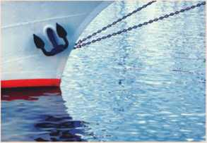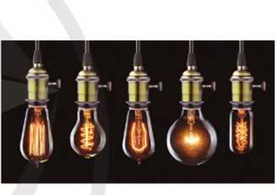Vi rất cứng nên chromium là kim loại được mạ bên ngoài các sản phẩm để bảo vệ sản phẩm và hạn chế sự mài mòn. Nhờ có độ cứng vừa phai và dẻo nên nhôm là vật liệu kim loại dễ gia công để làm khung cửa, làm lon hoặc hộp,...

3. Khi tàu thuyền neo đậu, mỏ neo của chúng sẽ được thả xuống đáy sông. Kim loại nặng hay kim loại nhẹ sẽ được dùng để chế tạo mỏ neo? Giải thích.

Hình 13.7. Loại đèn sợi dốt có dây tóc bóng đèn làm bang tungsten

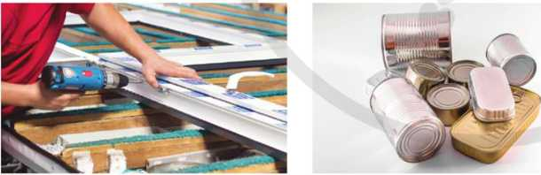

**a)**

b)

Hình 13.8. Nhờ tính dèo và có độ cúng vừa phai nên nhôm dễ gia công (a) và tạo hình (b)

Tim hiểu những vật dụng, thiết bị được làm từ vật liệu kim loại trong gia đình em. Cho biết chúng được làm từ kim loại gì và ứng dụng đó dựa trên tính chất nào của kim loại.

* ***ở*** điều kiện thường, các kim loại tồn tại ở thể rắn và có cấu tạo tinh thể (trừ thuỷ ngân). Tinh thể kim loại chứa cation kim loại sắp xếp theo trật tự nhất định cùng electron hoá trị chuyển động tự do.
* Liên kết kim loại là liên kết được hình thành từ lực hút tĩnh điện giữa các cation kim loại và các electron hoá trị tự do trong tinh thể kim loại.
* Kim loại có tính dẻo, tính dẫn điện, tính dẫn nhiệt, ánh kim,...
* Nhiều ứng dụng của kim loại dựa vào tính chất vật lí của kim loại.

**BAI TAP**

Chi ra sự khác nhau giữa liên kêt kim loại và liên kêt lon.

**Bài 1.**

**Bài 2.**

Vì sao người ta thường buộc một mâu chi vào dây của cân câu? Vi sao không dùng mẩu nhôm có giá thành thấp hơn thay cho mẩu chì?

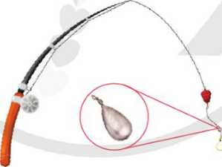

**Bài 3.** Dây chảy là một chi tiết trong cầu chì có tác dụng ngăt dòng điện khỏi thiết bị, bao vệ thiết bị khi xảy ra sự cố làm tăng nhiệt độ. Khi dây chảy (thường làm bang chì) trong cầu chì bị đứt, có nên dùng đoạn dây dồng hoặc thép (thành phần chính là sắt) để làm dây chảy thay thế không? Giải thích.

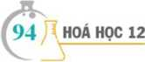

TINH CHAT HOA HỌC CUA KIM LOẠI

*Trình bày được phán ứng của kim loại VỚI phi kim (chlorine, oxygen, sulfur) và viết được các phưong trình hoá học.*

|  |
| --- |
| **Học xong bài học này, em có thể:** |

**Bài**

*Thực hiện được một sổ thí nghiệm của kim loại tác dụng vói phi kim, acid (HCl, H2SOf, muối.*

*Sử dụng bang giá trị thê điện cực chuân của một sô cặp oxi hoá — khử phô biên của lon kim loại/kim loại (có bô sung thê điện cực chuân của các cặp H2O/ OH~+ V2 H2; 2H+/Hộ đê giãi thích được các trường họp kim loại phản ứng với nước, dung dịch muối, dung dịch HCl, H2SO4 loãng và đặc.*

Q) Ở nhiệt độ thường, những kim loại nào có thể phản ứng được với dung dịch HC1 1 M. những kim loại nào có the phàn ứng được với H2O để tạo ra H2? Giải thích.

Trong các phản ứng hoá học, nguyên tử kim loại dễ nhường electron hoá trị để tạo thành cation kim loại:

M —* Mn+ + ne

Vì vậy, tính chất đặc trưng cùa kim loại là tính khử.

Mức độ thể hiện tính khử của kim loại thường tương ứng với độ hoạt động hoá học của nó.

Tính khư của kim loại được thể hiện qua phản ứng với các chất oxi hoá như phi kim, nước, ion kim loại trong dung dịch muối và dung dịch acid.

o TÁC DỤNG VỚI PHI KIM

(g)

1-Dựa vào Bảng 10.1, hãy sắp xếp các kim loại sau đây theo chiểu giảm dần tính khử: AI, Na, K, Fe, Cu.

Nhiêu kim loại tác dụng được với các phi kim như oxygen, lưu huỳnh, halogen,...

íầ

1. Viết phương trình hoá học của phản ứng giữa kim loại kẽm với mỗi chất sau: oxygen, sulfur và chlorine.

**Thí nghiệm 1. Kim loại tác dụng với oxygen trong không khí Chuẩn bị:**

* Hoá chất: Băng magnesium dài khoảng 3 cm - 5 cm.
* Dụng cụ: Đèn cồn, bật lửa, kẹp đót hoá chất.

**Tiến hành:** Dùng kẹp đốt hoá chất đưa đoạn băng magnesium vào ngọn lửa đèn cồn.

**Yêu cầu:** Quan sát và giải thích hiện tượng, viết phương trình hoá học của phản ứng xảy ra.

**Ví dụ 1**

r —

a) Kim loại nhôm tác dụng được với nước. Tuy nhiên, phản ứng nhanh chóng dìmg lại vì sản phẩm I hydroxide không tan ngăn cản nhôm phản ứng với nước.

**I**

I b) ơ nhiệt độ cao, magnesium phản ứng với hơi mrớc để tạo ra hydrogen và magnesium oxide.

4Al(s) + 3ổ2(g) -> 2A12O3(s) 2M°g(s) + ổ2(g) -> 2MgỔ(s) Cu(s) + c°l2(g) -> CuCl2(s)

0 0 + 1 -2

2Na(s) + S(s) ->Na2S(5)

0 TÁC DỤNG VỚI NƯỚC

Trong môi trường trung tính, có:

2H-.O + 2e H2 + 2OH“ với E2H,O/2OH"+H, — -0,413 V

Cặp oxi hoá - khứ Mn+/M có giá trị thế điện cực chuẩn nhỏ hơn -0,413 V thi kim loại M có thề tác dụng với nước ở nhiệt độ thường tạo thành hydroxide và khí hydrogen.

**Ví dụ 2** Do ENa7Na= -2,713 V nên natri phản ứng với nước:

2Na(5) + 2ELO(/) —> 2NaOH(ơợ) + Ho(g)

Khả năng và mức độ phản ứng với nước của một số kim loại được tóm tăt như sau:

|  |  |  |  |
| --- | --- | --- | --- |
| Thế điện cực chuẩn | Nhò hơn | -0,413 V | Lớn hơn -0,413 V |
| Kim loại | K, Na, Ca, Ba | Mg | Ni, Sn, Pb, Cu,  Ag, Au,... |
| Mức độ phàn ứng với nước | Phàn ứng nhanh ờ nhiệt độ thường | Phản ứng rất chậm ở nhiệt độ thường, phản ứng nhanh hơn khi đun nóng | Không phan ứng dù ở nhiệt độ cao |

© TÁC DỤNG VỚI DUNG DỊCH MUÔI

2. Cho E°K7K = -2,925 V,

**E°Hg-/Hg=** 0,854 V.

1. Cho biết vì sao potassium phản ứng được với nước. Viết phương trình hoá học của phản ứng xảy ra.
2. Giải thích vì sao thuỷ ngân không phản ứng được với nước để tạo hydroxide và khí hydrogen.

**Thí nghiêm 2. Phản ứng của kim loại với dung dịch muối Chuẩn bị:**

* Hoá chất: Đinh sắt đã được đánh sạch bể mặt, dung dịch copper(ll) sulfate 1 M.
* Dụng cụ: Cốc thuỷ tinh.

**Tiến hành:** Cho đinh sắt vào cốc thuỷ tinh chứa dung dịch copper(ll) sulfate 1 M.

**Yêu cầu:** Sau khoảng 10 phút, quan sát, mô tả hiện tượng và giải thích.

Kim loại không tan trong nước và có giá trị thê điện cực chuẩn nhỏ hơn thường tác dụng được với dung dịch muối của kim loại có giá trị the diện cực lớn hơn ở điều kiện chu ân.

**Ví dụ** sj Do Ezn2+/Zn = -0,763 V và Ecu2+/Cu = 0,340 V nên kẽm dễ dàng đây đồng ra khỏi dung dịch muối copper(II) sulfate theo phương trinh hoá học:

Zn(s) + CuSO4(ưg) —* ZnSO4(í7ợ) + Cu(s)

© TÁC DỤNG VỚI DUNG DỊCH ACID

**Thí nghiệm 3. Phản ứng của kim loại với dung dịch hydrochloric acid**

**Chuẩn bi:**

- Hoá chất: Lá đồng, băng magnesium, dung dịch hydrochloric acid 1 M.

- Dụng cụ: ống nghiệm.

**Tiến hành:** Cho vào hai ống nghiệm mỗi ống khoảng 2 mL dung dịch HC11 M. Cho tiếp lá đổng vào ống nghiệm (1), băng magnesium vào ống nghiệm (2).

**Yêu cầu:** Quan sát, mô tả hiện tượng xảy ra và viết phương trình hoá học của phản ứng.

**Thí nghiệm 4. Phản ứng của kim loại với dung dịch sulfuric acid loãng, dung dịch sulfuric acid đặc, nóng**

**Chuẩn bị:**

* Hoá chất: Lá đồng, dung dịch sulfuric acid 1 M, dung dịch sulfuric acid khoảng 70%, giấy quỳ,
* Dụng cụ: ống nghiệm, kẹp ống nghiệm, bông tẩm nước, đèn cồn, bật lửa.

**Tiên hành:**

* Cho vào mỗi ống nghiệm chứa dung dịch sulfuric acid loãng và ống nghiệm chứa dung dịch sulfuric acid đặc một lá đồng.
* Đậy mỗi ống nghiệm bằng bông tẩm nước.
* Đun hai ống nghiệm trên ngọn lửa đèn cồn. Sau một thời gian, dùng mẩu giấy quỳ kiểm tra pH của bông tẩm nước đã dùng để nút hai ống nghiệm trên.

**Yêu cầu:** Quan sát, mô tả hiện tượng và giải thích. Viết phương trình hoá học của phản ứng xảy ra (nếu có).

**Chú ý:** Cẩn thận khi sử dụng dung dịch sulfuric acid đặc.

1. **Tác dụng với dung dịch hydrochloric acid, dung dịch sulfuric acid loãng**

2. Dựa vào thế điện cực chuẩn của kim loại trong Bảng 10.1, giải thích vì sao Cu và Ag không phản ứng với dung dịch hydrochloric acid 1 M.

3. Có thể dùng dung dịch sulfuric acid đặc để phân biệt đoạn dây bạc và đoạn dây platinum được không? Vì sao?

Do E°h+/h3 = 0 V nên kim loại M có giá trị thê điện cực chuẩn Em*/m < 0 có thể khử được ion H+ trong dung dịch hydrochloric acid hoặc dung dịch sulfuric acid loãng, tạo thành khí H?.

**Ví dụ 4** Vi Eâ*/Zn = -0,763 V và Eỉrra, = 0 V

nên khi cho kẽm vào dung dịch hydrochloric acid 1 M có phản ứng:

Zn(s) + 2H+(ơợ) —> Zn2+(ượ) + H0(g)

Do có giá trị thế điện cực chuẩn dương nên các kim loại như Cu, Ag,... không tác dụng với dung dịch hydrochloric acid hoặc dung dịch sulfuric acid loãng.

1. **Tác dụng vói dung dịch sulfuric acid đặc**

Hau het các kim loại (trừ Au và Pt) phản ứng được với dung dịch sulfuric acid đặc. Phản ứng này thường tạo thành muôi sulfate, nước và sulfur dioxide. Phản ứng diễn ra mạnh hơn khi hỗn hợp phản ứng được đun nóng.

Ví dụ 5

Cu(s) + 2H2SO4(ỡợ) CuSO4(ứg) + so2(g) + 2H2O(7)

*

**EM CÓ BIẾT**

I

Một số kim loại như nhôm, sắt, chromium phản ứng được với dung dịch sulfuric acid đặc ở ỉ nhiệt độ cao, không phản ứng với dung dịch sulfuric acid đặc, nguội. Đó là do sulfuric acid đặc, nguội đã oxi hoá bể mặt kim loại tạo thành màng oxide có tính trơ, làm cho các kim loại này bị thụ động.

• Tính chất đặc trưng của kim loại là tính khử, thể hiện qua phản ứng của kim loại với các chất oxi hoá như phi kim (chlorine, oxygen, sulfur), nước, dung dịch muối và một số dung dịch acid.

• Có thể giải thích khả năng phản ứng của kim loại với một số chất oxi hoá (như nước, muối, dung dịch hydrochloric acid,...) dựa vào giá trị thế điện cực chuẩn của kim loại.

**BÀI TẬP**

**Bài 1.** Cho đinh sắt đã được đánh sạch bê mặt vào dung dịch của một trong các muôi sau (có nông độ 1 M): aluminium chloride, zinc nitrate, copper(II) sulfate, lead(II) nitrate.

1. Trường hợp nào có phản ứng tạo thành kim loại? Nêu vai trò của môi chât tham gia phản ứng.
2. Viêt các phương trình hoá học cưa phản ứng ở dạng ion thu gọn.

**Bài 2.** Từ giá trị thế điện cực chuân của các cặp oxi hoá - khử ở Bảng 10.1 và giá trị E2H2O/2OH-+H3 = -0,413 V ở môi trường trung tính, cho biêt phản ứng nào sau đây có thể xảy ra. Viết phương trình hoá học của phản ứng (nếu có).

a) Ag(s) + Cu2+(aợ) b) Sn(s) + Cu2+(aợ) c) Ni(s) + HoO(/)

**Bài 3.** Dựa vào tính chất vật lí và tính chất hoá học, giai thích vì sao bạc, vàng thường được dùng làm đồ trang sức.

Bài 15 tách kim loại và tái chê kim loại

**Học xong bòỉ học này, em có thể:**

* *Nêu được khái quát trạng thái tự nhiên của kim loại và một số quặng, mò kim loại phổ bỉến.*
* *Trình bày và giãi thích được phưong pháp tách kim loại hoạt động mạnh như natri (sodium), magnesium, nhôm (aluminium); Phưong pháp tách kim loại hoạt động trung bình như kẽm (zinc), sat (iron); Phưong pháp tách kim loại kém hoạt động như đồng (copper).*
* *Trình bày được nhu cầu và thực tiễn tái chế kim loại phô biến như sắt, nhôm, đồng,...*

Người ta có thế thu được kim loại bằng cách tách kim loại từ các hợp chất của chúng, hoặc bang quá trình tái che kim loại.

a) Việc lựa chọn phương pháp phù hợp đê tách kim loại từ hợp chât cần dựa vào cơ sở nào?

b) Vi sao cần phải tái chế kim loại?

o TRẠNG THÁI Tự NHIÊN CỦA KIM LOẠI

I.Dựa vào độ hoạt động hoá học hoặc giá trị thê' điện cực chuẩn, giải thích vì sao vàng, bạc có thể tồn tại ở dạng đơn chất trong tự nhiên.

Các nguyên tô kim loại tôn tại trong vỏ Trái Đât, nước mặt, nước ngầm và cơ thể sinh vật.

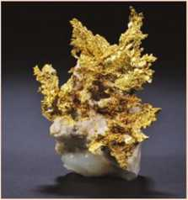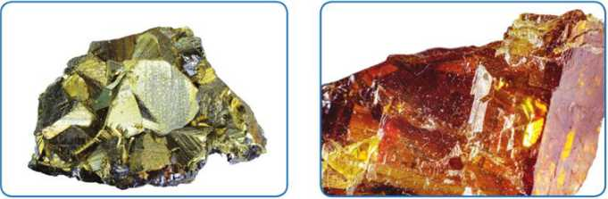• Trong vỏ Trái Đất, đa số các nguyên tố kim loại tồn tại ở dạng hợp chat oxide và muối không tan, một số kim loại quý tồn tại ở dạng đơn chat hoặc hợp kim.

*Một mẫu khoáng vật vàng*

a) Mau khoáng vật chalcopyrite b) Mau khoáng vật sphalerite

tạo bởi CuFeS-) tạo bởi ZnS

Hình 15.1. Một số mẫu khoáng vật tạo bởi hợp chất của kim loại

* Trong nước mặt và nước ngẩm, các nguyên tô kim loại tồn tại ở dạng cation, như Na+, Mg2+, Ca2+,...

2. Nước tự nhiên ở khu vực có khoáng vật calcite thường chứa cation kim loại nào?

* Trong cơ thê sinh vật, nguyên tố calcium có trong xương và răng; các nguyên tố như potassium, sat, đồng,... có trong máu.

|  |  |
| --- | --- |
| **Nguyên tố** | **Một số khoáng vật (thành phần chính)** |
| Nhôm (aluminium) | bauxite (A12O3-2H2O) |
| Sat (iron) | hematite (Fe2O3), pyrite (FeS2) |
| Calcium | calcite (CaCO3) |
| Natri (sodium) | halite (NaCl) |
| Kẽm (zinc) | sphalerite (ZnS) |
| Dong (copper) | chalcopyrite (CuFeSo) |

Bảng 15.1. Một số khoáng vật phô biến cùa kim loại

•—

**1. Mỏ** khoáng vật là nơi tập trung **quặng** tới mức có thể khai thác được, như mỏ vàng Bồng Miêu, Quảng Nam; mỏ sắt Thạch Khê, Hà Tĩnh.

Hãy tìm hiểu và cho biết một số mỏ kim loại quan trọng ỞViệt Nam.

Quặng kim loại chứa các khoáng vật tạo bơi hợp chât của kim loại hoặc đơn chât kim loại và tạp chất. Ví dụ: Quặng chứa khoáng vật hematite (có thành phần chính là Fe2O3) hay quặng chứa khoáng vật pyrite (có thành phần chính là FeS2),... đều dược gọi là quặng săt.

Nhôm và sắt là những nguyên tố kim loại chiêm hàm lượng cao trong vỏ Trái Đất nên quặng nhôm và quặng sắt là các quặng kim loại phồ biến nhất.

0 PHƯƠNG PHÁP TÁCH KIM LOẠI

Quặng kim loại thirờng chứa ; nhiều tạp chất. Để tách được ■ kim loại từ quặng, cần thực hiện hai giai đoạn chính sau:

- Xử lí quặng bang các Iquá trình vật lí (nghiền, tuyển,...) và quá trình hoá học (hoà tan, chuyển hoá,...) đê thu đirợc hợp chất của kim loại.

Sử dụng phương pháp phù họp (thường là nhiệt luyện, thuỷ luyện hoặc diện phân) đế tách kim loại ra khôi họp chất.

Từ quặng kim loại, qua giai đoạn xử lí, ta thường thu được hợp chất của kim loại.

Trong hợp chất, nguyên tô kim loại tôn tại dạng cation kim loại (Mn+). Vì vậy, đê tách được nguyên tố kim loại ra khòi hợp chat can thực hiện phản ứng khử cation kim loại thành nguyên từ:

Mn+ + ne —> M

Tuỳ thuộc vào độ hoạt động hoá học của kim loại, cần áp dụng phương pháp phù hợp để tách chúng ra khơi hợp chât.

1. **Phương pháp tách các kim loại hoạt động hoá học trung bình và yếu**

**Phuong pháp nhiệt luyện**

**Phuong pháp thuỷ luyện**

Thường được dùng để tách các kim loại  
; hoạt động hoá học trung bình và yếu như ;  
; Zn, Fe, Sn, Pb, Cu,... ra khỏi các oxide ;

bang các chất khư phù hợp và phô biến như ! I c, CO,... ở nhiệt độ cao.

; Thường được dùng để tách những ; ; kim loại hoạt động hoá học yếu như ; i Cu, Ag, Au,... ra khỏi dung dịch muôi ; I của chúng bang các kim loại có tính ỉ ! khử mạnh hơn như Fe, Zn,...



1. Chỉ ra chất khử được sử dụng trong các phản ứng ở Ví dụ 1.

©

3. Chỉ ra một số đặc điểm khác nhau giữa phương pháp nhiệt luyện và phương pháp thuỷ luyện.

Phương pháp điện phân cũng có thê dược áp dụng dể diều chế các kim loại hoạt động trung binh và yếu như Zn, Cu, Ag,... bang cách điện phân hợp chất cùa chúng trong dung dịch.

**Ví dụ 1**

Phuong pháp nhiệt luyện

* Tách Fe bằng cách khư FeoOj bởi co theo phương trình hoá học:

Fe2O3(s) + 3CO(g) -U 2Fe(7) + 3CO2(g)

* Tách Zn bằng cách khử ZnO bời c theo phương trình hoá học:

ZnO(5) + C(5) Zn(g) + CO(g)

Sau phản ứng, làm nguội, hơi kẽm ngưng tụ thành kẽm ở thể lỏng hoặc rắn.

Phuong pháp thuỷ luyện

Tách Cu ra khỏi dung dịch CuSO4 bằng Fe theo phương trình hoá học:

Fe(s) + CuSO4(ữợ) —> Cu(s) + FeSO4(ứợ)

1. **Phương pháp tách kim loại hoạt động hoá học mạnh**

Việc tách kim loại hoạt động hoá học mạnh ra khỏi hợp chất thường được thực hiện bằng **phuoug pháp điện phân** các hợp chat của chúng ở trạng thái nóng chảy.

Thực tế, để tách các kim loại thuộc nhóm IA, IIA và nhôm phải diện phân muối halide hoặc oxide của chúng ở trạng thái nóng chảy *(xem Bài 12. Điện phân).* Phương pháp này tốn nhiều năng lượng[6].

Ví dụ 2 Tách magnesium bằng cách điện phân magnesium chloride nóng chảy với điện cực than chì (graphite) theo phương trình hoá học dưới đây:

2MgCl2(0 _^2Mg(Z) + Cl2(g)

Trong đó, tại anode và cathode xảy ra các quá trình sau: anode (+) : 2C1~ —> Clo + 2e

cathode (-): Mg2+ + 2e —> Mg

o TÁI CHÊ KIM LOẠI

1. Viết phương trình hoá học của phản ứng tách nhôm từ aluminium oxide bằng phương pháp điện phân nóng chảy.
2. Hãy đề xuất phương pháp tách kim loại sodium từ hợp chất sodium chloride. Giải thích.

Tái che kim loại là quá trình thu kim loại từ các phế liệu kim loại.

Phế liệu kim loại là các kim loại, hợp kim có trong thiết bị, máy móc, vật dụng hòng, cũ, không còn sử dụng dược nữa.

1. Nhu cầu tái chế kim loại

Nhu cầu sử dụng kim loại của con người ngày càng lớn. Trong khi đó, nguồn quặng đê sàn xuất kim loại ngày càng cạn kiệt, quá trình khai thác quặng và tách kim loại từ quặng tiêu tốn nhiều năng lượng, đồng thời tác động tiêu cực đen môi trường. Vì vậy, việc tái chê kim loại từ phe liệu kim loại là rất cần thiết, vùa đáp ứng nhu cẩu sử dụng, vừa góp phan bảo vệ tài nguyên và môi trường.

1. Thực tiễn tái chế kim loại

Hiện nay, môi năm, trên thê giới có hàng trăm triệu tân kim loại được tái chê từ phê liệu kim loại. Do nhu cẩu sư dụng cao nên lượng sắt, thép được tái che nhiêu hơn, tiếp theo là nhôm và đồng.

Việc tái chế các kim loại phổ biến (như sắt. thép, nhôm, đông) thường được thực hiện qua các công đoạn theo sơ đô

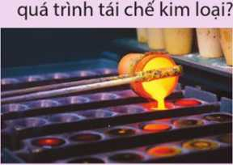dưới đây:

(g)

4. Cho biết một số phế liệu có thể dùng để tái chế nhòm.

4. Hình dưới đây liên quan đến còng đoạn nào trong



**Luyện kim (nung chảy, tinh luyện)**

**Vận chuyên**

**Thu gom,  
phân loại  
phê liệu**

**Nghiền,  
băm nhỏ**

2. Hãy tìm hiểu về quy trình tái chế nhôm thủ công. Nêu và giải thích nguyên nhân gây ô nhiễm môi trường từ quá trình tái chế nhòm thủ công.

* Trong tự nhiên, đa số các nguyên tố kim loại tồn tại dưới dạng hợp chất, tạo nên khoáng vật trong các quặng.
* Để tách kim loại M ra khỏi các hợp chất của nó cần khử cation Mn+ thành kim loại.
* Các kim loại như Na, Mg, AI thường được tách ra khỏi hợp chất bằng phương pháp điện phân nóng chảy. Các kim loại nhưZn, Fe, Cu, Ag thường được tách ra khỏi hợp chất bằng phương pháp nhiệt luyện hoặc phương pháp thuỷ luyện.
* Hiện nay, con người đà tái chế được lượng đáng kể kim loại từ các phế liệu kim loại để đáp ứng nhu cầu sử dụng.

**BÀI TẬP**



**Bài 1.** Đê xuất phương pháp tách kim loại magnesium từ magnesium carbonate và viêt phương trình hoá học cua các phán ứng xảy ra.

**Bài 2.** Kim loại kẽm được tách tò hợp chat zinc sulfide trong khoáng vật sphalerite. Trước tiên, đốt zinc sulfide trong khí oxygen dư để tạo zinc oxide và sulfur dioxide. Đe thu được zinc, có thể khư zinc oxide bằng carbon. Viết các phương trình hoá học cua phản ứng xảy ra.

**Bài 3.** Đê tái chế nhôm, người ta có thê sừ dụng phế liệu kim loại như vỏ của các lon, hộp chứa nước giải khát hay thực phẩm. Phế liệu này còn lẫn các tạp chất là các hợp chât hữu cơ và vô cơ (có trong nhãn, mác in hoặc sơn trên vo lon, hộp). Phê liệu được cắt, băm nhỏ rồi cho vào lò nung đên khi chày lỏng. Phần lớn các tạp chất biến thành xỉ lỏng, nổi lên trên, được vớt ra khỏi lò. Phần còn lại trong lò là nhôm tái che ở trạng thái nóng chảy.

1. Nêu lợi ích của việc cắt, băm nhỏ phe liệu nhôm trước khi nung chảy.
2. Theo em, có nên dùng nhôm tái chế theo mô tả trên để chế tạo dụng cụ nhà bếp (xoong, chảo, thau,...), dụng cụ y te không? Vi sao?

Bài

16

HỢP KIM - Sự ĂN MÒN KIM LOẠI

**Học xong bòỉ học này, em có thể:**

* *Trình bày được khái niệm họp kim và việc sữ dụng phổ biến họp kim.*

*■ • Trình bày được một sổ tính chất của họp kim so với kim loại thành phần.*

**I**

* *Nêu được thành phần, tinh chất và ứng dụng một số họp kim quan trọng của sắt và nhôm (gang, thép, dural,...).*
* *Nêu được khái niệm ăn mòn kim loại từ sự biến đổi của một số kim loại, họp kim trong tự nhiên.*

**I**

* *Trình bày được các dạng ăn mòn kim loại và các phưong pháp chống* **I** *ăn mòn kim loại.*

**I**

***1 mi 1 -Ị.* 7 ~ / z *1* X f ,**

**ỉ •** *Thực hiện được (hoặc quan sát qua video) thí nghiệm ăn mòn điện hoá đối vói sat và thi nghiệm báo vệ sat bang phưong pháp điện hoá, mô tả* **í** *hiện tượng thí nghiệm, giái thích và nhận xét.*

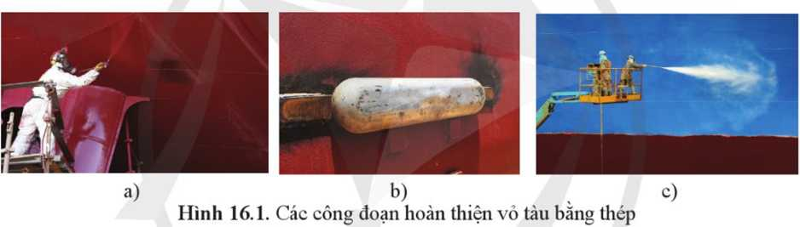

1. Khi để trong không khí, bề mặt của lá nhòm bị oxi hoá tạo lớp phủ oxide. Trong trường hợp này lá nhôm có trở thành hợp kim không? Giải thích.

Đê hoàn thiện vỏ tàu bàng thép, người ta phu lên vỏ tàu một lớp sơn (Hình 16.1a). Sau đó, một số khối kim loại kẽm (zinc) dược hàn dính vào phan phía dưới của vỏ tàu (Hình 16. Ib). Cuối cùng, người ta phủ và trang trí vỏ tàu băng lớp sơn thích hợp (Hình 16. lc).

Giải thích ý nghĩa của mỗi việc làm trên.

o HỢP KIM

1. Khái liệm họp kim và việc sử dụng phổ biến của hợp kim

Hợp kim là vật liệu kim loại có chứa *một kim loại cơ ban* và một sô *kim loại khác* hoặc *phi kim.* Ví dụ: Thép là hợp kim, trong đó kim loại cơ bản là săt, phi kim là carbon và một sô kim loại như chromium, nickel,...

Hợp kim thường khó bị oxi hoá và có một số tính chất đáp ứng được nhiều mục đích sử dụng khác nhau. Vì vậy

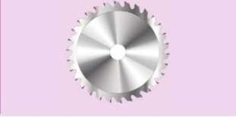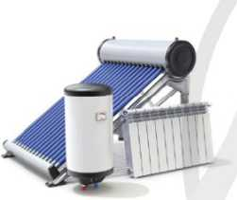trong thực tế, hợp kim được sử dụng phô biến hơn kim loại. Chúng là vật liệu đê chế tạo dụng cụ, thiết bị, máy móc, khung của các công trình xây dựng.

1. Lưỡi cưa là bộ phận chính của các dụng cụ cưa, xẻ. Có thể dùng nhôm làm lười cưa không? Giải thích.

2. Cần lựa chọn hợp kim có tính chất đặc trưng nào để làm các tấm khiên trang bị cho lực lượng cảnh sát?

Hình 16.2. Hệ thống đun nước nhờ năng lượng mặt trời dược làm hr các hợp kim khác nhau

(jỆ)

3. Kể tên các đồ dùng, thiết bị được làm bằng thép mà em biết.

1. Tim hiểu về "thép 304" để giải thích vì sao nó rất phổ biến trong đời sống.

1. **Tính chât của hợp kim**

*Tỉnh chất hoả học* của hợp kim thường tương tự tính chât hơá học của các đơn chât thành phân tham gia tạo hợp kim. *Tính chất vật ỉ ỉ và tính chất cơ học* của hợp kim thường khác nhiều so với tính chất của các đơn chất thành phan tham gia tạo hợp kim. Chẳng hạn, so với đơn chất kim loại, hợp kim có thể cứng hơn. nong chảy ở nhiệt độ thấp hơn hoặc cao hơn.

Thực tế, ứng dụng của hợp kim chủ yếu dựa trên các tính chat vật lí và tính chat cơ học phù hợp với mục dích sử dụng của con người.

1. **Một sô' hợp kim của sắt và nhôm**

*a) Hợp kim cha sắt*

* Hau het các hợp kim của sắt là thép. Các loại thép có thành phần khác nhau nên có tính chât và ứng dụng khác nhau.

**Výdụ 1**

Fe và c tạo thép thường, có độ cứng và độ dẻo phù hợp đê làm vật liệu trong ngành xây dựng, giao thông và cơ khí.

* Fe, c, Cr và Ni tạo thép không gỉ, được dùng làm vật liệu che tạo dao, kéo. dụng cụ phẫu thuật,...
* Fe, c và Mn tạo thép cứng và khó bị mài mòn, được dùng làm vật liệu sản xuất gàu xúc trong máy đào đất, đường ray,...
* Gang là hợp kim của sắt và carbon, trong đó có hàm lượng c lớn hơn so với thép. Gang có độ cứng cao nhưng giòn nên khó gia công hơn thép. Gang là vật liệu được dùng đề san xuất đường ống dẫn nước cấp, nồi, chảo, khuôn đúc,...

*b) Họp kim cua nhôm*

Đặc điêm nổi bật nhất của hợp kim nhôm là nhẹ.

Duralumin (hay dural) là loại hợp kim quan trọng nhât cùa nhôm, có thành phân gôm nhôm, đông, magnesium, manganese,... Tính chất nổi bật của duralumin là nhẹ, cứng và ben. Duralumin được sử dụng nhiều trong lĩnh vực hàng không vũ trụ để chế tạo cánh máy bay; lĩnh vực quốc phòng để ché tạo áo giáp, khiên bảo vệ; lĩnh vực che tạo ô tô, che tạo máy;...

**BIẾT**

**"Inox"** là thuật ngữ chỉ các loại hợp kim không gỉ, thường là thép có chứa kim loại chromium.

Thuật **ngữ"inox"** liên quan đến từ **"inoxỵdable"** trong tiếng Pháp, với nghĩa là "không có khả năng bị oxi hoá".

0 ĂN MÒN KIM LOẠI

1. Hiện tượng ăn mòn và khái niệm ăn mòn

(jỆ)

1. Kể tên các đồ dùng, thiết bị được làm từ các hợp kim cùa nhôm mà em biết.

Đồ trang sức bằng bạc bị chuyển sang màu đen (Hình 16.3a), nhiều vị trí trên khung thép trong xây dựng bị chuyển sang màu nâu (Hình 16.3b),... Đó là một trong các dấu hiệu cũa sự ăn mòn kim loại.

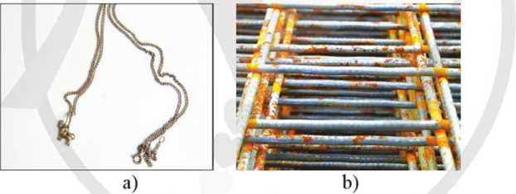

Hình 16.3. Đô trang sức bằng bạc bị ãn mòn (a)

và killing thép bị ăn mòn (b)

*Sự ăn mòn kim loại* là sự phá huỷ kim loại hoặc hợp kim do tác dụng của các chất trong môi trường, trong đó kim loại bị oxi hoá.

M -> Mn+ + ne

1. **Các dạng ân mòn kim loại**

Có hai dạng ăn mòn kim loại là ăn mòn hoá học và ăn mòn điện hoá.

*a) Ăn mòn hoá học*

Ãn mòn hoá học là quá trình oxi hoá - khử, trong dó các electron của kim loại chuyên trực tiếp đen các chất trong môi trường.

Ví dụ 2

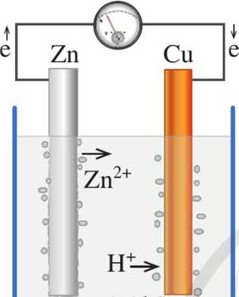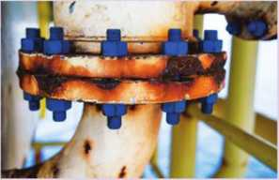Sự xuất hiện lớp silver sulfide (Ag2S) màu đen xám ở bề mặt đô trang sức băng bạc (Hình 16.3a) là do quá trình oxi hoá Ag bởi O2 trong không khí khi có mặt H2S.

° H:so4(ứg) loãng

Hình 16.4. Thí nghiệm về ăn mòn điện hoá

.<«—

2. Vị trí khớp nối của ống thép dễ bị ăn mòn hơn so với phẩn còn lại.

Tìm hiểu để giải thích nguyên nhân của hiện tượng trên.

* Các chi tiết bằng vật liệu kim loại của máy móc dùng trong các nhà máy hoá chất, những thiết bị cua lò đôt, nôi hơi, các chi tiêt của động cơ đôt trong bị ăn mòn do tác dụng trực tiếp với các hoá chât hoặc oxygen hay với hơi nước ơ nhiệt độ cao. Nhiệt độ càng cao, vật liệu kim loại bị ăn mòn càng nhanh.

*b) An mòn điện hoá*

Ăn mòn điện hoá là quá trình ăn mòn kim loại do sự tạo thành pin điện hoá.

**Ví dụ 3 J***Xét một thí nghiệm vê sự ăn mòn điện hoá* Nhúng thanh kẽm và thanh đông vào cốc đựng dung dịch sulfuric acid loãng. Nối thanh kẽm với thanh đồng bằng dây dan và cho đi qua một vôn ke (Hình 16.4).

*Hiện tượng:*

* Khi chưa nôi dây dân, phân thanh kẽm trong dung dịch bị hoà tan và bọt khí hydrogen thoát ra ở be mặt thanh kẽm.

Khi nối dây dẫn, kim vôn ke bị lệch, bọt khí hydrogen thoát ra ở cả thanh đồng, phần thanh kẽm trong dung dịch bị ăn mòn nhanh.

ơiứ/ *thích:*

Khi chưa nối dây dẫn, có bọt khí hydrogen thoát ra ở bề mặt thanh kẽm do kim loại này bị ăn mòn hoá học theo phản ứng sau:

Zn(s) + H2SO4(ízợ) *TẴ&OẬạq)* + H2(g)

Khi nôi dây dân, một pin điện hoá đã được hình thành với kẽm là diện cực âm, đông là điện cực dương. Trong đó:

Kết quả thanh kẽm bị ăn mòn điện hoá đồng thời với sự tạo thành dòng điện.

Ở điện cực âm (anode)

Kẽm bị ăn mòn theo quá trình:

Zn(ỳ) —> Zn2+(flợ) + 2e

lon Zn2+ đi vào dung dịch, còn electron theo dây dân sang điện cực đông.

Ở điện cực dưong (cathode)

lon H+ cua dung dịch sulfuric acid bị khử theo quá trinh:

2H+(aợ) + 2e H2(g)

**Ví dụ 4** *õn mòn điện hoá san& thép trong không khỉ âm*

Trong không khí ẩm, trên bề mặt cùa gang, thép luôn có một lớp nước rất mỏng đã hoà tan khí oxygen và carbon dioxide trong khí quyên, tạo thành dung dịch chât điện li. Gang, thép có thành phan chính là sắt và carbon cùng tiếp xúc với dung dịch chất điện li tạo nên vô so pin rat nhỏ mà sắt là anode và carbon là cathode (Hình 16.5).

^O2 -F H2O + 2c > 2OH *Lờp dung dịch chất điện li* Fe —> Fe2+ + 2e

|  |  |  |  |
| --- | --- | --- | --- |
| c |  | **s®** | **Fe** |
| **Cathode (+)** |  |  | **Anode (-)** |

*Vật bằng gang, thép*

Hình 16.5. Mô ta sự ăn mòn điện hoá đối với vật liệu gang, thép trong không khí

*Tại anode,* sắt bị oxi hoá thành ion Fe2+:

Các electron được chuyển đến cathode.

Fe(s) —> Fe2+(aợ) + 2e

*Tại cathode,* khí oxygen hoà tan trong nước bị khử thành ion OH_:

|o2(g) + H2O(Z) + 2e *2OH~(aq)*

Fe2+ tiêp tực bị oxi hoá bởi Oo trong không khí khi có mặt ion oir tạo ra gỉ săt màu nâu đỏ (có thành phân chú yếu là Fe2O3-nH2O).

*Điểu kiện xảy ra sự ăn mòn điện hoá*

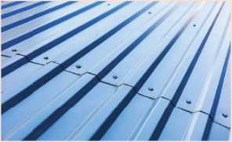Từ các ví dụ trên cho thấy đe xảy ra sự ăn mòn điện hoá cần:

(Ệ)

5. Để lợp mái nhà, các tấm tôn (là tấm thép mỏng thường được mạ kẽm) được gắn vào nhau nhờ các đinh vít bằng thép.

Vị trí nào trên mái tòn dễ xảy ra hiện tượng ăn mòn điện hoá?

Có hai kim loại khác nhau hoặc kim loại với phi kim,...

Tiêp xúc trực tiêp với nhau hoặc gián tiếp qua dây dẫn điện.

Cùng tiêp xúc với một i dung dịch chất điện li.

Thiếu một trong ba điêu kiện trên sẽ không xảy ra sự ăn món điện hoá.

1. **Chông ăn mòn kim loại**

Trong tự nhiên, sự ăn mòn kim loại có thê bao gồm cả quá trình ăn mòn điện hoá và ăn mòn hoá học. Sự ăn mòn kim loại gây tổn thất to lớn về tài nguyên và chi phí sửa chữa, thay thê nhiêu chi tiết cua máy móc, thiết bị dùng trong các nhà máy và công trường, các phương tiện giao thông vận tải, thiết bị và dụng cụ y te, vật dụng gia đình,... Vì vậy, cần sử dụng phương pháp phù hợp để chông ăn mòn kim loại.

2. Nêu các cách hạn chế sự ăn mòn đối với mái tôn.

*a) Phương pháp phu bể mặt*

Phương pháp bảo vệ be mặt là phủ lên bề mặt cua kim loại một lớp sơn, dầu, mỡ, chất dẻo hoặc tráng, mạ bang một kim loại khác.

*(§)————*

6. Gọi tên các biện pháp bảo vệ bể mặt kim loại được thể hiện trong Hình 16.6.

**Ví dụ 4** Tráng kẽm lên bề mặt của tấm thép mỏng để sản xuất tôn lợp nhà, mạ chromium lẻn bề mặt thép đê làm vật liệu che tạo các dụng cụ y te.

b) c)

Hình 16.6. Một số biện pháp phủ bề mặt kim loại

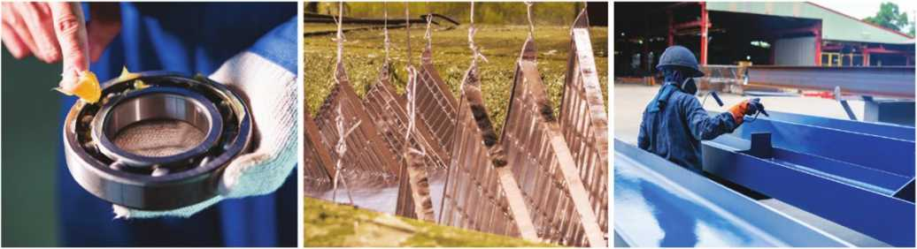

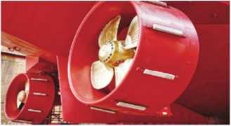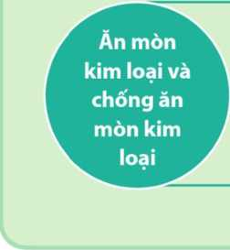

Hình 16.7. Các khối kẽm dược  
hàn vào một bộ phận cùa tàu  
làm bằng thép để chống ăn mòn

3.Tim hiểu về một số cách chống ăn mòn kim loại đối với cánh cửa làm bằng thép và giải thích.

*b) Phương pháp điện hoá*

Trong phương pháp điện hoá, đê bào vệ kim loại, người ta nối kim loại cần bảo vệ với một kim loại hoạt động hoá học mạnh hơn.

**Ví dụ 5** Đê bảo vệ vỏ tàu biển làm bằng thép, người ta hàn những khôi kẽm lên mặt ngoài của vỏ tàu (phân chìm dưới nước) như Hình 16.1b. Kêt qua kẽm bị nước biên ăn mòn thay cho sắt trong thép.

Tương tự, các ống thép (dẫn nước, dẫn dầu, dẫn khí đốt) ở dưới đất cũng được bảo vệ bang phương pháp điện hoá như Hình 16.7.

rS)" 7

Quan sát video thí nghiệm sau:

**Thí nghiệm ăn mòn kim loại và bảo vệ kim loại**

Cho một đinh sắt và một đinh sắt đã được quấn dây kẽm vào cùng một cốc thuỷ tinh chứa nước. Cốc này được đặt lên một tờ giấy màu trắng.

Để yên khoảng 4 giờ.

***Yêu cầu:*** Quan sát hiện tượng và giải thích.

Hợp kim là vật liệu kim loại có chứa *một kim loại cơ bản* và một số *kim loại khác* hoặc *phi kim.*

Hợp kim được sử dụng phổ biến hơn kim loại do có một số tính 4» chất Ưu việt hơn so với kim loại về độ cứng, khối lượng riêng, nhiệt độ nóng chảy,...

1 Các hợp kim của sắt và các hợp kim của nhôm rất phổ biến.

1 • Sự ăn mòn kim loại là sự phá huỷ kim loại hoặc hợp kim do tác dụng của các chất trong môi trường xung quanh.

Trong tự nhiên, kim loại thường bị ăn mòn theo cả hai cách: ăn mòn hoá học và ãn mòn điện hoá.

Phương pháp phủ bề mặt và phương pháp điện hoá được dùng để chống ăn mòn kim loại.

**BAI TẠP**

**Bài 1.** Chi ra những điểm giống nhau giữa ăn mòn hoá học và ăn mòn điện hoá.

Tấm tôn lợp nhà thường được làm từ vật liệu thép tráng kẽm hoặc thép tráng hôn hợp nhôm và kẽm. Cho biết mục đích của việc làm trên.

**Bài 2.**

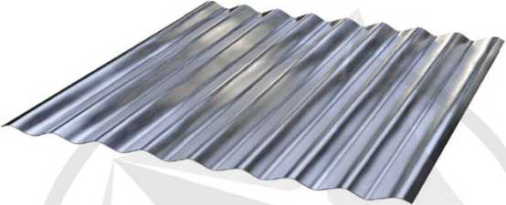

**Bài 3.** Đồ trang sức bằng bạc có thể bị chuyên sang màu đen do có phản ứng giữa bạc với O-> và H?s trong không khí đê tạo thành AgoS và hơi nước. Hãy chi ra chất khư và chât oxi hoá trong phản ứng trên.

**Bài 4.** Xét thí nghiệm sau:

1. Cho mâu kẽm vào ống nghiệm chứa dung dịch sulfuric acid loãng.
2. Tiếp tục cho vài giọt dung dịch copper(II) sulfate vào ông nghiệm ớ ý a) thi các bọt khí được tạo thành nhanh hơn.

Hãy cho biết trong mỗi giai đoạn trên xảy ra dạng ăn mòn nào. Giải thích.

**Bài 5*.** Hãy tim hiêu và nêu một số cách chống ăn mòn kim loại dối với cửa làm bằng kim loại.

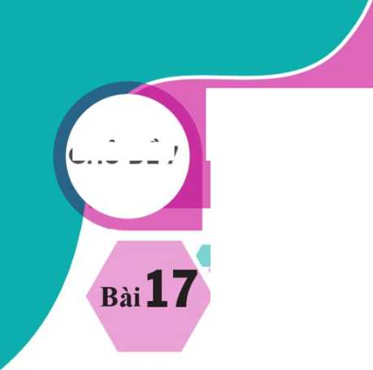

**NGUYEN TO NHOM IA**

**Học xong bài học này, em có thể**

**CHỦ ĐỄ 7**

**NGUYÊN TÔ NHÓM IA VÀ NHÓM**

*Nêu được trạng thái tự nhiên của nguyên tô nhóm ỈA.*

*Nêu được xu hướng biên đôi nhiệt độ nóng cháy, nhỉệt độ sôi của kim loại nhóm ỈA; Giải thích được nguyên nhân khối lượng riêng nhò và độ cứng thấp của kim loại nhóm ỈA.*

*Giải thích được nguyên nhân kim loại nhóm ỈA có tính khừ mạnh hon so vói các nhóm kim loại khác; Thông qua mô tả thi nghiệm (hoặc quan sát qua video), nêu được mức độ phản ứng tăng dan từ lithium, sodium, potassium khi chúng phản ứng vói nước, chlorine và oxygen.*

* *Giải thích được trạng thái tồn tại của nguyên tố nhóm IA trong tự nhiên; Trình bày được cách bảo quan kim loại nhóm ỈA.*

*; • Nêu được khá năng tan trong nước của các hợp chất nhóm ỈA.*

* *Tìm hiểu và trình bày được ứng dụng cùa sodium chloride; Trình bày được quá trình điện phân dung dịch sodium chloride và các sán phâm cơ bán cùa công nghiệp chlorine - kiểm.*
* *Giải thích được các ứng dụng phô biến của sodium hydrogencarbonate, sodium carbonate và phương pháp Solvay sản xuất soda.*

*; • Thực hiện được thí nghiệm (hoặc qua quan sát video thí nghiệm) phân biệt các ion Li+, Na+, K+ bằng màu ngọn lừa.*

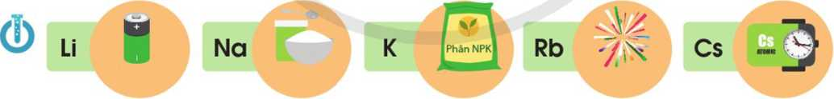

Pin

Muối ăn

Phân bón

Pháo hoa

Đổng hó nguyên tử

Hình 17.1. Một số ứng dụng của hợp chất cua nguyên tố nhóm IA

Nguyên tố nhóm IA và một số hợp chất cùa chúng có nhiều ứng dụng trong thực tiễn (Hình 17.1).

1. Ncu một số ứng dụng của đon chất và hợp chât của nguyên tố nhóm IA mà em biêt.
2. Kim loại nhóm IA có những tính chất vật lí và tính chất hoá học đặc trưng nào?

o TRẠNG THÁI Tự NHIÊN

Nhóm IA gôm các nguyên tô lithium (Li), natri (sodium, Na), kali (potassium, K), rubidium (Rb), caesium (Cs) và francium (Fr). Sodium và potassium phổ biển hơn các nguyên tố còn lại trong nhóm.

Trong vỏ Trái Đất, các nguyên tố nhóm IA tồn tại ở dạng hợp chât trong các khoáng vật.

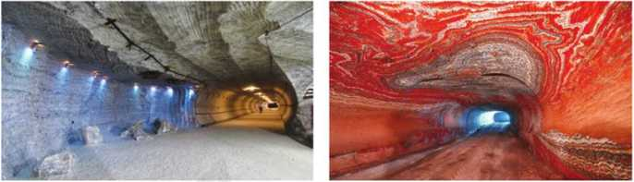

Francium là nguyên tô có ; tính phóng xạ, rất hiếm. Vì vậy, nguyên tố này ít được đề cập trong các tài liệu.

a) Mỏ halite (chứa NaCl) b) Mo sylvinite (chứa KC1 và NaCl)

Hình 17.2. Bên trong một số mỏ khoáng vật

@

t.Hãỵ nêu công thức hoá học của hai hợp chất sodium và hai hợp chất potassium có nhiều ứng dụng trong thực tế mà em biết.

Trong nước mặt, nước ngầm...., các nguyên tố sodium, potassium tôn tại ở dạng cation Na+ và K+.

Kim loại nhóm IA còn được gọi là các kim loại kiềm.

0 ĐƠN CHÁT

1. Tính châì vật lí

Bên cạnh tính chât chung của các kim loại, các dơn chât kim loại nhóm IA còn có một sô tính clìât vật lí đặc trưng.

| Kim loại | Khối lưựng riêng (g cm3) | Độ cứng [3] | Nhiệt độ nóng chảy (°C) | Nhiệt độ sôi (°C) |
| --- | --- | --- | --- | --- |
| Li | 0,53 | 0,6 | 180 | 1330 |
| Na | 0,97 | 0,5 | 98 | 890 |
|  | 0,86 | 0,4 | 64 | 774 |
| Rb | 1,53 | 0,3 | 39 | 688 |
| Cs | 1,90 | 0,2 | 29 | 690 |

Bảng 17.1. Một số tính chất vật lí của đưn chất kim loại nhóm IA11-2!

1. James G. Speight, 2005, *Lange's Handbook of Chemistry,* 16th edition, McGraw-Hill.
2. <https://penodictable.eom/Properties/A/NzIohsHardness.v.html>, truy cập ngày 5/10/2023.
3. La độ cứng so VỚI độ cứng của kim cương. Độ cứng của kim cương được quy ước là 10.

*a) Nhiệt độ nóng chây và nhiệt độ sôi*

Nhiệt độ sôi, nhiệt độ nóng chảy của kim loại kiêm có xu hướng giám từ lithium đên caesium.

*h) Khói hrợng riêng và độ cứng*

Các kim loại kiêm có khối lượng riêng nhỏ và độ cứng thâp hơn nhiều so với các kim loại nhóm khác. Các kim loại kiềm dễ được cắt nhỏ bởi dao, kéo,... Đó là do chúng có cấu tạo tinh thê khá rong và có lực liên kết kim loại yếu.

1. **Tính chât hoá học**
2. *Xu hướng chung*

Do kim loại kiêm có giá trị Ewm rất nho nên chúng có tính khử mạnh.

M —> rvr + e

Trong nhóm IA. tính khử các kim loại kiềm tăng từ lithium den caesium.

1. *Tác dụng với nước, oxygen và chlorine*

Quan sát video các thí nghiệm sau.

**BIÊT**

**Ị** ba kiểu mạng tinh ì kim loại phổ biến: ị » phương tâm khối, lập Ương tâm diện và lục Ương. Trong đó, kiểu )ng lập phương tâm khối ig hơn so với hai kiểu n lại.

điểu kiện thường, tất cả : kim loại kiểm đều có ng kiểu mạng tinh thể ĩ lập phương tâm khối.

2. Khối lượng riêng của dầu hoả khan khoảng 0,80 g cm 3. Có thể quan sát được hiện tượng gì khi cho một mẩu lithium vào dầu hoả khan? Vì sao?

3. Dự đoán potassium hay lithium phản ứng với nước mạnh hơn.

**Thí nghiệm 1. Tác dụng với nước**

Dùng panh lây mẩu kim loại (Li, Na hoặc K) cho vào chậu thuỷ tinh chứa khoảng Ý thê tích nước. Thêm vài giọt dung dịch phenolphthalein vào chậu sau khi kim loại tan hết.

**Yêu cầu:** Nêu các hiện tượng và so sánh mức độ phản ứng.

**Thí nghiệm 2. Tác dụng với oxygen**

Dùng panh lấy mẩu kim loại (Li, Na hoặc K) cho vào muỗng đốt hoá chất (muỗng được xuyên qua một nút cao su). Đốt kim loại trong muỗng trên ngọn lửa đèn cồn và đưa nhanh vào bình tam giác chịu nhiệt chứa khí oxygen. Đậy nhanh nút cao su gắn với muỗng vào miệng bình tam giác.

**Yêu cẩu:** Quan sát hiện tượng thí nghiệm.

**Thí nghiêm 3. Tác dụng với chlorine**

1. Viết phương trình hoá học của phản ứng giữa Na lần lượt với H2O, Cl2 và 02.

Dùng panh lấy mẩu kim loại (Li, Na hoặc K) cho vào muỗng đốt hoá chất (muỗng được xuyên qua một nút cao su). Đốt kim loại trong muỗng trên ngọn lửa đèn cổn và đưa nhanh vào bình tam giác chịu nhiệt chứa khí chlorine. Đậy nhanh nút cao su gắn với muỗng vào miệng bình tam giác.

**Yêu cầu:** Quan sát hiện tượng thí nghiệm.

Các kim loại kiêm phản ứng mạnh với nước, oxygen, chlorine và nhiêu chất oxi hoá khác,... Mức độ phản ứng của kim loại kiềm với chất 0X1 hoá tăng dan từ lithium đen caesium. Vi vậy:

* Trong tự nhiên, nguyên tố nhóm IA chỉ tồn tại dạng hợp chất.
* Các kim loại kiêm được bảo quán bằng cách ngâm trong dâu hoả khan hoặc trong bình khí hiếm.

o HỢP CHAT

1. Khả năng hoà tan trong nước

ơ điêu kiện thường, đa sổ các hợp chất cua kim loại kiềm tan tốt trong nước.

1. Một sô hợp chât quan trọng

*a) Sodium chloride*

Sodium chloride được dùng trong chế biến và bảo quản thực phẩm, làm nguyên liệu chính của quy trình công nghiệp chlorine - kiềm. Công đoạn chính cua công nghiệp chlorine - kiềm là diện phân dung dịch sodium chloride bão hoà trong bể điện phân có màng ngăn xốp.

Phương trình hoá học cua phan ứng điện phân dung dịch NaCl bão hoà trong bê điện phân có màng ngăn:

2NaCl(aạ) + 2H,O(/) 2NaOH(«ạ) + Cl2(g) + H2(g)

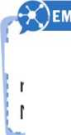Dung dịch thu được sau điện phân có thành phần chính là NaOH nhưng còn lân NaCl. Cô đặc dung dịch, NaCl tan ít hơn so với NaOH nên kêt tinh trước, rách NaCl ra khỏi dung dịch. Tiêp tục cô đặc dung dịch NaOH. làm lạnh để tách được NaOH rắn.

**có BIÊT**

*Ở 20 °C,* độ tan trong 100 g nước của NaCI là 35,9 g, của NaOH là 109,0 g.

Các sản phẩm của công nghiệp chlorine - kiềm có nhiều ứng dụng:

„ Được dùng trong che biến dầu mỏ, sản xuất nhôm. giấy.

Sodium hydroxide , ■ .,

xà phòng và nhiêu hoá chât khác.

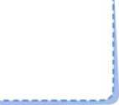Được dùng để sản xuất chất tẩy trẳng và sát trùng; sàn xuất hydrochloric acid, potassium chlorate,...

ro gen

Chlorine

**2 _ '**

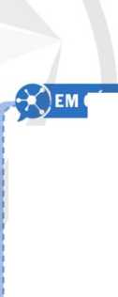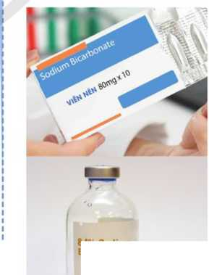Được dùng đê sản xuât hydrochloric acid, ammonia,...

Trong điều trị bệnh, sodium hydrogencarbonate còn được gọi là sodium bicarbonate, được sử dụng ở dạng viên uống hoặc dung dịch truyền tĩnh mạch.

**có BIẾT**

**8.4% Sodium**

**Bicarbonate**

Dung dịch soda có môi trường kiềm nên chất béo trong dầu, mỡ bị thuỷ phân trong dung dịch này. Do đó, soda được sử dụng đê tấy rửa dầu, mỡ bám trên các dụng cụ, thiết bị.

«r—

Ống dẫn nước của bồn rửa bát thường có lớp dầu, mỡ bám vào. Tìm hiểu để giải thích vì sao nên dùng soda, không nên dùng baking soda để tẩy rửa lớp bám này.

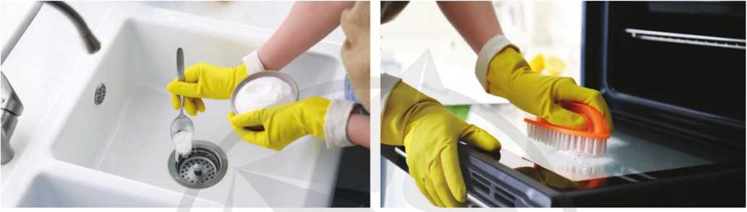Soda thường được dùng đê làm mêm nước cứng, làm nguyên liệu quan trọng trong sản xuất thuỷ tinh, giấy và nhiều hoá chất khác. Soda còn được sư dụng thay cho sodium hydroxide trong sản xuất xà phòng từ chat béo.

a) b)

Hình 17.3. Soda dược dùng đê tây rửa dầu mỡ trong dường ống dẫn của bồn rửa (a) hoặc trên bề mặt dụng cụ nhà bốp (b)

Lượng lớn soda dược sản xuất theo *phương pháp Solvay* bằng cách cho khí CCL (thu từ quá trình nhiệt phân đá vôi) vào dung dịch chứa sodium chloride bão hoà và ammonia bão hoà.

NaCl(ữợ) + CO2(ízợ) + NH3(ượ) + H2O(7) NaHCO3(s) + NH4Cl(ượ)

@

4. Nêu một số lợi ích của việc tái tạo và tái sử dụng ammonia trong phương pháp Solvay.

Trong dung dịch phàn ứng, NaHCO3 có độ tan kém hơn nên kết tinh trước và tách ra khỏi dung dịch. Nhiệt phân NaHCO3 thu được soda.

2NaHCO3(s) t° > Na2CO3(s) + H2O(g) + CO2(g)

Đê tái sử dụng Nỉỉ3, người ta cho dung dịch NH4C1 phan ứng với CaO (thu được tìr quá trình nhiệt phân đá vôi). Phương trinh hoá học của phản ứng là:

2NH4Cl(aợ) + CaO(ó') -> 2NH3(g) + CaCl2(ữợ) + H2O(7) Vì vậy, thực chất, nguyên liệu đầu để sản xuất soda chính là đá vôi và muối ăn. Chúng là các nguyên liệu phô biến nên làm cho sản phẩm soda có giá thành không cao.

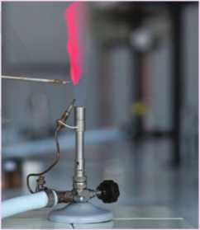

1. **Phân biệt các ion kim loại**

**■ •**

Quan sát video thí nghiệm sau.

**Thí nghiệm 4. Phân biệt các cation Li+, Na+, K+**

Nhúng đầu que đốt bằng platinum đã được rửa sạch bằng nước vào dung dịch lithium chloride nồng độ khoảng 25% rồi đưa lên ngọn lửa đèn khí.

Thực hiện thao tác tương tự đối với mỗi dung dịch sodium chloride 25% và dung dịch potassium chloride 25%.

**Yêu cầu:** Nêu hiện tượng quan sát được.

Khi đôt các hợp chất của kim loại kiềm khác nhau trên ngọn lửa đèn khí sẽ thây ngọn lửa có màu khác nhau: Hợp chất của Li: ngọn lửa có màu đỏ tía.

Hợp chất của Na: ngọn lửa có màu vàng.

Họp chất của K: ngọn lửa cỏ màu tím.

Vì vậy, có thê nhận biết hoặc phân biệt các hợp chất cúa kim loại kiêm dựa vào màu ngọn lưa khi đôt chúng.

2. Nhúng đầu dây platinum vào dung dịch hydroxide của một kim loại kiềm; sau đó, đưa đầu dây platinum vào ngọn lửa đèn khí thì có hiện tượng như hình dưới đây. Hây cho biết dây platinum đã được nhúng vào dung dịch nào sau đây LiOH, NaOH, KOH.

* Nguyên tố nhóm IA tổn tại trong tự nhiên ở dạng hợp chất.
* Đơn chất kim loại nhóm IA:

+ Là các kim loại mềm, nhẹ, có nhiệt độ nóng chảy và nhiệt độ sôi giảm từ lithium đến caesium.

+ CÓ tính khử mạnh, tính khử tăng từ lithium đến caesium.

+ Được bảo quản bằng cách ngâm trong dầu hoả khan hoặc bình khí hiếm.

* Các hợp chất của nguyên tố nhóm IA:

+ Đa số tan tốt trong nước.

+ Các hợp chất như NaCI, NaHCO3, Na2CO3 có nhiều ứng dụng trong thực tế.

+ Có thể phân biệt nhờ màu ngọn lửa đặc trưng khi đốt chúng trên ngọn lửa đèn khí.

**BAI TAP**

**Bài 1.** Các kim loại kiềm khác nhau về những đặc điểm nào sau đây?

1. Câu hình electron của nguyên tử.
2. So electron hoá trị của nguyên tử.
3. Số oxi hoá trong các hợp chất.
4. Mức độ thể hiện tính khử.

**Bài 2.** Vì sao trong tự nhiên không tìm thây đơn chất kim loại kiêm?

**Bài 3.** Có ba ống nghiệm chứa riêng biệt: dung dịch soda, dung dịch lithium chloride, dung dịch potassium carbonate.

Với mỗi dung dịch, nhúng đầu dây platinum vào rồi đem đốt trên ngọn lửa đèn khí. Dự đoán hiện tượng xảy ra khi đốt mỗi dung dịch.

Bài 18 NGUYÊN TÔ NHÓM HA

**Học xong bài học này, em có thể:**

*’ ; • Nêu được trạng thái tự nhiên của nguyên tố nhóm IIA.*

Ị *• Nêu các đại lưọvg vật lí cơ bản của kim loại nhóm IIA (bán kinh nguyên tư, nhiệt độ nóng cháy, khối lượng riêng).*

*; • Giải thích được nguyên nhân tinh kim loại tăng dần từ trên xuống dưói trong cùng nhóm của kim loại nhóm IIA tạoM2+ (dựa vào bán kính nguyên từ, điện tích hạt nhân).*

*• Trình bày được phản ứng cùa kim loại nhóm IIA vói oxygen.*

*■ • Nêu được mức độ tương tác cùa kim loại nhóm IIA VỚI nước. Chứng minh được xu hướng tăng hoặc giám dần mức độ các phán ứng dựa vào tính kiềm của dung dịch thu được cùng với độ tan của các hydroxide nhóm IIA.*

*; • Nêu được tương tác giữa muối carbonate với nước và với dung dịch acid loãng. Viết được phương trình hoá học sự phân huỳ nhiệt của muối carbonate và muối nitrate. Giải thích được quy luật biến đôi độ bền nhiệt của muối carbonate, muối nitrate theo biến thiên enthalpy cũa phán ứng phân huỳ muối.*

I ,

*! • Nêu được khả năng tan trong nước của các muôi carbonate, sulfate, nitrate nhóm IIA. Sừ dụng được bảng tính tan, độ tan của muối và hydroxide. Thực hiện đưọc thí nghiệm so sánh định tính độ tan giữa calcium sulfate và barium sulfate từ phản ứng cùa calcium chloride, barium chloride vói dung dịch copper(ỉỉ) sulfate.*

*! • Nhận biết được đon chất và các họp chất của Ca2+, sv+, Ba2+ dựa vào màu ngọn lừa.*

*; • Thực hiện được thi nghiệm kiểm tra sự có mặt từng lon riêng biệt Ca2+, Ba2+, SOf, COị~ trong dung dịch.*

I • *Tìm hiểu và trình bày được ứng dụng cùa kim loại dạng nguyên chất, họp kim; ứng dụng cua đá VÔI, vôi, nước VÔI, thạch cao, khoáng vật apatite,... dựa trên một so tính chất hoá học và vật li của chúng; vai trò một so họp chât cùa calcium trong cơ thê con người.*

**(?) Be Mg Ệậ; ca Ệ Sr ể Ba**

Tàu VŨ trụ Mâm bánh Thuốc bổ sung Pháo hoa Chất cản quang

xeôtò calcium trong y tê

Hình 18.1. Một số ứng dụng cua hợp chât cua nguyên to nhóm IIA

Nguyên tố nhóm IIA và một sô hợp chất cua chúng có nhiêu ứng dụng trong thực tiên (Hình 18.1).

1. Nêu một số ứng dụng của đơn chất và hợp chất của nguyên tố nhóm IIA mà em biết.
2. Kim loại nhóm IIA có những tính chất vật lí và tính chất hoá học nào?

o TRẠNG THÁI Tự NHIÊN

Nhóm IIAgồm các nguyên to: beryllium (Be), magnesium (Mg), calcium (Ca), strontium (Sr), barium (Ba) và radium (Ra). Trong tự nhiên, magnesium và calcium phổ biến hơn các nguyên tố còn lại[1].

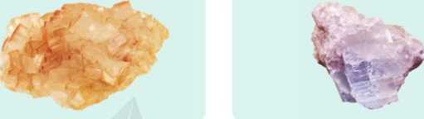Trong vỏ Trái Đât, các nguyên tô nhóm IIA chù yêu tôn tại ở dạng muôi carbonate, sulfate và silicate, tạo nên nhiêu loại khoáng vật ít tan.

A Xí, 1

Radium là nguyên tô phóng J xạ nên ít được đề cập trong các tài liệu.

a) h)

Hình 18.2. a) Một mẫu khoáng vật dolomite  
với thành phần chính là CaCO3-MgCO3; b) Một mẫu khoáng vật  
magnesite với thành phần chính là MgCO3

Trong nước mặt, nước ngầm,..., các nguyên tố nhóm IIA tồn tại ở dạng cation M2+, phổ biến nhất là Mg2+ và Ca2+.

Trong cơ thể sinh vật, magnesium và calcium tồn tại ờ cả dạng hợp chất ít tan và dạng cation Mg2+, Ca2+.

0 ĐƠN CHÁT

1. Tính chât vật lí

Bán kính nguyên tử và một số tính chất vật lí của kim loại nhóm IIA được thể hiện trong Bảng 18.1.

Bảng 18.1. Bán kính nguyên tử và một số tính chất vật lí của các kim loại nhóm IIA

|  |  |  |  |
| --- | --- | --- | --- |
| Kim loại | Bán kính nguyên tiN[7] [8] (pm) | Khối luựng riêng131 (g cm[9]) | Nhiệt độ nóng  chảy131 (°C) |
| Be | 112 | 1,85 | 1 280 |
| Mg | 145 | 1,74 | 650 |
| Ca | 194 | 1,54 | 850 |
| Sr | 219 | 2,62 | 768 |
| Ba | 253 | 3,51 | 714 |

Giống với kim loại kiềm, kim loại nhóm IIA thuộc nhóm kim loại nhẹ do có khối lượng riêng nhò. Chúng có nhiệt độ nóng chảy cao hon so với kim loại nhóm IA. nhưng tưong đối thấp so với các kim loại khác.

Khác với kim loại kiêm, khôi lượng riêng và nhiệt độ nóng chảy cua kim loại nhóm IIAbiến đổi không theo xu hướng rõ rệt.

1. **Tính châì hoá học**

Trong nhóm IIA, theo chiêu tăng điện tích hạt nhân, bán kính của nguyên tư có xu hướng tăng dần từ beryllium đen barium. Điêu này làm tăng kha năng nhường electron hoá trị, dân đên tính kim loại (hay tính khư) tăng tìr beryllium den barium.

M^M2+ + 2ẹ

1. *Phản ứng với oxygen*

Khi đôt nóng trong oxygen hoặc trong không khí, các kim loại nhóm IIA đêu bôc cháy, tạo ra oxide theo phương trình hoá học tông quát sau:

2M(s) + o2(g) * 2MO(5)

Khi cháy, các kim loại nhóm IIA cho ngọn lửa có màu đặc trưng.

1. *Phan ứng với nước*

Beryllium không phản ứng với nước dù đun nóng. Magnesium phán ứng với nước rât chậm ở nhiệt độ thường, phản ứng mạnh hơn khi đun nóng. Calcium, strontium và barium phán ứng mạnh với nước ở nhiệt độ thường và mức độ phản ứng tăng dần.

Các kim loại nhóm IIA (tiừ beryllium) phàn ứng với nước tạo ra khí hydrogen và hydroxide kim loại. Mức độ của phản ứng này thường liên quan đen độ tan của hydroxide tạo thành: hydroxide có độ tan lớn hơn thì phản ứng cùa kim loại đó với nước thuận lợi hơn (Bảng 18.2).

; Một số tính chất vật lí của ì ; kim loại nhóm IIA biên đôi không theo xu hướng là do kim loại nhóm IIA không có cùng một kiêu mạng tinh thê.

I.Trong cùng chu kì, kim loại nhóm HA có tính khử mạnh hơn hay yếu hơn so với tính khử của kim loại nhóm IA? Giải thích.

2. Dựa vào tính khử của kim loại và độ tan của các hydroxide, dự đoán:

1. Magnesium hay barium phản ứng với oxygen mạnh hơn.
2. Calcium hay barium phản ứng với nước mạnh hơn.

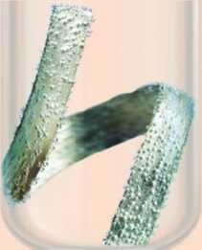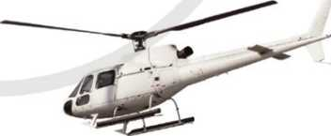

3. Vì sao magnesium phản ứng rất chậm với nước?

*Một số bọt khí hydrogen xuất  
hiện khi cho magnesium vào  
nước ở điều kiện thường*

| Kim loại M | Độ tan của  M(OH)2 ở 20 ’em g/100 g nước | Hiện tượng phản úng  M + 2H2O -* M(OH)2 + II2 |
| --- | --- | --- |
| Mg | Mg(0H)2 0,0012 | Một số bọt khí xuất hiện trên bề mặt kim loại. |
| Ca | Ca(OH)2 0,17 | Sủi bọt khí khá nhanh và nhiều. |
| Sr | Sr(OH)2 1,77 | Sủi bọt khí nhanh và nhiều. |
| Ba | Ba(OH)2 3,89 | Sủi bọt khí rất nhanh và nhiều. |

Bảng 18.2. Độ tan cùa các hydroxide kim loại nhóm IIA và hiện tượng khi kim loại nhóm IIA phản ứng với nước

*if—*

I.TÌm hiểu và cho biết, ngoài tham gia tạo hợp kim, các kim loại nhóm HA còn có những ứng dụng nào khác.

1. **ứng dụng**

ứng dụng cơ bản của một số kim loại nhóm IIA là tham gia tạo hợp kim.

**Ví dụj**

Mg là kim loại cơ bản của nhiêu hợp kim, như hợp kim Mg-Al. Các hợp kim này thường có đặc diêm là cứng, ben và nhẹ. Chúng thường được sử dụng đê chê tạo các bộ phận của máy bay, ô tô,...

1. Magnesium là kim loại cơ bản trong hợp kim dùng để chế tạo khung và cánh của các thiết bị bay (Hình 18.3). Theo em, ứng dụng trên dựa vào tính chất vật lí nào của hợp kim magnesium?

Hình 18.3. Khung và cánh của máy bay trực thăng  
được chế tạo từ hợp kim cúa magnesium

[ 1 ] James G. Speight, 2005, *Lange's Handbook of Chemistry,* 16th edition, McGraw-Hill.

o HỢP CHÁT CỦA CÁC NGUYÊN TÔ NHÓM HA

1. **Độ tan của một sô'loại hợp chât**

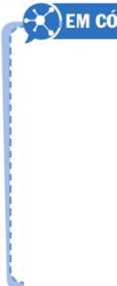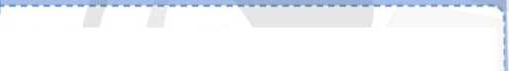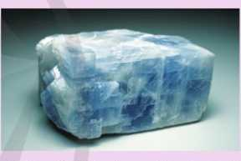

a

**Thí nghiệm 1. So sánh độ tan của muối BaSO4 và CaSO4 Chuẩn bị:**

* Hoá chất: Dung dịch BaCI2, CaCI2 cùng nồng độ 0,1 M; dung dịch CuSO45%.
* Dụng cụ: ống nghiệm, ống hút nhỏ giọt.

**Tiến hành:** Cho 2 mL dung dịch BaCI2 vào ống nghiệm (1),

*~~(^)~~*

4. Phản ứng giữa các chất nào sau đây tạo ra chất không tan?

a) K2CO3 + Ca(OH)2 -> ?

b) H2SO4 + NaOH —> ?

c) HNO3 + Mg(OH)2 —> ?

d) Na2SO4 + Ba(OH)2 ?

2 mLdung dịch CaCI2 vào ống nghiệm (2). Cho từtừtừng giọt

dung dịch CuSO4 vào mỗi ống nghiệm và lắc đều cho đến khi có kết tủa trong ống nghiệm thì dừng lại.

**Yêu cầu:** Quan sát hiện tượng, so sánh thời điểm xuất hiện kết tủa trong mỗi ống nghiệm, giải thích.

**BIẾT**

Tuỳ theo mục đích sử dụng, có nhiều quy ước phân loại chất tan, chất ít tan và chất không tan. Dưới đây là quy ước phổ biến.

| **Loại chất** | **Độ tan s (g/100 g nước)** |
| --- | --- |
| Chất tan | s> 1,00 |
| Chất ít tan | 0,01 <s< 1,00 |
| Chất không tan | s<0,01 |

2. Vì sao các khoáng vật calcite, dolomite,... hầu như không tan trong nước?

*Một mẫu khoáng vật calcite ở  
vùng Baikal, Nga*

Bảng 18.3 thể hiện độ tan và tính tan cua một số hợp chất của nguyên tố nhóm IIA.

| Anion | NC | >3 | so4~ | | CO3- | |
| --- | --- | --- | --- | --- | --- | --- |
| Cation | Độ tan | Tính tan | Độ tan | Tính tan | Độ tan | Tính tan |
| Be2+ | 108,00 | T | 39,10 | T | - | - |
| Mg2+ | 69,50 | T | 33,70 | T | 0,01 | K |
| Ca2+ | 130,95 P1 | T | 0,20 | I | <0,01 | K |
| Sr2+ | 69,50 | T | 0,013 | I | <0,01 | K |
| Ba2+ | 9,02 | T | <0,01 | K | <0,01 | K |

Bảng 18.3. Độ tan (g/100 g nước) và tính tan của một so muối trong mrớc ở 20 °C1*1

T: Chất tan I: Chất ít tan

K: Chất không tan

- : Chất bị thuỷ phân

[1] James G. Speight, 2005, *Lange's Handbook of Chemistry,* 16th edition, McGraw-Hill.

[2] Được tính từ Aqueous Solubility in Mass% as a Function of Temperature, *CRC Handbook of Chemistry and*

*Physics 97th Edition* (1033 - 1034), p5-168.

1. 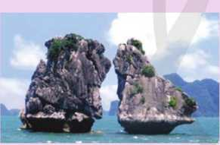Một mẫu nước giếng có chứa các ion Ca2+, Na+, Mg2+, Cl' và SO^. Viết phương trình hoá học của các phản ứng tạo chất không tan khi cho dung dịch soda vào mẫu nước giếng trên.

5. Dùng nước có thể phân biệt MgCO3(s) và Mg(NO3)2(s) được không? Giải thích.

4. Vì sao khi có sự gia tăng nồng độ của carbon dioxide trong nước biển thì các rạn san hô và núi đá vôi có thể bị phá huỷ,

xói mòn?

*Phán núi đá vôi trong nước biển  
dễ bị xói mòn*

6. Dựa vào Bảng 18.4, hãy cho biết quá trình phân huỷ 1 mol muối carbonate cùa nguyên tố nhóm HA nào cần hấp thu nhiều năng lượng hơn.

**2. Một sô'loại muôi phổ biến**

*a) Muoi carbonate*

Muôi carbonate của các nguyên tô Mg, Ca, Sr, Ba phan ứng với dung dịch acid, với nước có carbon dioxide hoà tan.

Ví dụ

CaCO3(s) + 2HCl(ơợ) —> CaCl2(ơợ) + H->O(/) + co2(g)

CaCO3(s) + I I2O(7) + CO2(aợ) Ca(HCO3)2(ơợ)

Các muôi này bị nhiệt phân, tạo thành oxide kim loại và khí carbon dioxide:

MCO3(s) 10 > MO(s) + co2(g) (1)

Độ bền nhiệt của các muối có xu hướng tăng tù’ MgCO3 đến BaCO3. Đặc điêm này phù hợp với xu hướng biến đồi giá trị biên thiên enthalpy chuẩn cua phản ứng (1).

[1 ] Được tinh từ giá trị enthalpy tạo thành chuẩn của các chất, theo James G. Speight, 2005, *Lange's Handbook of Chemistỉy,* lốth edition, McGraw-Hill.

| Muối MC03 | ArH°9i( (kJ mol1)!1! của phán ứng (1) | Xu hướng biến đôi nhiệt độ phân huý |
| --- | --- | --- |
| MgCO3 | 100,7 |  |
| CaCO3 | 179,2 | **Tăng** |
| SrCO3 | 234,6 |
| BaCO3 | 271,5 | **4** |

Bảng 18.4. Giá trị biến thiên enthalpy chuẩn của phân ứng phân huỷ muối carbonate của một số nguyên tố nhóm IIA và xu hướng biến đôi nhiệt dộ phân huỷ

*b) Muôi nitrate*

Các muôi nitrate cua nguyên tô nhóm IIA bị nhiệt phân tạo oxide kim loại, khí nitrogen dioxide và oxygen.

M(NO3)2(s) mow + 2NO,(g) + |o2(g) (2)

Bảng 18.5. Giá trị biến thiên enthalpy chuẩn của phản ứng

phân huỷ muối nitrate cua một số nguyên tố nhóm IIA và xu hướng biến đồi nhiệt độ phân huỷ

|  |  |  |  |  |
| --- | --- | --- | --- | --- |
| Muối M(NO3)2 | A,.H°9g (kJ mol-1)111 của phan ứng (2) | Xu hướng biến đôi nhiệt dộ phân huỷ | | |
| Mg(NO3)2 | 255,2 |  |  |  |
| Ca(NO3)2 | 369,5 | **Tăng** |  |  |
| Sr(NO3)2 | 452,4 |  |  |
| Ba(NO3)2 | 506,2 |  |  |  |

Độ bền nhiệt cua các muối nitrate có xu hưởng tăng từ Mg(NO3)2 đến Ba(NO3)2. Đặc điềm này phù hợp với xu hướng biến đôi giá trị biến thiên enthalpy chuẩn của phản ứng (Bảng 18.5).

1. Kiểm tra sự có mặt của ion trong dung dịch

Đê nhận biết sự có mặt của mỗi ion Ca2+, Mg2+, co|“ hay so2- trong dung dịch, người ta quan sát hiện tượng xảy ra (như kết tủa, sủi bọt khí,...) khi cho các chất phù hợp vào dung dịch.

**Thí nghiệm 2. Thí nghiệm kiểm tra sự có mặt của các ion Ca2+, Ba2+, SƠ4-, co|"**

***Thí nghiệm kiểm tra sự có mặt của ion Ca2+trong dung dich***

**Chuẩn bị:**

* Hoá chất: Dung dịch CaCI2 0,1 M; Na2CO3 0,1 M; HCI 1,0 M.
* Dụng cụ: ống nghiệm, ống hút nhỏ giọt.

**Tiến hành:** Cho vào ống nghiệm khoảng 2 mL dung dịch CaCI2, thêm từtừcho đến hết khoảng 10 giọt dung dịch Na2CO3, lắc đều.Tiếp tục thêm vào khoảng 10 giọt dung dịch HCI, lắc đều.

**Yêu cầu:** Quan sát, mô tả hiện tượng và viết phương trình hoá học của phản ứng xảy ra.

[1 ] Được tính từ giá trị enthalpy tạo thành chuấn của các chât, theo James G. Speight, 2005, *Lange's Handbook of Chemistry,* 16th edition, McGraw-Hill.

***Thí nghiệm kiểm tra sự có mặt của ion Ba2+ trong dung dịch***

**Chuẩn bị:**

* Hoá chất: Dung dịch BaCI20,1 M; H2SO4 1,0 M.
* Dụng cụ: ống nghiệm, ống hút nhỏ giọt.

**Tiến hành:** Cho vào ống nghiệm khoảng 2 mL dung dịch BaCI2, thêm từ từ cho đến hết khoảng 6-8 giọt dung dịch H2SO4, lắc đều.

**Yêu cầu:** Quan sát, mô tả hiện tượng và viết phương trình hoá học của phản ứng xảy ra.

***Thí nghiệm kiểm tra sự có mặt của ion* so4 *trong dung dịch***

**Chuẩn bị:**

* Hoá chất: Dung dịch ZnSO4 0,1 M;BaCI20,1 M;HCI1,0M.
* Dụng cụ: ống nghiệm, ống hút nhỏ giọt.

**Tiến hành:** Cho vào ống nghiệm khoảng 2 mL dung dịch ZnSO4, thêm từ từ cho đến hết khoảng 10 giọt dung dịch BaCI2, lắc ống nghiệm. Tiếp tục thêm vào khoảng 2-3 giọt dung dịch HCI, lắc đều.

**Yêu cầu:** Quan sát, mò tả hiện tượng và viết phương trình hoá học của phản ứng xảy ra.

***Thí nghiệm kiểm tra sự có mặt của ion* co3“ *trong dung dịch***

**Chuẩn bị:**

* Hoá chất: Dung dịch Na2CO31,0 M, HCI 1 M.
* Dụng cụ: ống nghiệm, ống hút nhỏ giọt, giấy chỉ thị pH.

**Tiến hành:** Cho vào ống nghiệm khoảng 1 mL dung dịch Na2CO3. Dùng giấy chỉ thị pH để kiểm tra môi trường dung dịch. Thêm tiếp 2 mL dung dịch HCI vào ống nghiệm, lắc đéu, đưa que diêm đang cháy đến miệng ống nghiệm.

**Yêu cẩu:** Quan sát, mô tả hiện tượng và viết phương trình hoá học của phản ứng xảy ra.

1. 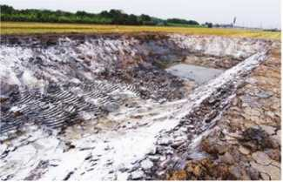**ứng dụng và vai trò của một sô' hợp chât của calcium**

Hình 18.5. Có thê dùng vôi  
sống đê khừ chua, khử trùng đáy  
ao trước khi nuôi thuỷ sán

1. *ưng dụng của một số hợp chât cua calcium có trong tự nhiên*

Thạch cao, apatite, đá vôi, vôi sống, vôi tôi có thành phần chính là các hợp chat của calcium Chúng là các chất rắn tương dối bền đối với nhiệt, không tan hoặc ít tan trong nước; chúng là các nguyên liệu, vật liệu phổ biên và có nhiêu ứng dụng trong dời sông, sản xuât.

*h) Vai trò cua hợp chất calcium trong cơ thê người*

| **Nguyên liệu, vật liệu** | **ứng dụng** |
| --- | --- |
| Đá vôi | Sản xuất vôi sống, xi mãng. |
| Vôi sống | * Khử chua, tẩy uế,... * Làm chât hút âm trong công nghiệp. * Làm vật liệu xây dựng. |
| Vôi tôi | Khử chua, làm mềm nước cứng. |
| Thạch cao  (khoáng vật gypsum, chứa CaSO4-nFLO) | Làm vật liệu xây dựng, vật liệu trang trí. |
| Apatite  (các khoáng vật apatite, chứa Ca5(PO4)3A vớiA: C1-,F-, OH-,...) | Sản xuất một sô loại phân lân. |

Bảng 18.6. ứng dụng phố biến cua một số hợp chất cùa calcium

**có BIÊT**

Trong cơ thê người:

* Một số hợp chất không tan của calcium cấu tạo nên xương và răng, giúp phát triên, on định xương và răng.
* Một số hợp chất tan cùa calcium giúp ổn định chức năng truyền dan tín hiệu thần kinh đến te bào, chức năng co giãn của cơ bắp (bao gôm cả cơ tim).

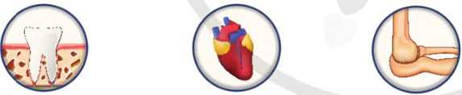0 NHẬN BIẾT KIM LOẠI VÀ K)N KIM LOẠI NHÓM HA

Vấn đề răng miệng vấn đề tim mạch Loãng xương

Hình 18.5. Một số vấn đề khi cơ thể thiếu các họp chất cua calcium

Khi đôt đơn chât hay hợp chât cua Ca, Sr, Ba trên ngọn lửa đèn khí thì ngọn lửa có màu khác nhau:

* Ca và hợp chât cua Ca: ngọn lửa có màu đỏ cam.
* Sr và hợp chất cùa Sr: ngọn lửa có màu đố son.
* Ba và hợp chất của Ba: ngọn lửa có màu lục.

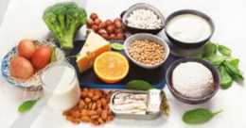Vì vậy, có thề nhận biết Ca, Cs, Ba và hợp chất của chúng dựa vào màu ngọn lửa khi đốt chúng.

Nguyên tố calcium có nhiều ; trong sữa, ngũ cốc, các loại hạt, rau cải, hải sản,...

«—

2. Tim hiểu các triệu chứng của các bệnh về răng và xương có liên quan đến sự thiếu hụt calcium trong cơ thể.

Đề xuất một số biện pháp để phòng tránh, hạn chế một số bệnh trên.

Trong tự nhiên, nguyên tố nhóm HA thường tồn tại ở dạng hợp chất.

* Đơn chất kim loại nhóm HA:

+ Là các kim loại nhẹ, có nhiệt độ nóng chảy cao hơn so với kim loại nhóm IA, nhưng thấp hơn các kim loại khác.

+ Có tính khử tăng từ Be đến Ba.

+ Có ứng dụng chủ yếu là tạo hợp kim.

* Một số loại hợp chất của nguyên tố nhóm HA:

+ Muối carbonate của Mg, Ca, Sr, Ba không tan trong nước, tan trong dung dịch acid, tan trong nước có co2, bị nhiệt phân tạo thành oxide.

+ Muối nitrate tan trong nước, bị nhiệt phân tạo thành oxide.

+ Có nhiều ứng dụng trong thực tế.

* Có thể nhận biết các kim loại Ca, Sr, Ba và hợp chất của chúng dựa vào màu ngọn lửa khi đốt các chất trên ngọn lửa đèn khí.



**Bài 1.** Nêu các đặc điểm giống nhau và khác nhau về cấu tạo nguyên từ và tính chất giữa kim loại nhóm IIA với kim loại kiềm.

**Bài 2.** Dựa vào giá trị thế điện cực chuẩn của kim loại (Bàng 10.1) và giá trị thế điện cực chuẩn của quá trình 2H2O + 2e — H2 + 2OH" là E2H.O/2OH-+H. = -0,413 V ở pH = 7, hãy:

1. Săp xêp Na, Mg, Cu theo dãy tăng dân tính khư của kim loại.
2. Giải thích vì sao Na và Mg tác dụng được với nước.

**Bài 3.** Khi cho lượng soda phù hợp vào dung dịch có chứa cation Ca2+ và Mg2+ thì hai cation này sẽ bị tách ra khỏi dung dịch. Viêt phương trình hoá học minh hoạ.

**Bài 4.** Đe xuất phương án phân biệt các dung dịch không màu CaCl2, BaCl2, KC1, NaCl và Na2CO3.

NƯỚC CỨNG VÀ LÀM MỀM nước cứng

Bài 19

Học xong bài học náy, em có thể:

*• Nêu được khái niệm nước cứng, phân loại nước cứng.*

*Trình bày được tác hại của nước cứng.*

*Đề xuất được cơ sở các phương pháp làm mềm nước cứng.*

Việc sử dụng nước chứa nhiều cation Ca2+, Mg2+ có thê gây tăc ông dân

(D

nước do tạo cặn CaCO3 và MgCO3. (Hình 19.1).

Theo em, làm thế nào để làm giảm nồng độ các cation Ca2 và Mg2+ trong nguồn nước trước khi sư dụng? Giải thích.

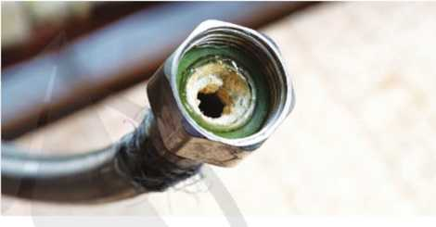o NƯỚC CỨNG

Hình 19.1. Một đoạn ống nước bị dóng cặn

1. Khái niệm

Nước cứng là nước chứa nhiều cation Ca2+ và Mg2+. Nước chứa ít hoặc không chứa cation Ca2+ và Mg2+ được gọi là nước mềm.

1. Phân loại

Căn cứ vào thành phân anion gôc acid trong nước, nước cứng được chia thành ba loại: nước có tính cứng tạm thời, nước có tính cứng vĩnh cửu và nước có tính cứng toàn phần. ***Tính cứng tạm thời*** là tính cứng gây nên bởi các muối Ca(IICO3)2 và Mg(IICO3)2.

***Tính cứng vĩnh cửu*** là tính cứng gây nên bởi các muối sulfate, chloride của calcium và magnesium.

***Tính cứng toàn phân*** gôm tính cứng tạm thời và tính cứng vĩnh cửu.

Khi nước ngầm, nước mặt chây qua các vừng đất có khoáng vật calcite (đá vôi), ! gypsum (thạch cao), apatite,... ; sẽ hoà tan nhiều hợp chất của calcium, magnesium và trớ ! thành nước cứng.

Một loại nước chứa nhiều CaCI2, Ca(HCO3)2, MgSO4 có tính cứng nào?

1. 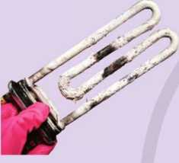**Tác hại của nước cứng**

1. Viết phương trình hoá học cùa phản ứng giải thích hiện tượng tắc ống dẫn nước khi sử dụng nước cứng có chứa Mg(HCO3)2.

Có thể quan sát dấu hiệu của việc sử dụng nước cứng như trong hình dưới đây.

*Hình ảnh bộ phận làm nóng của máy giặt sau khi tiếp xúc với nước cứng trong một thời gian dài*

Em hãy để xuất cách kiểm tra nguồn nước đang được sử dụng tại gia đình hoặc địa phương của em có phải nước cứng hay không. Nếu nước có tính cứng, hãy đưa ra biện pháp phù hợp để làm mềm nước.

Nước cứng gây nhiều tác hại trong đời sống và sản xuất:

* Ông dân nước cứng, nôi hơi sư dụng nước cứng lâu ngày sẽ bị đóng cặn (thành phân chính là CaCO3 và MgCO3). Lớp cặn này làm giảm lưu lượng nước trong ông dân. làm hỏng thiết bị, làm tiêu hao thêm nhiên liệu khi đun nóng nồi hơi, thậm chí có thể gây nồ nồi hơi.
* Nước cứng làm giảm tác dụng của xà phòng; làm hại quần áo.
* Nước cứng làm giam hương vị của trà khi pha và cua thực phẩm khi nấu.

0 LÀM MỂM NƯỚC CỨNG

Đe hạn chế tác hại cùa nước cứng, cần có các biện pháp xử lí nước phù hợp để làm giam tính cứng cùa nước, được gọi là làm mêm nước cứng.

Nguyên tắc làm mem nước cứng là làm giảm nồng độ của các cation Ca2+ và Mg2+ trong nước cứng.

1. Phương pháp kêt tủa

Cơ sở của phương pháp này là chuyển cation Ca2+, Mg2+ trong nước ve dạng chat không tan, có thê dễ dàng tách ra khỏi nước băng cách lăng, lọc,...

* Khi đun sôi nước cứng, muối Ca(HCO3)-, và Mg(HCO3)0 bị phân huỷ tạo ra muôi không tan, làm mất tính cứng tạm thời của nước.

Ví dụ 1

Mg(HCO5)2(aạ) MgCOj(s) + co2(g) + H,O(7)

• Dùng Ca(OH)-, với lượng vừa đu đê phản ứng với muôi Ca(HCO3)2 và Mg(HCO3)-> tạo ra hợp chất không tan, làm mất tính cứng tạm thời của nước.

**Ví dụ 2** Ca(HCO3)2(aợ) + Ca(OH)2(aợ) -* 2CaCO3(5) + 2H2O(7)

• Dùng Na->co3 hoặc Na3PO4 đê làm mất tính cứng tạm thời và tính cứng vĩnh cừu của nước.

**Ví dụ 3** MgSO4(ữợ) + Na2CO3(ứ^) —Na2SO4(ízợ) + MgCO3(5)

Mg(HCO3)2(<7^) + Na2CO3(ữ#) -* 2NaHCO3Oợ) + MgCO3(s) 3CaCl2(rzợ) + 2Na3PO4(ữợ) -* ÓNaCl(đợ) + Ca3(PO4)2(s)

1. **Phương pháp trao đổi ion**

2. Cho dung dịch nước cứng chứa Ca2+ và so2’. Viết phương trình hoá học của phản ứng xảy ra khi làm mềm nước cứng bằng cách cho dung dịch soda vào dung dịch nước cứng trên.

Cơ sở cùa phương pháp này là thay the cation Ca2+ và Mg2+ trong nước bang cation khác ít gây tác hại hơn.

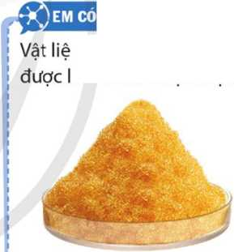Phương pháp này được thực hiện bằng cách cho nước cứng đi qua lớp vật liệu hay màng vật liệu trao đổi ion. Các vật liệu này có chứa cation kim loại, như Na+. Khi cho nước cứng di qua vật liệu, các cation Ca2+ và Mg2+ đây cation Na+ ra khỏi vật liệu. Các cation Ca2+, Mg2+ bị giữ lại trên vật liệu.

**BIẾT**

*Một loại nhựa có màu vàng, đóng vai trò vật liệu trao đổi ion để làm mềm nước tại nhà*

'U trao đổi ion thường ; làm từ các loại nhựa.

Phương pháp trao đoi lon làm giảm được cả tính cứng tạm thời và tính cứng vĩnh cửu.

Hạn che cơ bản của phương pháp này là sau thời gian sử dụng, kha năng giữ các cation Ca2+ và Mg2+ của vật liệu sẽ giảm, khi dó, vật liệu can được tái che hoặc thay mới.

**ọ**

* Nước chứa nhiều cation Ca2+, Mg2+ là nước cứng.
* Nước cứng được chia làm ba loại; nước có tính cứng tạm thời, nước có tính cứng vĩnh cửu và nước có tính cứng toàn phần.
* Nước cứng gây nhiều tác hại cho sản xuất và đời sống.
* Người ta thường dùng phương pháp kết tủa và phương pháp trao đổi ion để làm giảm nồng độ của các cation Ca2+ và Mg2+ trong nước cứng.

**BÀI TẬP**

**Bài** 1. Mỗi phát biểu dưới đây đúng hay sai?

1. Nước cứng là nước chứa nhiêu cation Ca2+ và Mg2+.
2. Nước chứa ít hoặc không chứa các cation Ca2+ và Mg2+ được gọi là nước mềm.
3. Soda, nước vôi trong, sodium phosphate có tác dụng làm mềm nước cứng.
4. Phương pháp trao đổi ion làm giảm được cả tính cứng tạm thời và tính cứng vĩnh cửu của nước.
5. Sự đóng cặn calcium carbonate trong dụng cụ đun nước hay trong đường ống dẫn nước là một dấu hiệu của việc sử dụng nước cứng.

**Bài 2.** Sư dụng lượng soda phù hợp có thê làm mất tính cứng toàn phân của nước không? Giai thích và minh hoạ băng phương trình hoá học của phản ứng (nêu có).

**Bài 3.** Sau một thời gian sử dụng, bạn Hà phát hiện đáy của ấm đun nước trong nhà có đóng lớp cặn màu trắng, Hà cho rang đó là calcium carbonate.

1. Đe xuất thí nghiệm đê kiêm chứng dự đoán của Hà.
2. Neu lớp cặn là calcium carbonate, hãy:

* Đe xuất cách tiến hành đê loại bớt cation Ca2+ có trong nguồn nước sinh hoạt của nhà bạn Hà trước khi nấu.
* Đe xuất cách tiến hành để làm sạch lớp cặn calcium carbonate ở đáy cua ấm đun nước.

**Bài 4.** Hoàn thành các phương trình hoá học dưới đây:

1. MgSO4(ứợ) + Na3PO4(ư^) —* ?
2. MgSO4(ơợ) + Ca(OH)2(ữợ) — ?
3. Ca(HCO3)2(^)
4. Ca(OH)2(í7#) + HCI(ỠỢ) -* ?

Cho biết phan ứng nào có thể được sừ dụng đê làm mềm nước cứng.

**sơ Lược VÉ KIM LOẠI CHUYỂN TIẾP DÃY THỨ NHÁT VÀ PHỨC CHẤT**

**CHỦ ĐỀ 8**

Sơ Lược VÊ KIM LOẠI CHUYÊN tiếp DÃY THỨ NHẤT

**Học xong bài học nãy, em có thể:**

ì • *Nên được đặc điếm cấn hình electron của nguyên tử kim loại chuyển tiêp dãy thứnhât (từSc đên Cu).*

*; • Nên được xu hưóng có nhiều sổ oxi hoá của nguyên tổ chuyến tiếp.*

**I**

* *Nêu được các trạng thái 0X1 hoá phô biên, cân hình electron, đặc tinh có màu của một sổ ion kim loại chuyến tiếp dãy thứ nhất.*

**I**

* *Trình bày được một so tính chất vật lí của kim loại chuyên tiếp (nhiệt độ nóng cháy, khối lượng riêng, độ dẫn điện và dẫn nhiệt, độ cứng) và úng dụng của kim loại chuyến tiếp từ các tính chất đó.*

I

* *Nêu được sự khác biệt về nhiệt độ nóng chây, khối lượng riêng, độ dẫn điện, độ cứng,... giữa một sổ kim loại chuyển tiếp so vói kim loại*

I ỉ *họ s.*

**I**

*; • Thực hiện được (hoặc quan sát video) thí nghiệm xác định hàm lượng muối Fe(II) bằng dung dịch thuốc tím.*

**I**

*; • Thực hiện được thí nghiệm kiêm tra sự có mặt từng ion riêng biệt:* ị *Cu2+, Fe3+.*

Kim loại chuyển tiếp dãy thứ nhất gồm 9 nguyên tổ từ Sc (Z = 21) đến Cu (Z = 29) trong bang tuần hoàn các nguyên tố hoá học. Các nguyên tố này thường thể hiện nhiều trạng thái oxi hoá khác nhau. Chẳng hạn, nguyên to sat (Z = 26) có số oxi hoá +2 trong hợp chât FeCl2, có sô oxi hoá +3 trong hợp chât FeCl3.

1. Vì sao kim loại chuyên tiêp dãy thứ nhất thường tạo được nhiêu hợp chât với các số oxi hoá dương khác nhau?
2. Nêu một số tính chất và ứng dụng của đơn chất kim loại chuyên tiếp dãy thứ nhất.

o KHÁI QUÁT VỀ KIM LOẠI CHUYÊN tiếp dãy thứ nhất

1. Đặc điểm câu hình electron nguyên tử của các nguyên tô' kim loại chuyển tiếp dãy thú nhât

Trong bảng tuần hoàn các nguyên tố hoá học. kim loại chuyển tiếp dãy thứ nhất gồm các nguyên tố có số hiệu nguyên tử tìr 21 (Sc) đến 29 (Cu), thuộc chu kì 4 (xem Bảng 20.1).



I.Dựa vào Bảng 20.1, giải thích vì sao nhiều kim loại chuyển tiếp dãy thứ nhất thường có số oxi hoá +2 trong các hợp chất.

| **Nguyên tủ’** | **Cấu hình electron nguyên tủ’** | **Độ âm điện[11** (theo Pauling) |
| --- | --- | --- |
| Scandium (Sc) | ls22s22p63s23p63d4s2 | 1,36 |
| Titanium (Ti) | ls22s22p63s23p63d24s2 | 1,54 |
| Vanadium (V) | ls22s22p63s23p63d34s2 | 1,63 |
| Chromium (Cr) | ls22s22p63s23p63d54s1 | 1,66 |
| Manganese (Mn) | ls22s22p63s23p63d54s2 | 1,55 |
| Sat (Fe) | ls22s22p63s23p63d64s2 | 1,83 |
| Cobalt (Co) | ls22s22p63s23p63d'4s2 | 1,88 |
| Nickel (Ni) | ls22s22p63s23p63d84s2 | 1,91 |
| Đồng (Cu) | ls22s22p63s23p63d104s1 | 1,90 |

Bảng 20.1. Một số đặc điêm nguyên tử của nguyên tố kim loại chuyến tiếp dãy thứ nhất

Câu hình electron nguyên tử của các nguyên tố trong dãy từ Sc đến Cu có xu hướng xếp day electron ở phân lớp 4s và tăng dan so electron ở phân lớp 3d. cấu hình electron của nguyên tử Cr và nguyên tó Cu là ngoại lệ.

Nguyên tử cua kim loại chuyến tiêp dãy thứ nhất có electron hoá trị ờ phân lớp 4s và phân lớp 3d.

1. Sô' oxi hoá và màu sắc của các ion kim loại chuyển tiếp dãy thứ nhât

Do có nhiều electron hoá trị, đồng thời có độ âm điện nhỏ nên nguyên tử của nguyên tố kim loại chuyền tiếp thể hiện nhiều số oxi hoá dương khác nhau.

|  |  |
| --- | --- |
| **Nguyên tố** | **Số oxi hoá phổ biến** |
| Chromium (Cr) | +3, +6 |
| Manganese (Mn) | +2, +4, +7 |
| Sắt (Fe) | +2, +3 |
| Đồng (Cu) | +2 |

Bảng 20.2. Các số oxi hoá phố biến của một số nguyên tố kim loại chuyên tiếp dãy thứ nhất

~~(g~~

2. Xác định số oxi hoá của sắt trong các hợp chất sau:

FeO, Fe2O3, Fe3O4 (hay

FeOFe2O3).

Nguyên tứ của kim loại chuyển tiếp dãy thứ nhất tạo nhiều cation khác nhau.

Bảng 20.3. Cấu hìiih electron của một so cation kim loại chuyên tiếp dãy thứ nhất

|  |  |
| --- | --- |
| **Cation** | **Cấu hình electron** |
| Fe2+ | ls22s22pố3s23pố3d6 |
| Fe3* | ls22s22p63s23p63d5 |
| Cr5+ | ls22s22p63s23p63d3 |
| Cu2+ | ls22s22p63s23p63d9 |

Cation kim loại chuyên tiếp dãy thứ nhất và hợp chất của chúng thường có màu sắc đặc trưng. Dựa trên sự khác biệt về màu sắc này, có thể nhận biết được sự có mặt của cation kim loại chuyển tiếp trong dung dịch.

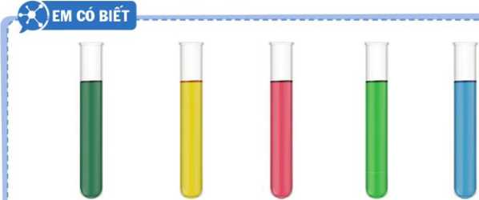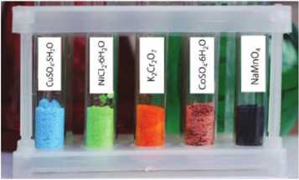

Cr3+ Fe3+ Co2+ Ni2+ Cu2+

*Minh hoạ màu của một số dung dịch của cation kìm loại chuyên tiếp dãy thứ nhất trong nước*

*Một số họp chất của nguyên tố kim loại chuyển tiếp dãy thứ nhắt có máu sắc khác nhau* I

**Thí nghiệm 1. Xác định nồng độ của dung dịch FeSO4 bằng dung dịch KMnO4 (dung dịch thuốc tím)**

**Chuẩn bị:**

- Hoá chất: Dung dịch thuốc tím KMnO4 có nồng độ chính xác 0,02 M, dung dịch FeSO4 có nồng độ khoảng 0,1 M; dung dịch H2SO4 20%.

- Dụng cụ: Burette loại 25 mL, bình tam giác loại 100 mL.

**Tiến hành:**

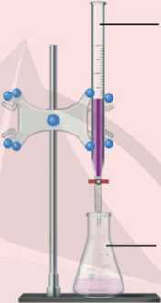-Lắp bộ dụng cụ như Hình 20.1. Cho dung dịch thuốc tím vào burette đến vạch 0, đồng thời bảo đảm không còn bọt khí trong burette. Cho 10 mL dung dịch FeSO4 và 5 mL dung dịch H2SO4 20% vào bình tam giác.

Burette chứa dung dịch thuốc tím

Bình tam giác chứa dung dịch hỗn hợp FeSO4, H2SO4

* Mở khoá để nhỏ từ từ từng giọt dung dịch thuốc tím vào bình tam giác, đổng thời lắc đểu bình.

-Tiếp tục nhỏ dung dịch thuốc tím (vẫn duy trì lắc đều bình) tới khi dung dịch trong bình tam giác xuất hiện màu hồng nhạt bởi một giọt thuốc tím dư, không mất màu trong khoảng 20 giây thì kết thúc chuẩn độ (khoá burette).

Hình 20.1. Bộ dụng cụ thí nghiệm chuân độ  
muối FeSO4 trong môi trường acid  
bằng dung dịch thuốc tím

* Ghi lại thể tích dung dịch thuốc tím đà dùng.

Lặp lại thí nghiệm ít nhất hai lần nữa.

**Yêu cầu:** Xác định nồng độ của dung dịch FeSO4. Biết phương trình hoá học của phản ứng diễn ra trong quá trình chuẩn độ là:

5Fe2+(ữq) + MnO4(ữq) + 8H+(ữq) —* 5Fe3+(oq) + Mn2+(c?q) + 4H2O(/)

**Thí nghiệm 2. Kiểm tra sự có mặt của cation Cu2+ hoặc Fe3+ trong dung dịch**

**Chuẩn bị:**

* Hoá chất: Các dung dịch CuSO4 0,1 M; FeCI3 0,1 M; NaOH 0,1 M.
* Dụng cụ: Ống nghiệm, ống hút nhỏ giọt.

**Tiến hành:**

* Cho khoảng 4-6 giọt dung dịch NaOH vào ống nghiệm chứa khoảng 1 mL dung dịch CuSO4.
* Cho khoảng 4-6 giọt dung dịch NaOH vào ống nghiệm chứa khoảng 1 mL dung dịch FeCI3. **Yêu cầu:** Quan sát, giải thích hiện tượng và viết phương trình hoá học minh hoạ.

0 TÍNH CHÁT VẬT LÍ CỦA KIM LOẠI CHUYÊN TIẾP

1. Tính châỉ vật lí

**■**

Bảng 20.4. Một số tính chất vật lí cùa calcium và các kim loại chuyển tiếp (dãy thứ nhất)11,21

|  |  |  |  |
| --- | --- | --- | --- |
| Đon chất | Khối lượng riêng (g cm-3) | Nhiệt độ nóng chảy (°C) | **Độ cúng**  (theo thang Mohs, VỚI độ cứng của kim cưong = 10,0) |
| Calcium (Ca) | 1,54 | 850 | 1,7 |
| Scandium (Sc) | 2,99 | 1 540 | . 13] |
| Titanium (Ti) | 4,54 | 1 675 | 6,0 |
| Vanadium (V) | 5,96 | 1 900 | 7,0 |
| Chromium (Cr) | 7,19 | 1 890 | 8,5 |
| Manganese (Mn) | 7,20 | 1 240 | 6,0 |
| Iron (Fe) | 7,86 | 1 535 | 4,0 |
| Cobalt (Co) | 8,90 | 1 492 | 5,0 |
| Nickel (Ni) | 8,90 | 1 453 | 4,0 |
| Đồng (Cu) | 8,92 | 1 083 | 3,0 |

Các kim loại chuyển tiếp thường có khối lượng riêng lớn, cứng và khó nóng chảy.

Kim loại chuyển tiếp dãy thứ nhất và kim loại họ s thuộc cùng chu kì thường có sự khác biệt đáng kể về một số tính chất vật lí. Chăng hạn so với potassium và calcium:

1. James G. Speight, 2005, *Lange's Handbook of Chemistry,* 16th edition, McGraw-Hill
2. <https://periodictable.eom/Properties/A/MohsHardness.v.html>, truy cập ngày 1/10/2023.
3. Không xác đinh.

* Các kim loại chuyên tiếp dãy thứ nhất có khối lượng riêng, độ cứng và nhiệt độ nóng chay cao hơn (Bảng 20.4).

Có nên sửdụng các kim loại chuyển tiếp dãy thứ nhất làm dây chảy trong các cẩu chì không? Giải thích.

* Các kim loại chuyển tiếp dãy thứ nhất (trà đồng) có khả năng dân điện thâp hơn.

1. **Một sô' ứng dụng từ tính chât vật lí**

* Do có độ cứng vừa phải nên đồng dễ gia công tạo các sản phẩm. Vì độ cứng vừa phai và dẫn điện tốt nên đồng được sử dụng làm dây dan trong các thiết bị và mạng lưới diện gia dụng.
* Nhờ có độ cứng cao đông thời bền trước tác động của các tác nhân ăn mòn nên chromium được dùng làm lớp bảo vệ chông ăn mòn cho các dụng cụ, máy móc, thiết bị, xe cộ, đô gia dụng,...
* ứng dụng phố bién cua kim loại chuyển tiép là tạo các hợp kim có các tính chất đáp ứng nhiều mục đích sử dụng khác nhau . Ví dụ: Hợp kim Fe-Ti không bị gi và chịu được nhiệt độ cao; hợp kim Fe-Cr không bị gỉ và rất cứng.
* Các nguyên tử nguyên tố kim loại chuyển tiếp dãy thứ nhất (từ Sc đến Cu):

+ Có cấu hình electron nguyên tử theo xu hướng xếp đầy electron ở phân lớp 4s và tăng dần số electron ở phân lớp 3d (trừ Cr và Cu).

+ Thể hiện nhiều số oxi hoá khác nhau, tạo ra nhiều loại cation.

* Đơn chất kim loại chuyển tiếp dãy thứ nhất:

+ Có nhiệt độ nóng chảy, khối lượng riêng và độ cứng cao hơn so với kim loại họ s cùng chu kì (K và Ca).

+ Có nhiều ứng dụng phổ biến dựa vào tính chất vật lí.

* Hợp chất của các kim loại chuyển tiếp dãy thứ nhất thường có màu sắc.

**Bài 1.** a) Từ Bảng 20.1. hãy chỉ ra xu hướng biến đôi về số electron hoá trị của các nguyên tử nguyên tố từ scandium den cobalt.

b) Từ Bảng 20.4, hãy chỉ ra xu hướng biến đôi về khối lượng riêng của các kim loại hr scandium đen đồng.

**Bài 2.** Potassium là nguyên tố họ s, thuộc cùng chu kì 4 với các nguyên tố chuyển tiếp dãy thứ nhất.

Từ Bảng 17.1 và Bảng 20.4, hãy chỉ ra sự khác biệt ve khôi lượng riêng, độ cứng và nhiệt độ nóng chảy giữa các kim loại chuyến tiêp dãy thứ nhất với kim loại potassium.

**Bài 3.** Một mẫu chất có thành phần chính là muối Mohr. Muối Mohr có công thức hoá học là (NH4)2SO4FeSO4-6H2O. Hoà tan 0,2151 g mẫu chất trong dung dịch sulfuric acid loãng dư, thu được dung dịch có chứa cation Fe2+. Lượng Fe2+ trong dung dịch này phan ứng vừa đu với 5,40 111L dung dịch thuốc tím nông độ 0,020 M (Các chât và ion khác trong dung dịch không phản ứng với thuốc tím). Xác định:

1. Số mg sắt có trong mẫu chất.
2. Phần trăm khối lượng cũa (NH4)0SO4-FeSO4-6FLO trong mẫu chat.

ài21 sơ Lược VỂ PHỨC CHẤT

Học xong bài học này, em có thể:

* *Nêu được nguyên tử trung tâm; phổi từ; liên kết cho nhận giữa nguyên từ trung tâm và phoi tữ trong phức chất.*
* *Nêu được một số dạng hình học của phức chất (tứ diện, vuông phẳng, bát diện).*

Thuốc thử Tollens chứa hợp chât có công thức là [Ag(NFI3)o]OH, có khả năng

tham gia phản ứng tráng bạc với aldehyde.

Phân tử I Ag(NFI3)'>]OH hoặc cation [Ag(NH3)2]+ đều được gọi là *phức chất.* Vậy phức chất là gì? Phức chất có cấu tạo như the nào?

o MỘT SÔ KHÁI NIỆM

Các phân tử và ion có cấu tạo dưới đây đều là các *phức chất.*

**Ví dụ 1** Anion [PtCl4]2- có cấu tạo như sau:

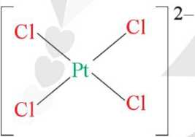

**Ví dụ 2** Cation

Hình 21.1. Cấu tạo cua phức chất [PtCl4j2

(1)

[Fe(OH2)6]2+ có cấu tạo như sau:

ỌH2

OH

H2O -Fe- OH

HoOZ

-12+

(2)

OH2

Hình 21.2. Cấu tạo của phírc chất [Fe(OH,)tì]2+

Ví dụ3

Phân tư [PtCL(NH3)0] có câu tạo như sau:

(3)

Cl/ T4H3

Hình 21.3. Cấu tạo cùa phức chất [PtCl,(NH3)?]

Phức chất có thể mang điện tích như ở phức chất (1), (2) hoặc không mang điện tích như ở phức chất (3).

Phức chat đơn giản thường có một nguyên tử trung tâm liên kêt với các phôi tử bao quanh.

Liên kết giữa nguyên tử tiling tâm và phôi tử trong phức chât là liên kêt cho - nhận[1]: phôi tư cho cặp electron chưa liên kết vào orbital trống cùa nguyên tử trung tâm.

* Phôi tư là các phân tử hoặc anion đã cho cặp electron chưa liên kết.
* Nguyên từ tiling tâm là cation kim loại hoặc nguyên tử kim loại có orbital trống đã nhận cặp electron chưa liên kết cua phôi tử.

Có thê minh hoạ sự hình thành phức chất (2) như sau:

**có BIẾT**

Trong thực tế, có những phức chất có nhiều hơn một nguyên tử trung tâm; có những phức chất chỉ có một phối tử.

l.Từ công thức Lewis của

NH3, giải thích vì sao phân tử này có thể đóng vai trò

là phối tử.

H-N-H

I

H

Hãy chỉ ra nguyên tử trung tâm và phối tử trong phức chất (3).

**Fe2+ +**

**6H2O**

ị một cation Fe2+ ị ị

■ dùng sáu orbital

: trống đê nhận

Ị sáu cặp electron

Ịchưa liên kết, trờ

Ị thành nguyên từ

ị trung tâm trong ị ị

• phức chất ■ ■

mỗi phân từ ị H2O cho một Ị cặp electron ị chưa liên kết, ; trở thành phối Ị tử trong phức J chât

nguyên tư phối tử trung tâm

**Hình 21.4.** Sự hình thành phức chất [Fe(OH.)Ế]:+

[ 1 ] Theo thuyết Liên kết hoá trị (thuyết VB).

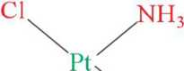

Theo IƯPAC, khi viết công ị thức của phức chất nên hướng nguyên tử cho cặp electron hoá trị riêng trong phối từ về phía nguyên tử trung tâm. Chăng hạn phức ' chất trong Ví dụ 2, nên viết là [Fe(OH2)6]2+, thay vì : [Fe(H2O)J .

0 DẠNG HÌNH HỌC CỦA PHỨC CHÁT

Phức chất có nhiều dạng hình học khác nhau như vuông phang, tứ diện, bát diện,...

Dạng hình học của phức chất được xác nhận bang thực nghiệm.

Phức chât mà nguyên tử trung tâm tạo 6 liên kêt ơ (signia) với các phối tử thường có dạng hình học là *bát diện,* được gọi là phức chất bát diện.

Ví dụ 4

2. Khi cho copper(ll) sulfate vào nước thì hình thành phức chất bát diện với các phối tử là 6 phân tử H2O.

a) Viết còng thức của phức chất.

[Co(NH3)6]s+ là phức chất bát diện, với dạng

Hình 21.5. Dạng hình học của phức chất bát diện [Co(NH3)6]3+

b)Vẽ dạng hình học của  
phức chất trên.

Trong phức chât trên, các phôi tư chiêm vị trí 6 đỉnh, còn nguyên tử trung tâm nam ở tâm của hình bát diện.

*Limý:* Các đoạn vẽ màu xanh giúp dê hình dung câu trúc bát diện, không phải là liên kết giữa các phối từ.

Phức chất mà nguyên tử trung tâm tạo 4 liên kết ơ vói các phối tử thường có dạng hình học là *tứ điện* hoặc *vuông phăng,* được gọi là phức chất tứ diện hoặc phức chất vuông phăng.

3. Thực nghiêm xác nhận phức chất [Zn(OH)4]2’ có dạng hình học tứ diện. Hãy vẽ dạng hình học của phức chất trên.

của phức chất vuông phẳng [PtClJ2 (b)

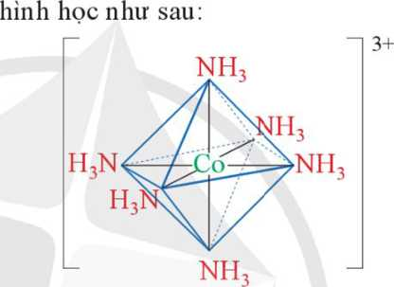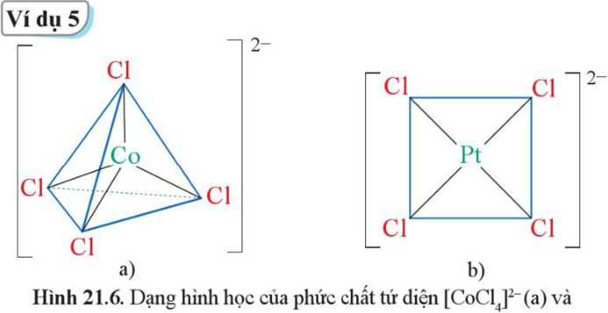

* Phức chất đơn giản thường có một nguyên tử trung tâm liên kết với các phối tử bằng liên kết cho - nhận.

+ Phối tử là các phân tử hoặc anion đã cho cặp electron chưa liên kết.

+ Nguyên tử trung tâm là cation kim loại hoặc nguyên tử kim loại có orbital trống đã nhận cặp electron chưa liên kết.

* Phức chất có dạng hình học phổ biến là bát diện, tứ diện và vuông phẳng.

**BÀI TẬP**

**Bài 1.** Cho một phức chất có công thức [Fe(OH2)6](NO3)3-3H2O.

Chi ra nguyên tử tiling tâm và phối tử cùa phức chất trên.

**Bài 2.** Hãy chi ra liên kết cho - nhận trong phức chất [PtCl4]2-.

**Bài 3.** Mỗi phát biểu dưới đây là đúng hay sai?

1. Phức chất có thế mang điện tích hoặc không mang điện tích.
2. Phức chất mà nguyên tư tiling tâm tạo 4 liên kết ơ với các phối tử luôn có dạng hình học là tứ diện.
3. Giông như phân tử amionia (NH3), phân tứ methyl amine (CH3NHỌ) cũng có thể đóng vai trò là phối tử do có cặp electron chưa liên kết.

Bài 22 SỢ LƯỢC VỀ sự HÌNH THÀNH PHỨC CHÁT CỦA ION KIM LOẠI CHUYÊN tiếp TRONG DUNG DỊCH

Học xong bài học này, em có thể:

*; • Trình bày được sự hình thành phức chất aqua của ion kim ì oại*

*chuyên tiêp và H2O trong dung dịch nước.*

*; • Trình bày được một số dấu hiệu của phản ứng tạo phức chất trong*

*dung dịch (đôi màu, kết tủa, hoà tan...).*

*! • Mô tả được phán ứng thay thế phổi tử của phức chất bời một số phôi tử đơn gian trong dung dịch nước.*

*• Thực hiện được một sổ thi nghiệm tạo phức chất của một ion kim loại chuyên tiếp trong dung dịch với một số phối tư đơn gian khác nhau (ví dụ: sự tạo phức của đung dịch Cu(II) với NH3, OH~, cr,...).*

*! • Nêu đirợc một sô úng dụng cũa phức chât.*

Muối copper(II) sulfate (CuSO4) có màu trắng. Dung dịch copper(II) sulfate có màu xanh.

Hãy dự doán hiện tượng xảy ra khi thêm từ từ cho đen dư dung dịch ammonia vào ống nghiệm chứa dung dịch copper(II) sulfate. Giải thích.

**o sự hình thành phức CHAT aqua của cation kim loại chuyển tiếp TRONG DUNG DỊCH**

Khi tan trong nước, muối cua các kim loại chuyên tiếp phân li thành các ion. Sau đó, cation kim loại chuyển tiếp (Mn+) thường nhận các cặp electron hoá trị riêng từ các phân tử HịO đê hình thành các liên kết cho - nhận, tạo ra phức chât aqua theo phương trình hoá học dạng tông quát sau:

Mn+(aợ) + mH2O(7) -> [M(OH2)m]"+(^)

với: • n là giá trị diện tích của cation kim loại M.

* m là số phối tử HoO.
* **[M(OH2)** ]*" là công thức tổng quát của phức chất aqua của Mn+.

**yí dụ_Ịj** Khi cho muối copper(II) sulfate vào nước, phức chat aqua được hình thành:

Cu2+(ứ#) + 6H2O(/) —» [Cu(OH2)6]2+(ứ<7)

Một số phức chất aqua của kim loại chuyển tiếp như [Co(OH2)6]3+, [Co(OH2)6]2+, [Fe(OH2)6]3+, [Fe(OH2)6]2+, [Ti(OH2)6]3+>...

Phức chất aqua có dạng hình học bát diện được hình thành khi cho CrCI3 vào nước.

Viết phương trình hoá học của quá trình tạo phức chất trên.

0 DÂU HIỆU CỦA PHẢN ỨNG TẠO PHỨC CHAT TRONG DUNG DỊCH

Các phản ứng tạo phức chất thường có một số dấu hiệu dễ quan sát như sự biến đôi màu sắc, sự hoà tan, sự kết tủa. Trong các dấu hiệu trên, sự biến đổi màu sắc là phổ biến hơn cả.

Dưới đây là một sô minh hoạ các dâu hiệu cua quá trinh tạo phức chât trong dung dịch.

Bảng 22.1. Minh hoạ một số dấu hiệu cua quá trinh tạo phức chất trong dung dịch

**Quá trình**

**Hiện tượng và  
dấu hiệu tạo phúc chất**

**Sản phẩm chính**

Cho copper(Il) sulfate khan, ; Chất rắn màu trắng trong ị c S0 ( ) màu trắng vào ống nghiệm ; ống nghiệm. ; 4

_ A Ấ Chất rắn màu trắng bị hoà r_ Z^TT x „.z

Thêm nước vào ông nghiệm : ■ : lCu(OH ) r *(ciq)*

; tan, tạo dung dịch màu xanh. ;

Thêm vài giọt dung dịch ; Xuât hiện kêt tua màu xanh ; ZZATTX /nu \ 1/ X  
ammonia nhạt' [Cu(OH)2(OH2)J(S)

**I * I**

Thêm ammonia đến dư

Kêt tùa màu xanh nhạt bị hoà !

tan, dung dịch chuyên từ màu ị (Cu(NH3)4(OH2)2]2+(ứợ) xanh nhạt sang màu xanh lam. ;

o PHẢN ỨNG THAY THÊ PHÔI TỬ TRONG PHỨC CHÁT

ơ những điều kiện phù hợp, các anion và phân tử như OH“, X-(halide), NH3,... có thê thay thế được một, một số hoặc tat cả các phối tử trong phức chất.

Chăng hạn. anion OH hoặc Cl có thể thay thế phối tử H2O trong các phức chất.

**Ví dụ 2**

[Cr(OH2)6]3+(ơợ) + 6OH-(ỠỢ) [Cr(OH)6]3-(^) + 6H2O(7)

**Ví dụ 3**

[Cu(OH2)6]2+(ơợ) + 4Cl-(«ợ) [CuC14]2_(ỡợ) + 6H2O(7)

Trong Ví dụ 4 và Ví dụ 5, hãy cho biết:

1. Phối tử thay thế và phối tử bị thay thế.
2. Dấu hiệu của phản ứng tạo phức chất có thể là gì?

■>

a) b)

Hình 22.1. Dung dịch copper(II) sulfate loãng (a)  
và dung dịch coppcr(II) sulfate loãng sau khi phán ứng  
với dung dịch hydrochloric acid đặc, dư (b)

Phân tư NH3 có thê thay thế phối từ HoO, C1 ,... trong các phức chất.

**Ví dụ 4**

|Ni(OH2)6]2+(ơợ) + 6NH3(ứợ) |Ni(NH3)6]2+(ơg) + 6H2O(Z)

**Ví dụ 5**

[Ptc 1J*~~(aq) +* 2NH3(ízợ) -> [PtCl2(NH3)2](s) + 2C1-(ớợ)

Sự thay thê phôi tử thường tạo thành phức chât bên hơn so với phức chât ban đâu.

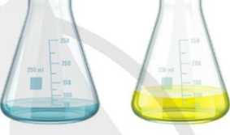

**Thí nghiệm 1. Phản ứng copper(ll) sulfate với dung dịch ammonia**

**Chuẩn bị:**

* Hoá chất: Dung dịch CuSO4 2%, dung dịch NH3 khoảng 10%.
* Dụng cụ: ống nghiệm, ống hút nhỏ giọt.

**Tiến hành:** Cho từ từ từng giọt dung dịch NH3 vào ống nghiệm chứa 5 mL dung dịch CuSO4. Lắc ống nghiệm trong quá trình thêm dung dịch NH3. Khi dung dịch trong ống nghiệm chuyển sang màu xanh lam thì dừng thêm dung dịch NH3.

**Yêu cầu:** Quan sát và giải thích hiện tượng. Viết phương trình hoá học của phản ứng xảy ra.

**Thí nghiệm 2. Khả năng phản ứng của dung dịch copper(ll) sulfate loãng với hydrochloric acid đậc**

* Hoá chất: Dung dịch CuSO4 0,5%, dung dịch HCI đặc.
* Dụng cụ: ống nghiệm, ống hút nhỏ giọt.

**Tiến hành:** Thêm khoảng 2 mL dung dịch HCI vào ống nghiệm chứa khoảng 1 mL dung dịch CuSO4.

**Yêu cầu:** Quan sát và giải thích hiện tượng. Viết phương trình hoá học của phản ứng xảy ra.

© ỨNG DỤNG CÙA PHỨC CHÁT

Các phức chất có nhiều ứng dụng trong hoá học, sản xuất và đời sống,... được trình bày như sau.

ừng dụng dựa vào đặc điểm, tính chất  
của phức chất

í*—

Tim hiểu và giải thích ứng dụng trong hoá họccủa phức chất [Cu(NH3)4(OH2)2]2+.

**ủng dụng dựa vào  
phản úng tạo phức chất**

Xác định  
hàm lượng  
cation kim  
loại chuyển  
tiếp trong  
dung dịch

Hấp thụ và  
loại bỏ các  
cation kim  
loại nặng,  
độc ra khỏi  
cơ the ở dạng  
phức chất

Làm vật liệu,  
chất tạo màu  
trong  
sản xuất

Làm thuốc,  
chât  
dinh dưỡng

Làm chất chỉ  
thị màu cho  
các quá trình  
phản ứng, xúc  
tác cho một số  
phản ứng

**BAI TAP**

Hoàn thành phản ứng dưới đây:

**Bài 1.**

**Bài 2.**

**Bài 3.**

NiCl2(s) + ? ỊNi(OH2)6]2+(í7ợ) + ?

Trong phán ứng thuận nghịch dưới đây, việc tăng nông độ Cl"(ữợ) ảnh hương thê nào đen sự thay đôi màu của dung dịch?

[Cu(OH2)6]2+(«ợ) +4Cl-(ứợ) — [CuCl4]2-(ữợ) + 6H2O(Z)

màu xanh màu vàng

Phan ứng nào dưới đây là phản ứng thay thê phối tó trong phức chât?

1. [Co(OH2)6]3+(aợ) + 6NH3(^) -> [Co(NH3)6]3+(^) + 6H2O(/)
2. 2Na[Au(CN)2](tì!ợ) + Zn(s) —* Na2[Zn(CN)4](ứợ) + 2Au(s)
3. [Co(OH2)6]2+(ốzợ) + 4Cl"(ứợ) — [CoCl4]2-(aợ) + 6H2O(7)

**Á HỌC 12**

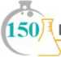

**BẢNG GIẢI THÍCH THUẬT NGỮ**

|  |  |  |
| --- | --- | --- |
| **Giải thích thuật ngũ’** | | **Trang** |
| chất hoạt động bề mặt | chât làm giâm sức căng bê mặt hoặc những áp lực trên bê mặt tiêp xúc giữa một chât răn VỚI một chat lỏng hoặc giữa hai chât lỏng hoặc giữa một chat khi với chât lỏng | 40 |
| hồ vải | quá trinh phủ một lớp hồ lên SỢI vải, làm cho sợi cứng hơn, đế việc dệt vải được nhanh chóng, thuận tiện hơn | 25 |
| luyện kim | phương pháp tạo kim loại và hợp kim từ quá trinh biến đổi các nguyên liệu | 103 |
| phẩm màu azo | những chat màu cỏ công thức chung RN=NR’ | 40 |
| polymer trùng ngưng | polymer được tông họp băng phương pháp trùng ngưng | 69 |
| sức căng bê mặt | được gây ra bởi lực kéo căng bề mặt chat lỏng (còn được gọi là lực căng bề mặt của chat lỏng) | 15 |
| tinh luyện (kim loại) | khử các tạp chat bang quy trình công nghệ đê được kim loại có độ sạch cao | 87,103 |
| tinh chat cơ lí | những tính chất hên quan đên sự biến dạng và phá vỡ chat dưới tác dụng của lực. Các tinh chất cơ lí thường được sử dụng để đánh giá khả năng chiu lực, độ ben, độ cứng, độ dẻo, độ đàn hồi, độ dai,... của vật liệu | 56, 63 |

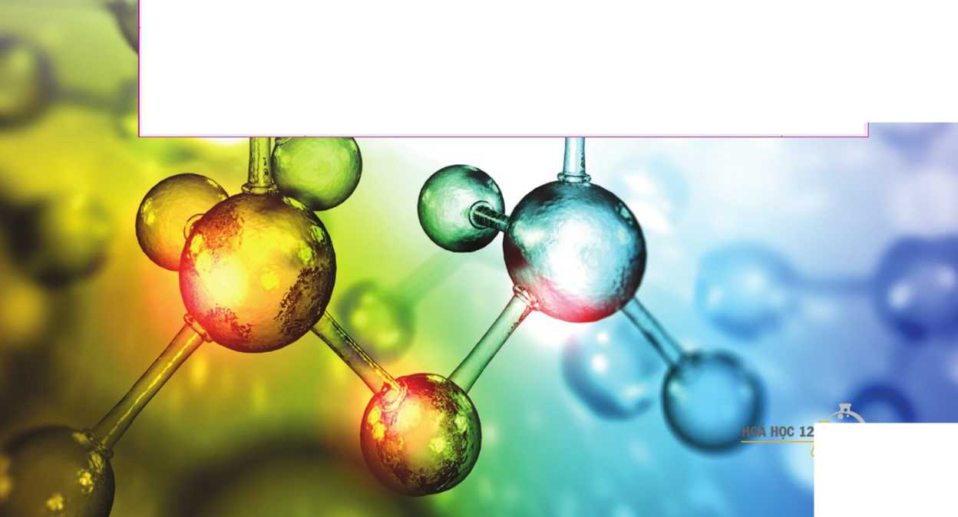

**NHÀ XUẤT BẢN ĐẠI HỌC sư PHẠM**

**Địa chỉ:** Tầng 6, Toà nhà số 128 đường Xuân Thuỷ, quận cầu Giấy, TP. Hà Nội  
**Điện thoại:** 024.37547735

**Email:** [nxb@hnue.edu.vn](mailto:nxb@hnue.edu.vn) I **Website:** [www.nxbdhsp.edu.vn](http://www.nxbdhsp.edu.vn)

***Chịu trách nhiệm xuất bản:***

Giám đốc - Tổng biên tập: NGUYỄN BÁ CƯỜNG

***Chịu trách nhiệm tổ chức bản thảo và bản quyển nội dung:***

CÔNG TY CỔ PHẨN ĐÁU Tư XUẤT BẢN - THIẾT BỊ GIÁO DỤC VIỆT NAM  
Chủ tịch Hội đồng Quản trị: NGƯT NGÔ TRẦN ÁI  
Tổng Giám đốc: vũ BÁ KHÁNH

*Biên tập:*

NGUYỄN THỊ THANH MAI - NGUYỄN THỊ HƯƠNGTHẢO-BÙI ĐỨCTĨNH

*Thiết kế:*

NGUYỄN THỊ HƯƠNG

*Trình bày bìa:*NGUYỄN MẠNH HÙNG

*Sửa bản in:*

NGUYỄN THỊ THANH MAI

HOÁHỌC12

Mã số:...

ISBN:

In .... cuốn, khổ 19 X 26,5cm, tại

Địa chỉ:

Số xác nhận đăng kí xuất bản:

Quyết định xuất bản số:.... ngày... /... /....

In xong và nộp lưu chiểu Quý... năm ...

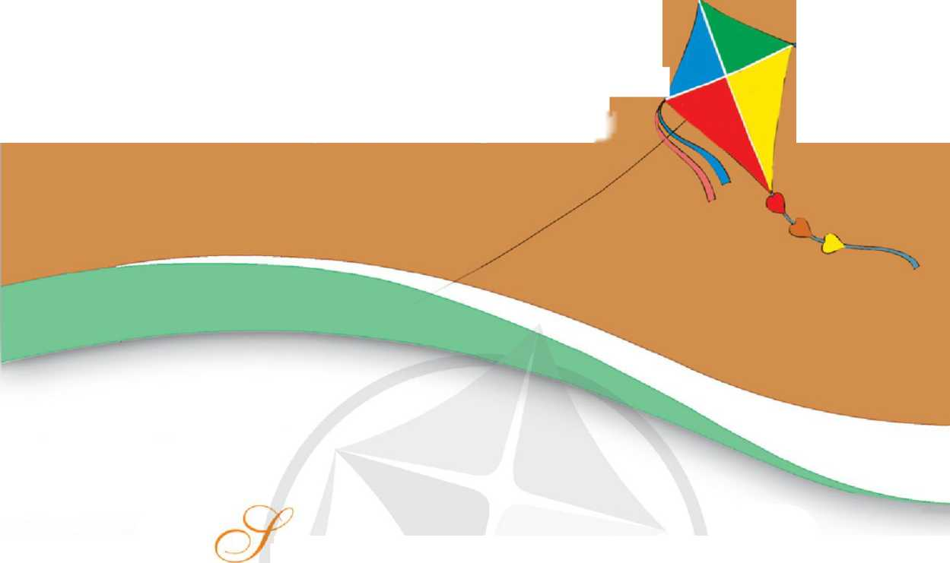ách giáo khoa ***Hoá học 12*** được tập thể các nhà khoa học, nhà giáo giàu kinh nghiệm biên soạn theo Chương trình giáo dục phổ thông 2018 nhằm đáp ứng yêu cầu đổi mới vể nội dung và phương pháp dạy học; gồm những bài học được thiết kế công phu nhằm góp phần giúp các em phát triển được những phẩm chất và năng lực cần thiết cũng như hình thành định hướng nghề nghiệp cho tương lai.

**Mang cuộc sông vào bài học Đưa bài học vào cuộc sống**

Sách giáo khoa ***Hoáhọc*** 72cùng với sự hỗtrợcủasách giáo khoa điện tử giúp các em củng cố và vận dụng được tốt nhất các kiến thức, kĩ năng trên lớp.

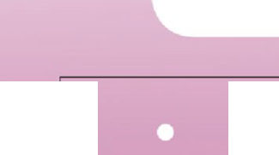1. Quét mà QR hoặc dùng trình duyệt web để truy cập website bộ sách Cánh Diẽu: [www.hoc10.com](http://www.hoc10.com)

. 2. Vào mục Hướng dẫn ([www.hoc10.com/huong-dan](http://www.hoc10.com/huong-dan)) đế kiểm tra sách già

SDy NG 1 và xem hướng dẫn kích hoạt sử dụng học liệu điện tử.

**TEM CHÒNG GIẢ**

SÁCH KHÔNG BÁN

• Thế điện cực của cặp oxi hoá - khử của kim loại trong điểu kiện chuẩn (nồng độ ion kim loại trong dung dịch là 1 M, ở nhiệt độ 25 °C) được gọi là thế điện cực chuẩn của kim loại. Thế điện cực chuẩn kí hiệu là E°xh/kh, đơn vị thường dùng là volt (V).

* Nếu EJỈ|n+/M càng lớn thì tính oxi hoácủa Mn+càng mạnh, tính khử của M càng yếu và ngược lại.
* Nếu Exm+/x < E^/ythì tính khử của X mạnh hơn tính khử của Y, tính oxi hoá của xm+ yếu hơn tính oxi hoá của Yn+ và chiều của phản ứng oxi hoá - khử có thể là:

nX + mYn+ —> nXm+ + mY

*b) Sodium hydrogencarbonate, sodium carbonate Sodium hydrogencarbonate (NaHCOy)*

Sodium hydrogencarbonate có dạng bột, màu trắng, còn được gọi là *baking soda.*

Trong y học, NaHCO3 được sử dụng để điều trị triệu chứng dư acid ở dạ dày. Vai trò của NaHCO3 là làm giảm nông độ cation H+ theo phương trình hoá học:

HCO-(ứợ) + *W{aq)* H2O(Z) + co2(g) (* *)

Trong sản xuất và đời song, baking soda có một số ứng dụng như:

* Điêu chinh vị chua của nước giải khát theo phan ứng (*).

• Làm tăng độ xốp của bánh, làm mềm thực phẩm. Đó là do sau khi trộn baking soda vào bột làm bánh hoặc tẩm ướp baking soda vào thực phâm và đun nóng, NaHCO3 bị phân huỷ sinh ra khí CO-,, hơi nước.

*Sodium carbonate (Na2CO2)*

Sodium carbonate (Na2CO3) có dạng bột, màu trắng, còn được gọi là soda.

• Trong nước, cation kim loại chuyển tiếp nhận cặp electron hoá trị riêng từ các phân tử H2O, tạo thành phức chất aqua dạng [M(OH2)m]n+.

* Dấu hiệu của phản ứng tạo phức chất thường là sự biến đổi về màu sắc, sự hoà tan, sự kết tủa.

. Phối tử trong phức chất có thể bị thay thế bởi phối tử khác trong điều kiện phù hợp.

* Phức chất có nhiều ứng dụng trong đời sống, sản xuất, y tế, hoá học,...

1. Trong một số trường hợp, đế đơn gian, amino acid thường được biêu diễn ở dạng phân từ.
2. [ 1 ] "Chất" được hiêu là lon hoặc phân tử.
3. Là màng ngăn cho phép dung dịch đi qua nhưng ngăn không cho các phân tử khí đi qua.
4. Ngoài vai trò làm giảm nhiệt độ nóng chảy của hỗn hợp, cryolite còn làm tăng độ dẫn điện của hỗn hợp nóng chảy, từ đó làm tăng hiệu suât điện phân, bên cạnh đó còn tạo lớp xỉ ngăn nhôm sinh ra không bị 0X1 hoá bởi không khí.
5. Là tỉ lệ giữa cường độ dòng điện và tiết diện vật dẫn điện.
6. DÙ tôn năng lượng nhưng phương pháp điện phân cho sàn phâm có độ tinh khiêt cao, được dùng nhiêu trong tinh chế kim loại.
7. Abundance of elements in the earth’s crust and in the sea, *CRC Handbook of Chemistry and Physics* 97th Edition (2016 - 2017), p 14-17.
8. E. Clementi, D. L. Raimondi, w. p. Reihardt, *\961, Atomic Screening Constantsfrom SCFFunctions,* J. Chem. Phys.
9. James G. Speight, 2005, *Lange's Handbook of Chemistry,* 16th edition, McGraw-Hill.